

INFORME TRIMESTRAL

ABRIL – JUNIO 2025


ÍNDICE

INTRODUCCIÓN 2
VISITAS RECIBIDAS 3
VISITAS REALIZADAS 13
ACTIVIDADES 19
OBRAS REALIZADAS 74
INGRESOS RECIBIDOS (INTERIOR Y POLICIA, MINISTERIO DE LA PRESIDENCIA Y ESTADO DE RESULTADOS) 80
DONACIONES EN ESPECIE 82
CONCLUSIÓN Y FIRMA 89

INTRODUCCIÓN

El presente informe detalla las principales actividades realizadas por la Gobernación de la Provincia de Santo Domingo, bajo la gestión de la Gobernadora Lucrecia Santana Leyba, en el período comprendido entre el 1 de abril y el 30 de junio de 2025. Este documento busca resaltar los avances alcanzados en la promoción de iniciativas comunitarias, la ejecución de programas sociales y los esfuerzos dedicados a mejorar la seguridad y el bienestar de los ciudadanos.



VISITAS RECIBIDAS

1 de Abril del 2025

Gobernadora Lucrecia Santana Leyba, se reúne con los Musicólogos de los Mameyes y con la Liga Deportiva de San Luis, con el propósito de seguir trabajando con la juventud de nuestra provincia.
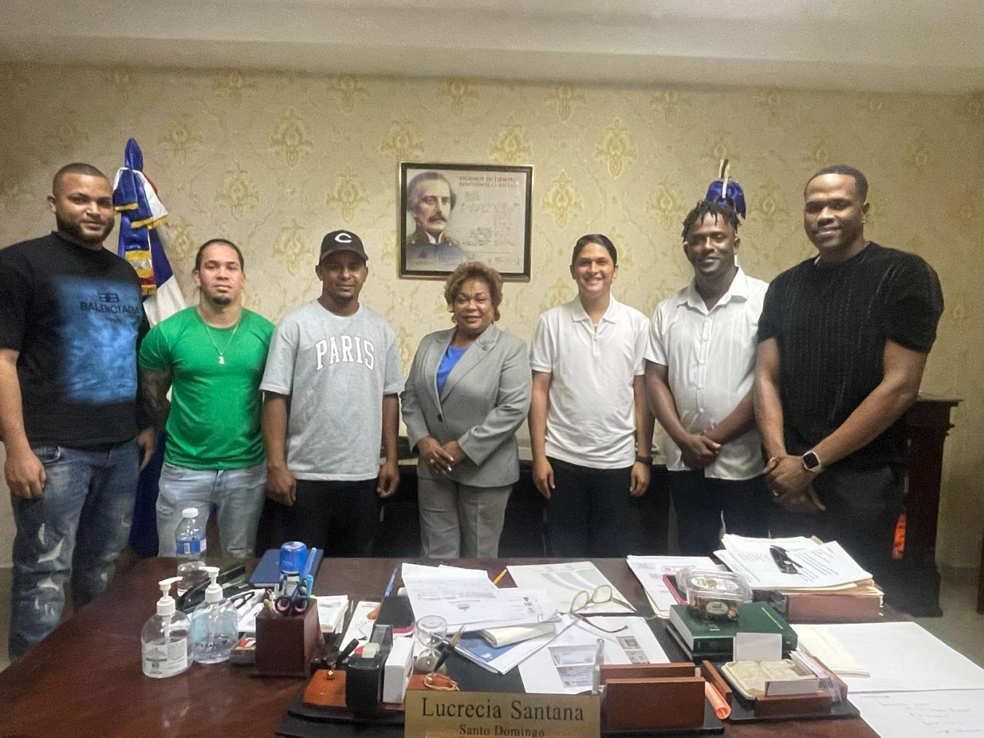

8 de Abril del 2025

La Gobernadora de la provincia recibió en su despacho al Viceministro de Desarrollo Social de la Presidencia, Alexis Jiménez Gonzales, con el objetivo de fortalecer el desarrollo de la provincia Santo Domingo.
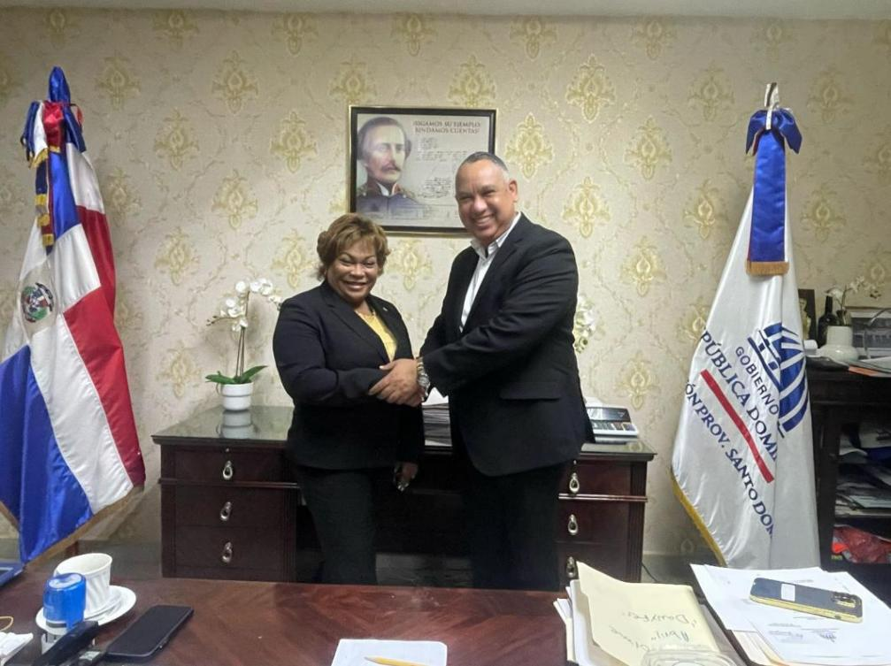
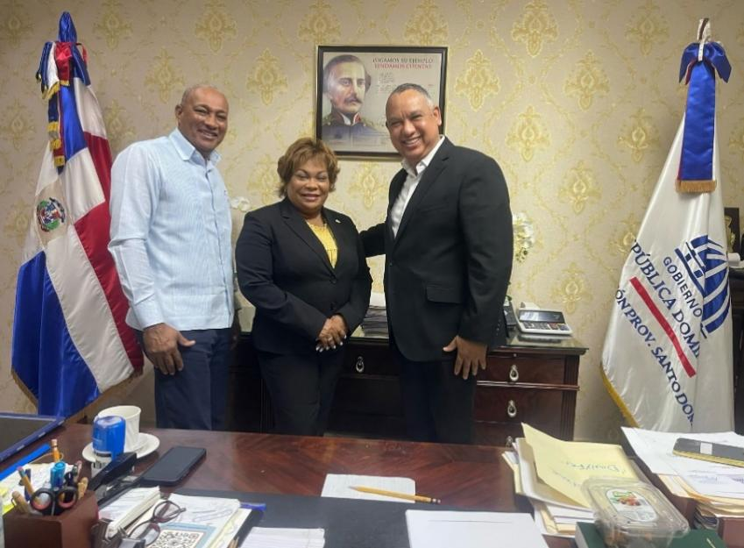

9 Abril del 2025

La gobernadora provincial recibió una visita de cortesía del presidente de la Fundación TZUCHI de Taiwán, Solomon Moreta, fortaleciendo lazos de cooperación y diálogo entre ambas entidades.
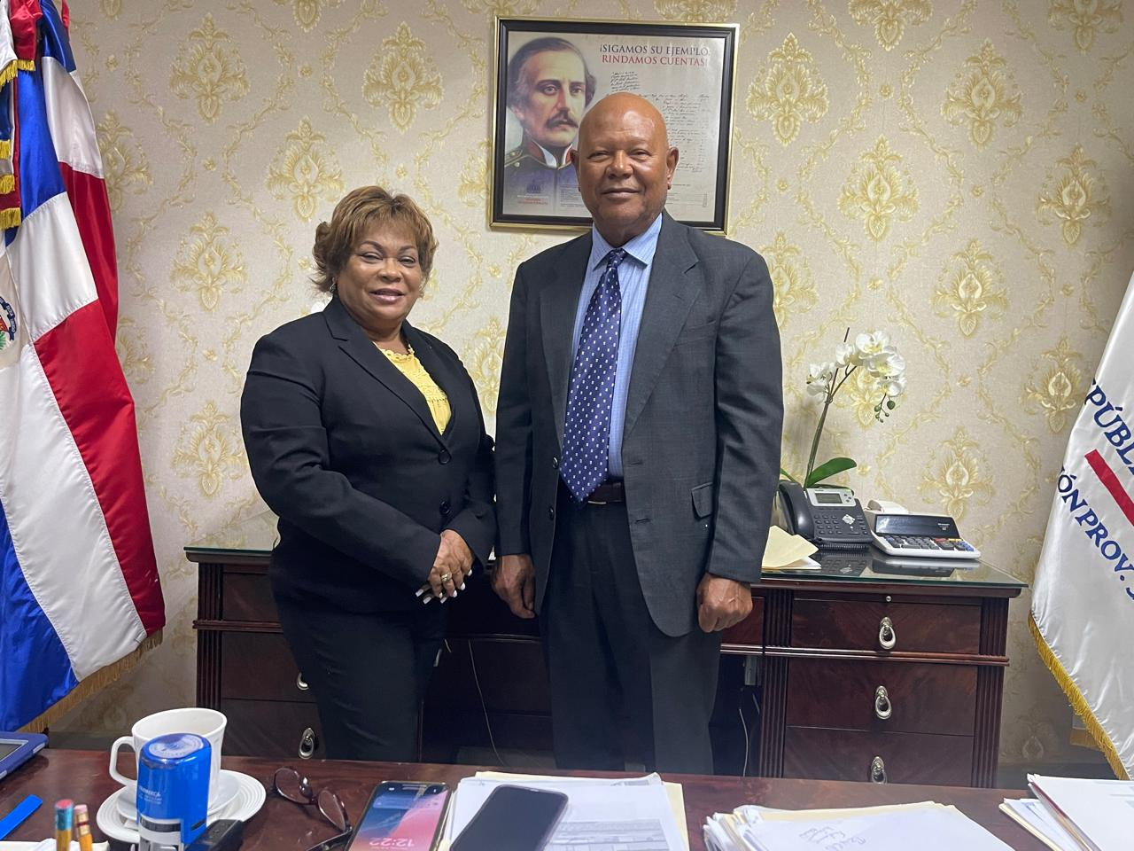

29 de Abril del 2025

Gobernadora Lucrecia Santana Leyba, recibe comisión de la fundación Tzu Chi, que se dedican a la obra de donaciones, operativos médicos y la implementación del reciclaje
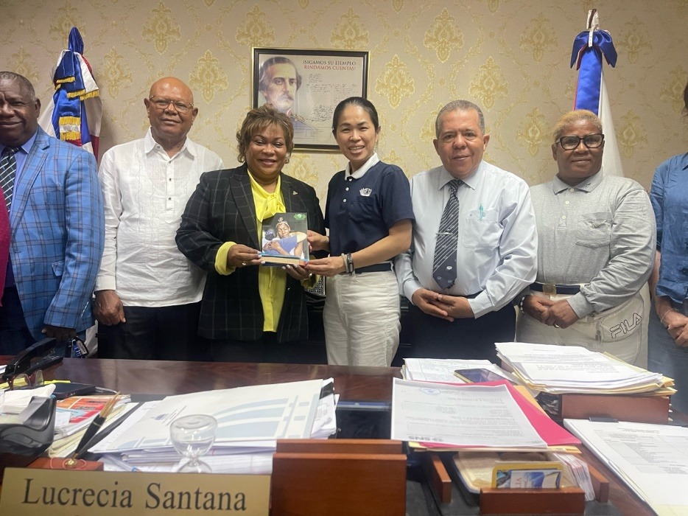
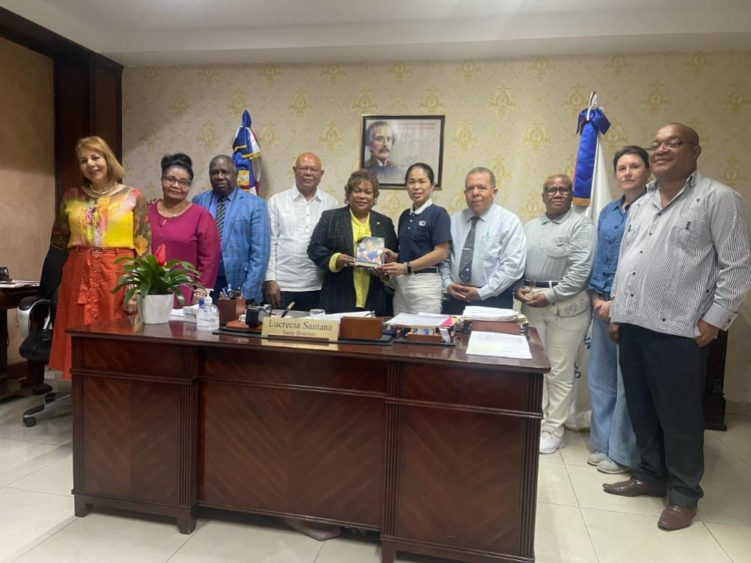

20 de Mayo del 2025

Gobernadora recibe visita de cortesía de la comisión de la unión europea, donde aprovecharon para invitarla a la inauguración de su oficina en santo domingo este.
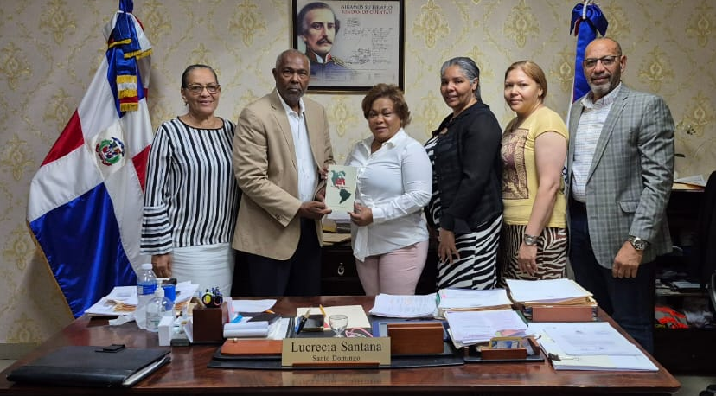

Ç
20 de Mayo del 2025

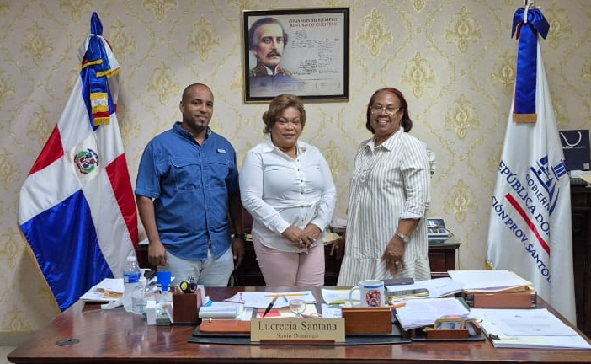
La gobernadora Lucrecia Santana, recibe visita de cortesía de la Fundación comunitaria Rita de Casia.

6 de Junio del 2025

Gobernadora recibe en su despacho la Junta de Vecino Brisa Oriental Ocho y la Parroquia San Francisco de Salas, de Santo Domingo Este, con el propósito de continuar trabajando en equipo.
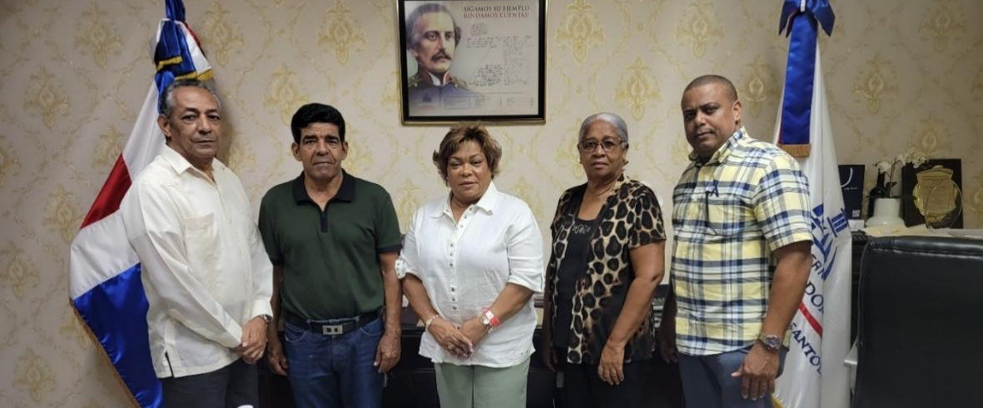
6 de Junio del 2025

Gobernadora recibe visita de una comisión de la Junta de Vecinos Brisas de los Palmares y la Asociación de ama de casa, de Sabana Perdida, Santo Domingo Norte, para continuar fomentando el desarrollo de la comunidad.
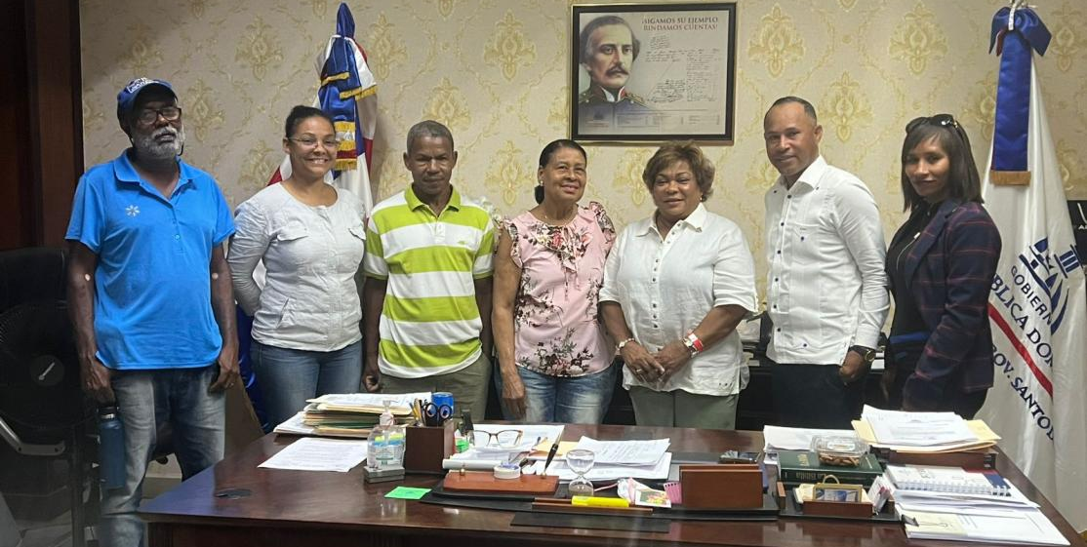

6 de Junio del 2025

Visita de cortesía a la gobernadora, del presidente de la Casa de la cultura, Roberto Rodríguez Valera, en Santo Domingo Norte.
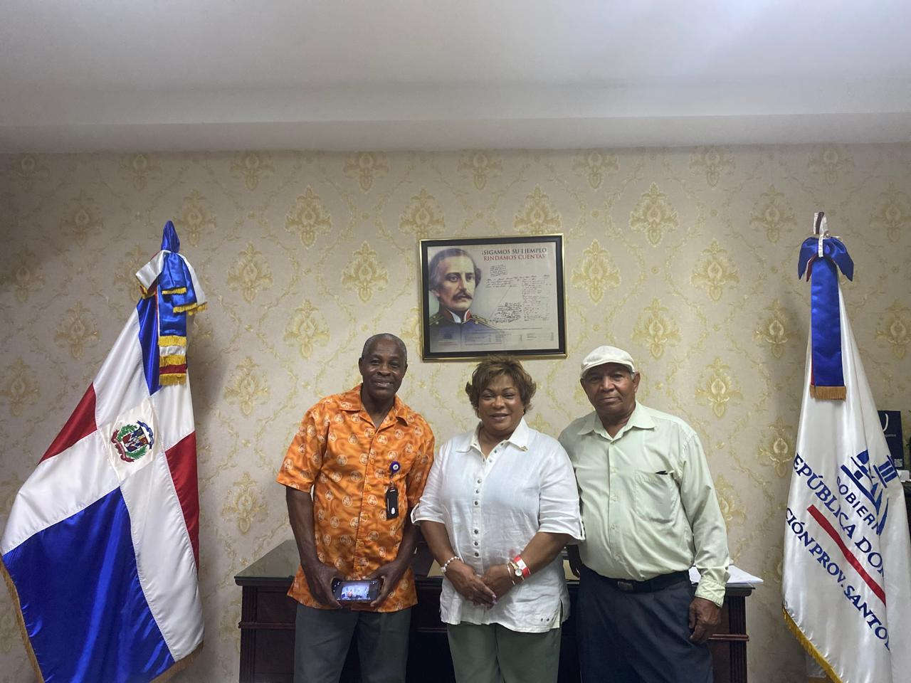

6 de Junio del 2025

Carlos Batista, de la Oficina Nacional De Defensa Publica, visita la gobernadora en su despacho, con el propósito de darle seguimientos a algunos procesos en la provincia.

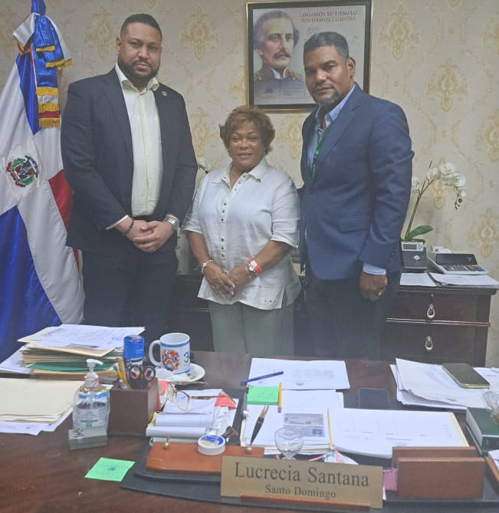

12 de Junio del 2025

Gobernadora de la provincia, recibe visita de cortesía en su despacho del presidente de la fundación internacional, My Fellow Man International, Johnny Mims, acompañado de Alberto Figuereo, con el propósito de trabajar por los más necesitados de la provincia.
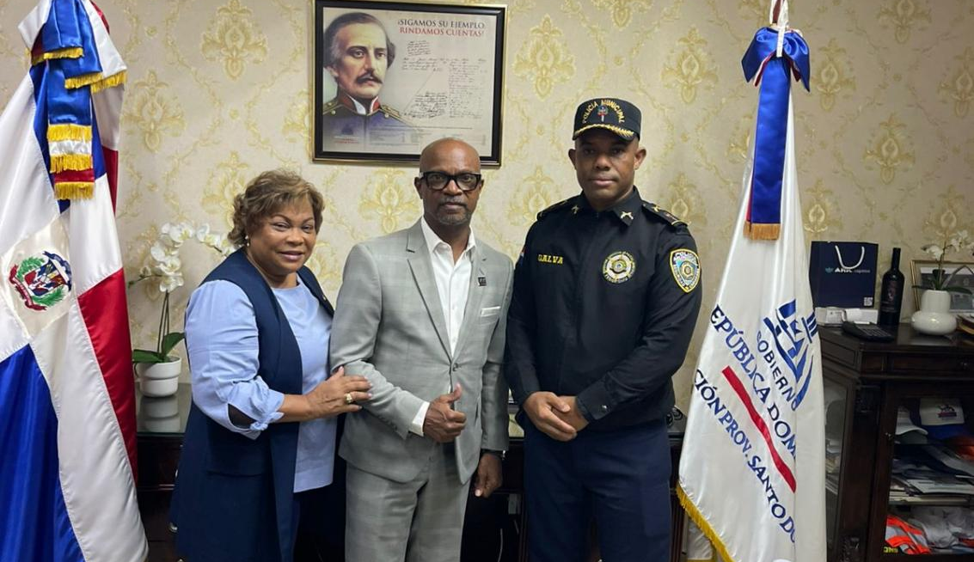
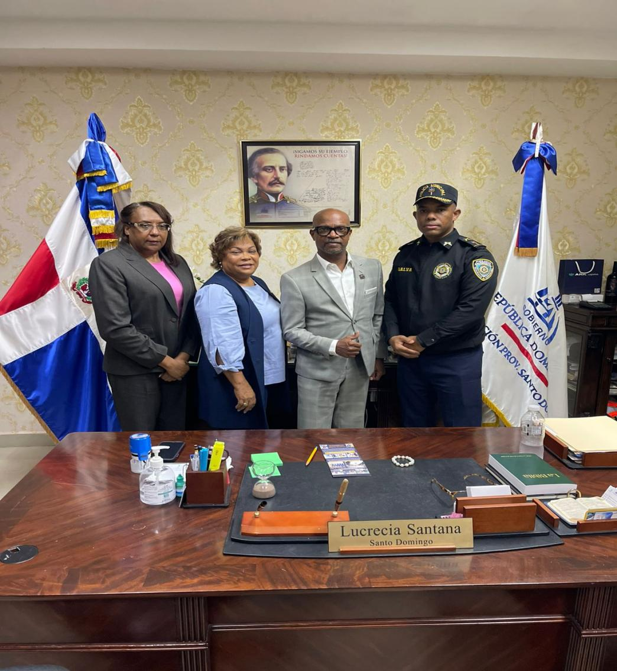

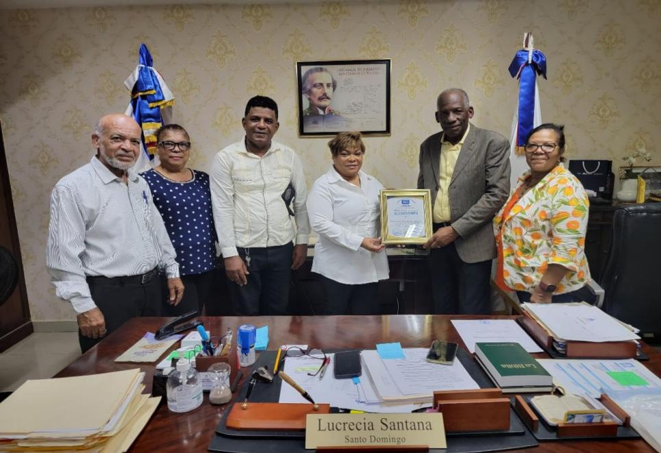
25 de Junio del 2025

Gobernadora recibe de la junta de vecino Mi Sueño 2do y Codemis, un reconocimiento por su gran labor que viene desempeñando juntos a ellos y cada junta de vecino de la provincia.

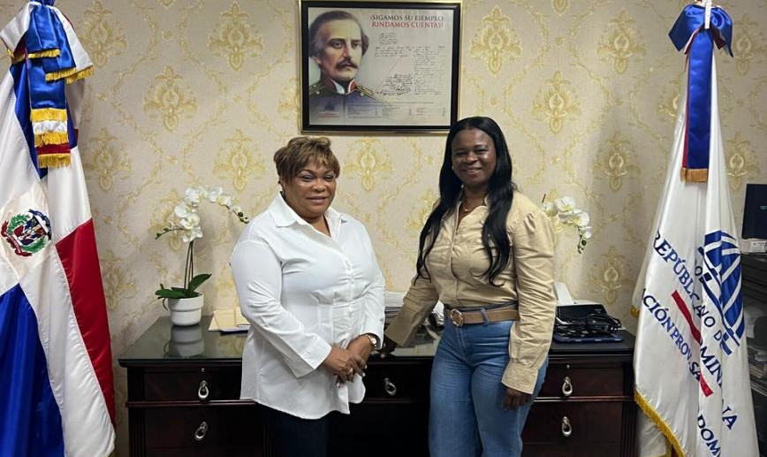
25 de junio del 2025

Directora Regional 10 de infraestructura escolar del Ministerio de Educación, Ingeniera Angela Heredia Moreno, realiza visita de cortesía a la gobernadora de la provincia Santo Domingo para continuar trabajando y canalizando.

VISITAS REALIZADAS

9 de Mayo del 2025

Comprometidos con la transformación del sistema penitenciario de nuestro país, la gobernadora Lucrecia santana Leyba, en representación del presidente Luis Abinader, acompañó al ministro de Mivedrd, Carlos Bonilla, y al director de la Oficina Nacional de Apoyo a la Reforma Penitenciaria, Roberto Santana, en una visita de supervisión al Centro de Corrección y Rehabilitación Las Parras, en San Antonio de Guerra.
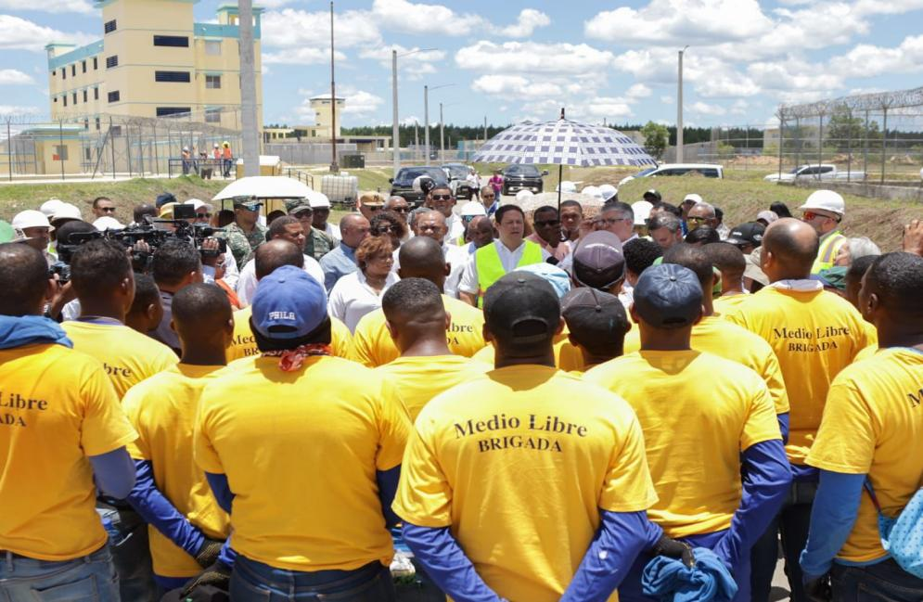
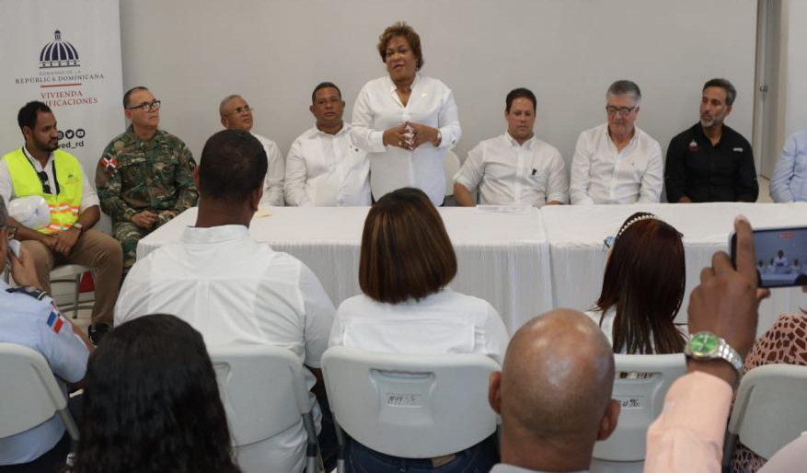
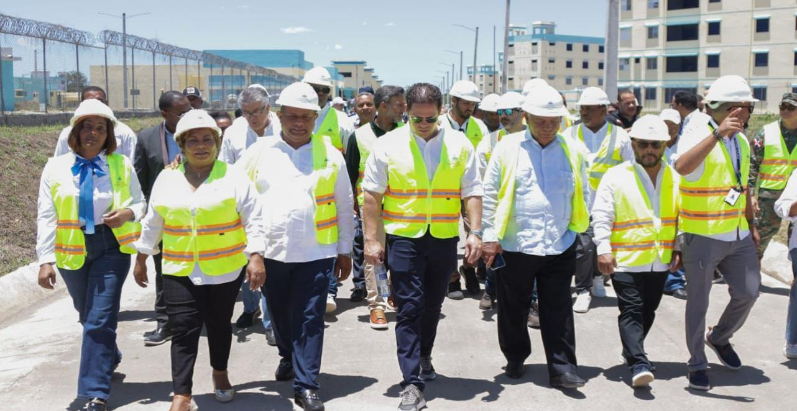

10 de Mayo del 2025

Gobernadora de la provincia Santo Domingo, Lucrecia Santana Leyba, visita Parroquia Villa Carmen, junto a una comisión del gobierno, la cual fue remozada, en Santo Domingo Este.
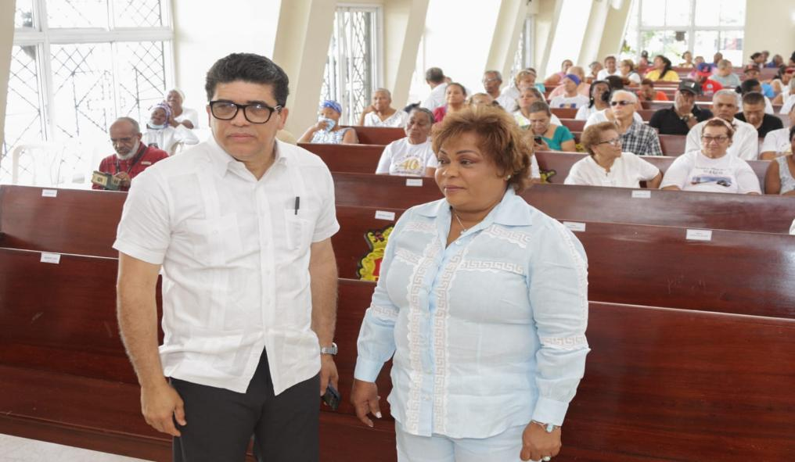
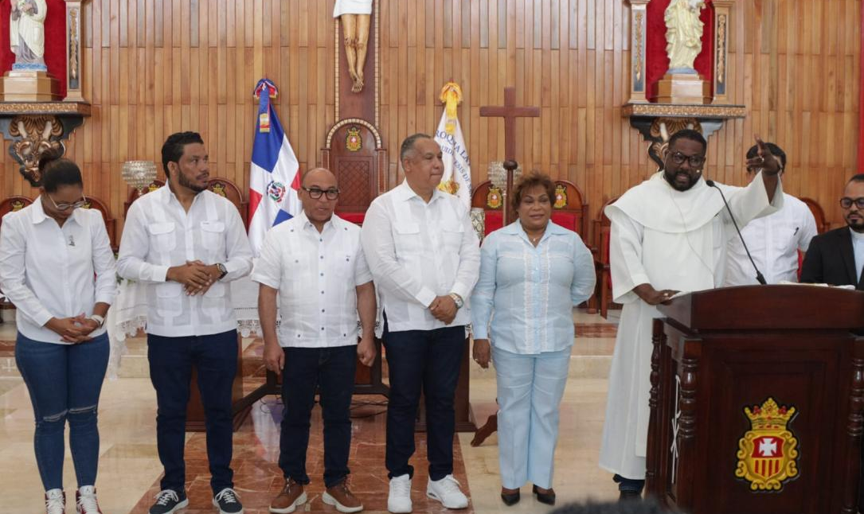

15 de Mayo del 2025

Gobernadora almuerza con niños del Hogar Armando Rosenberg en Sabana Perdida, donde realizaron una tarde amena de gratitud, como el concurso de lectura y tarde de historias y amor.
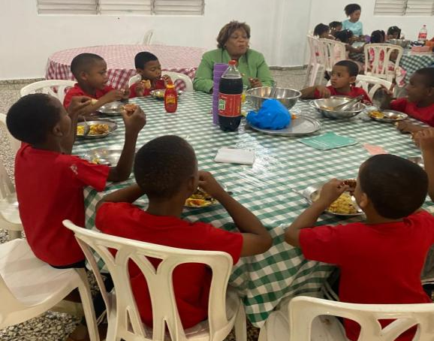
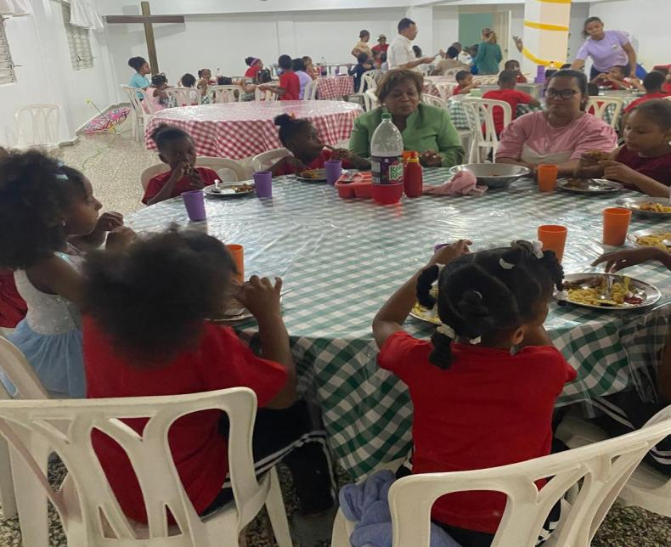

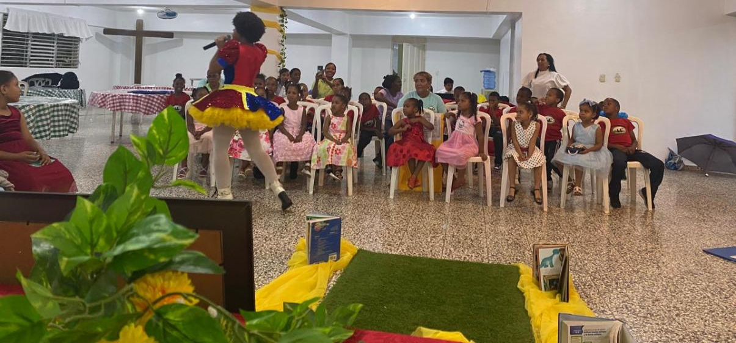

19 de Mayo del 2025

Junto a la Gobernadora de la provincia Santo Domingo, Lucrecia Santana Leyba y el Ministro de Deportes, Kelvin Cruz, realizamos un recorrido de supervisión en los trabajos de remozamiento del Centro Deportivo y Cultural Ozama, en Santo Domingo Este, la presencia activa y el firme compromiso de nuestra Gobernadora han sido clave para impulsar esta importante obra, que beneficiará a miles de jóvenes y familias de la zona, promoviendo el deporte, la cultura y el sano entretenimiento.
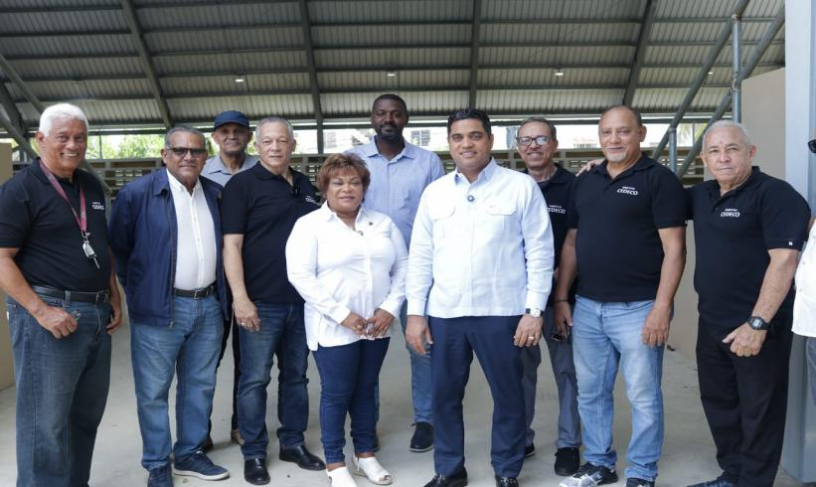
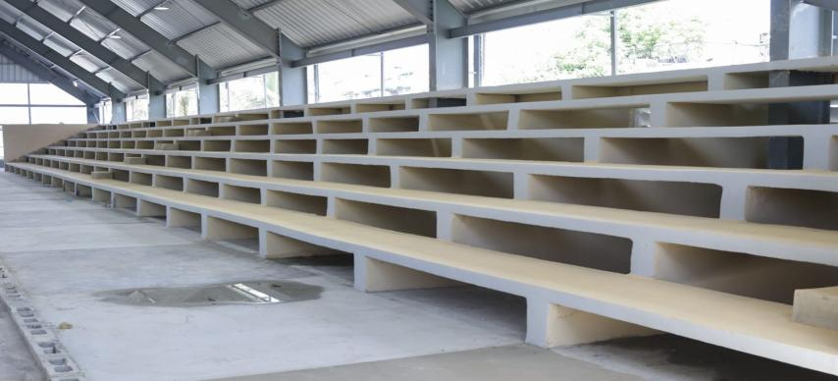

20 de Mayo del 2025

Por disposición del presidente Luis Abinader, la gobernadora Lucrecia santana Leyba , continúa supervisando los avances de importantes obras en la provincia Santo Domingo. En esta ocasión, visitamos el sector Las Mercedes, del municipio La Victoria, donde se construyen una cancha deportiva y un centro comunal que beneficiarán directamente a la comunidad.
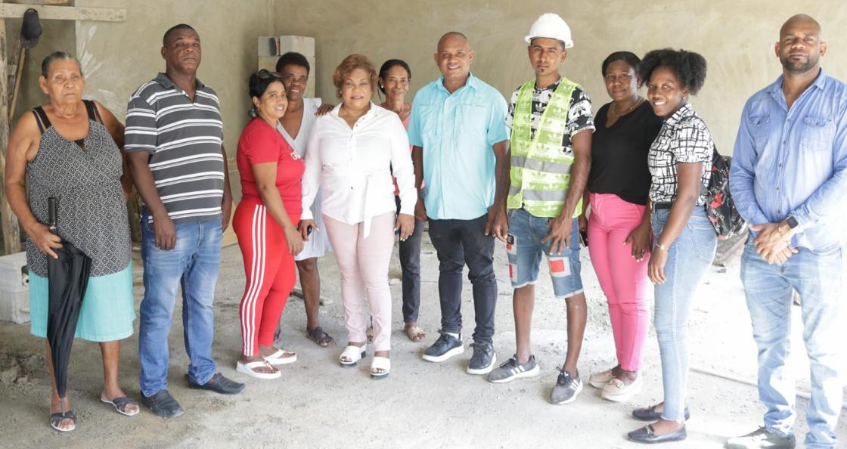

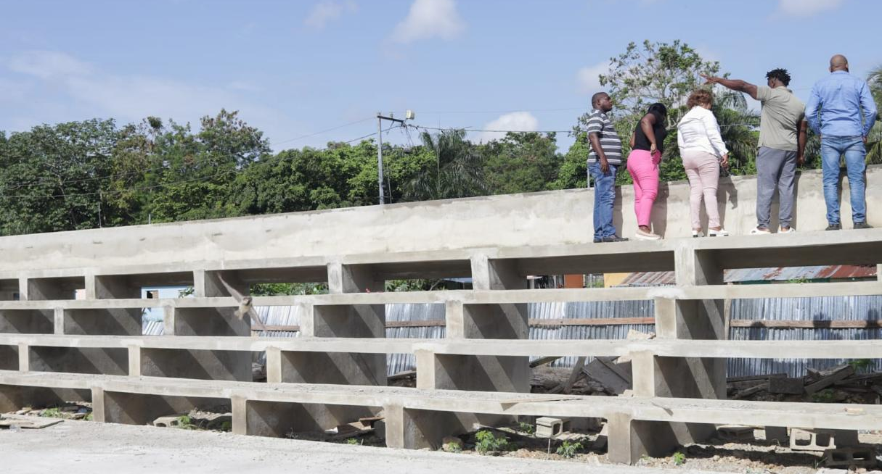

21 de Mayo del 2025

Gobernadora participa junto al MIVED, en la supervisión de la construcción de la Ciudad Judicial, en Santo Domingo Oeste, que tiene un avance de 50 por ciento.
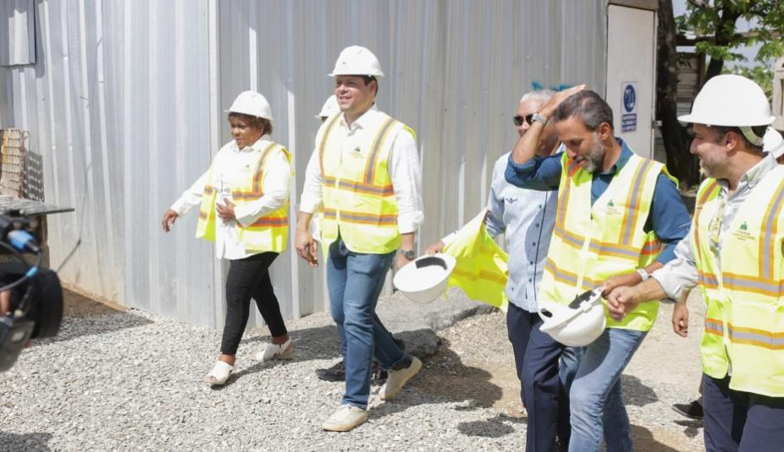
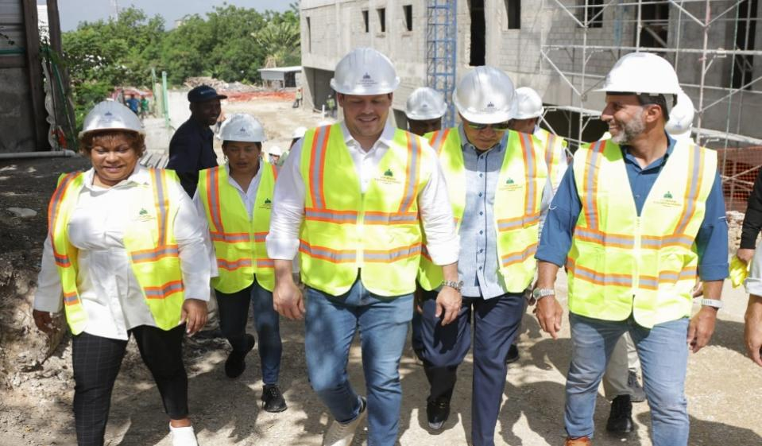

ACTIVIDADES

2 de Abril del 2025

Gobernadora participo en la iniciativa “Mesas de Articulación Preventiva”, un esfuerzo interinstitucional para fortalecer las estrategias de respuesta ante emergencias en este período de alta movilidad, semana santa 2025.
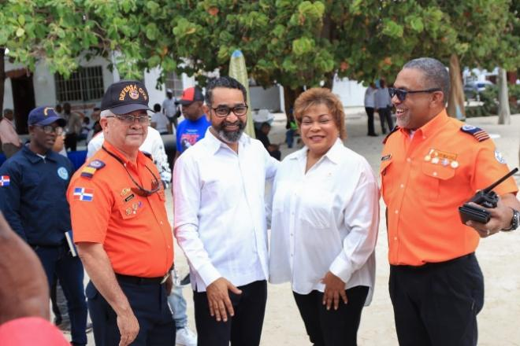
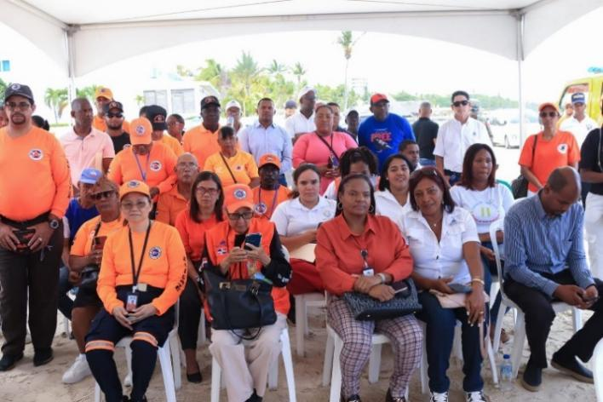
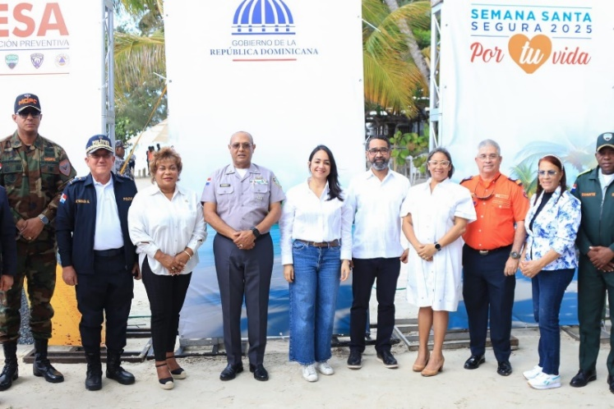

3 de Abril del 2025

Gobernadora de la provincia participa en la jornada de inclusión social en Alto de Chavón, Boca Chica, junto a PROPEPP.
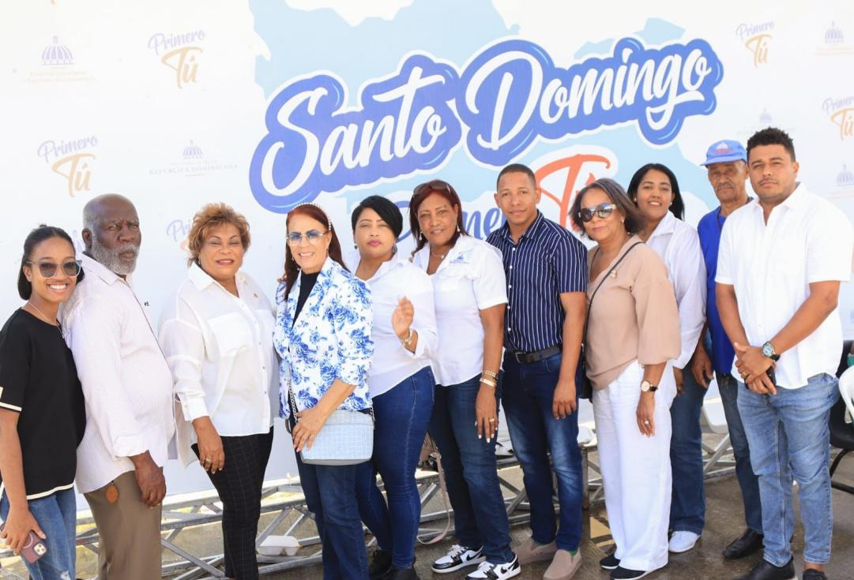
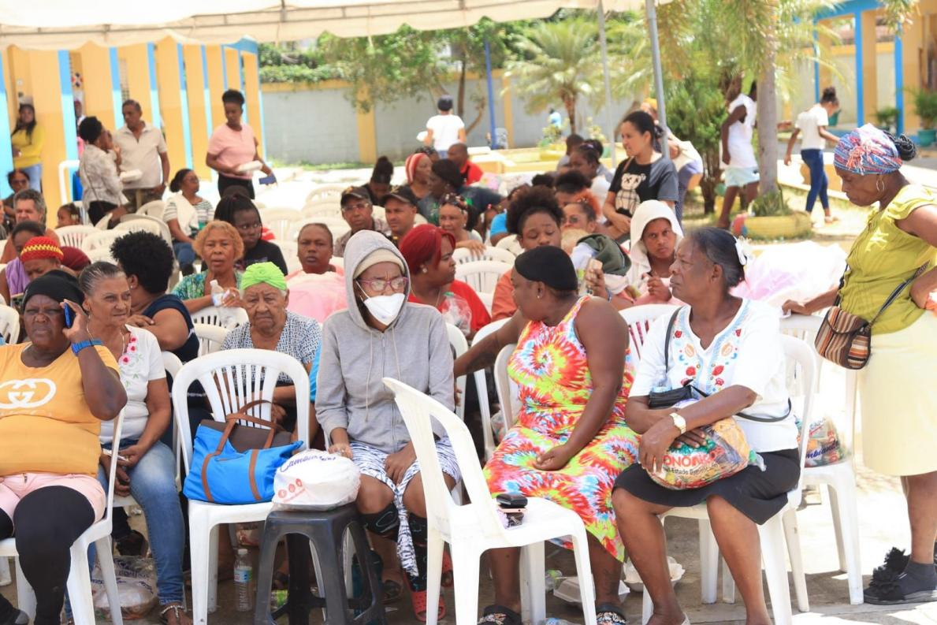

3 de Abril del 2025

La gobernadora provincial participó activamente en la reunión de la Mesa de Seguridad, Ciudadanía y Género de Santo Domingo Norte, donde junto a munícipes, evaluamos los avances en materia de seguridad, incluyendo la reducción de la criminalidad en la zona.
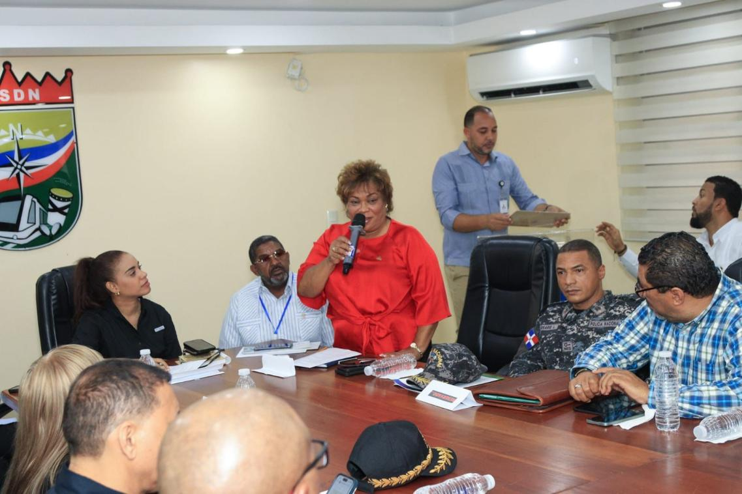
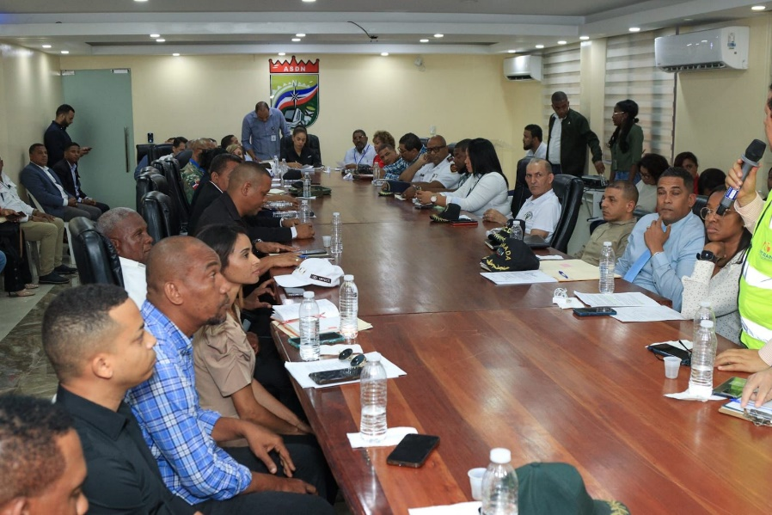

4 de Abril del 2025

Nuestra gobernadora se reunió con los representantes y colaboradores de la gobernación, con el propósito de revisar el mes de trabajo realizado en cada municipio y distrito municipal.

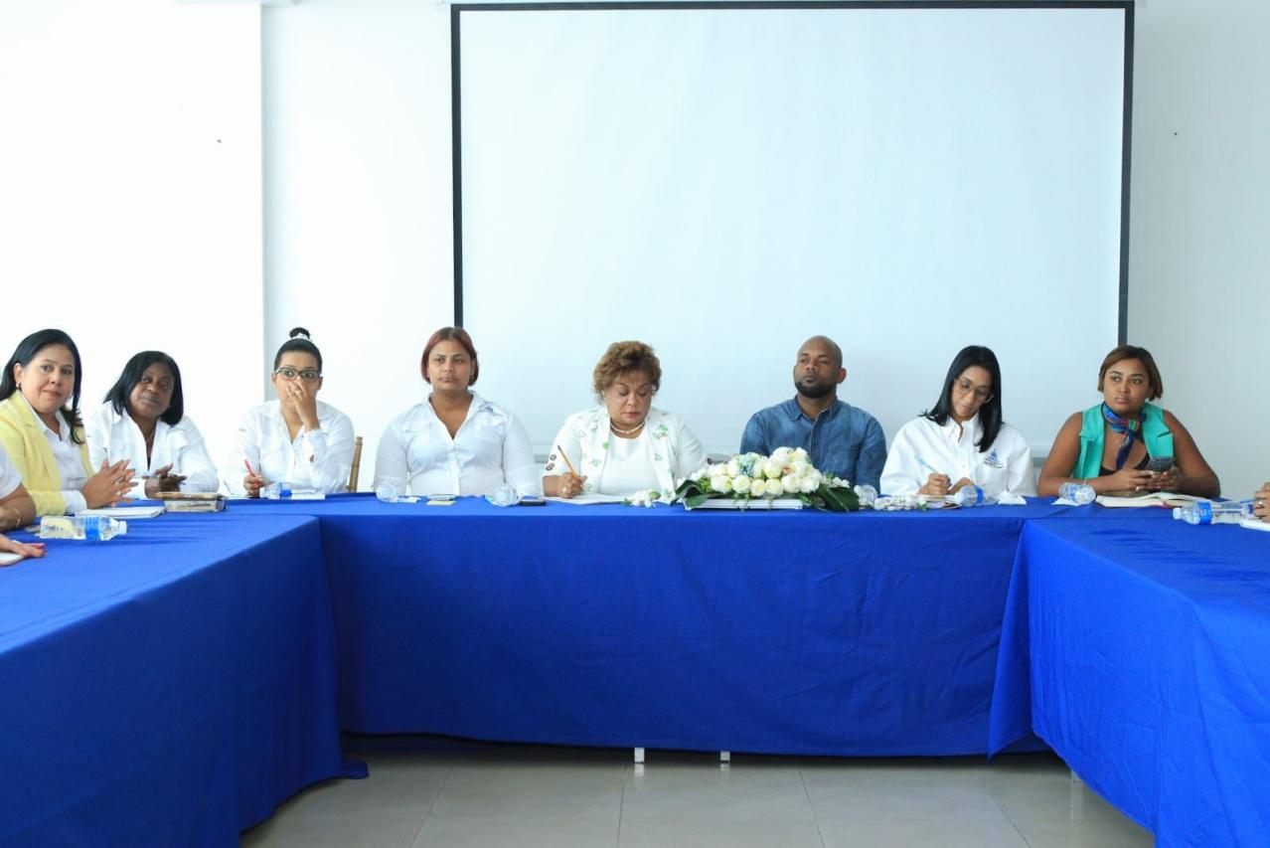

4 de Abril del 2025

Intendentes y colaboradores de la Gobernación participaron en un taller de planificación impartido por el MEPYD RD, con el objetivo de desarrollar proyectos efectivos que respondan a las necesidades de la ciudadanía.

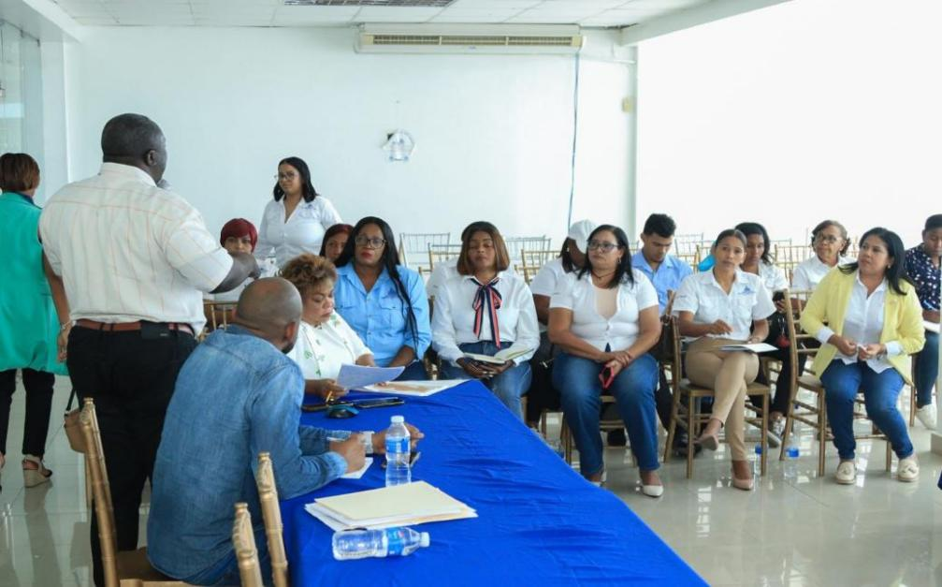
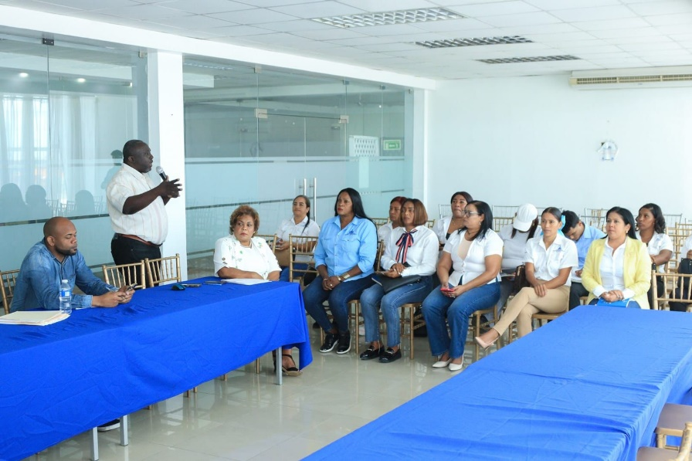
4 de abril del 2025

La Gobernadora de la provincia Santo Domingo Lucrecia Santana Leyba, encabezó la reunión del Comité Provincial de Prevención, Mitigación y Respuesta (CP-PMR), como parte del Operativo Semana Santa 2025.
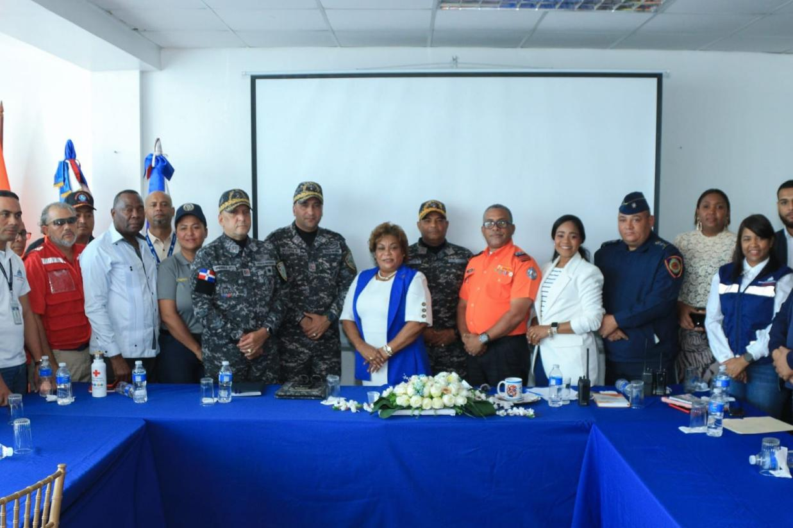

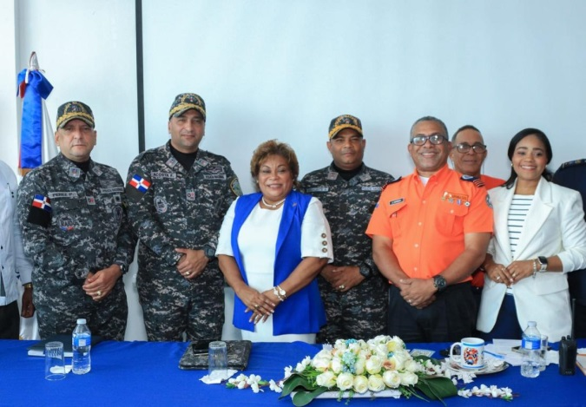
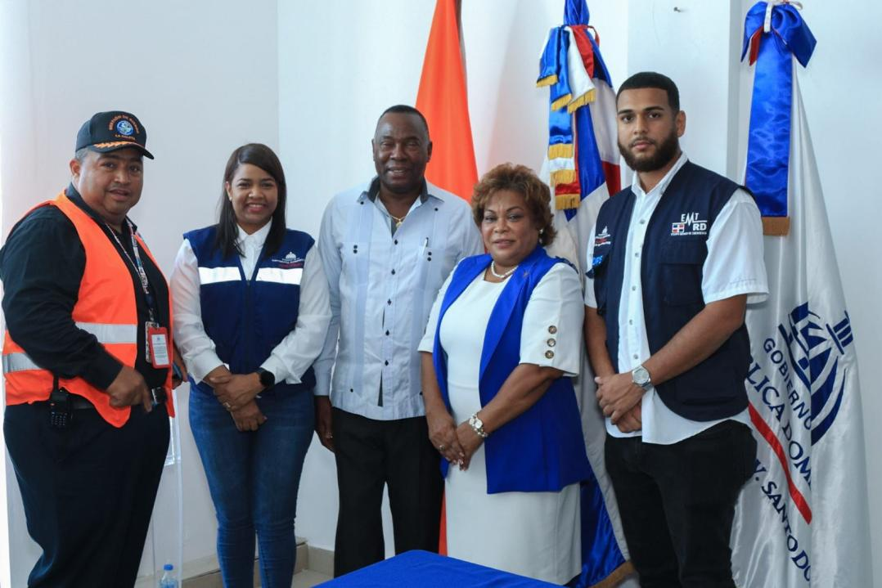

5 de Abril del 2025

Gobernadora de la provincia encabezo el programa El Gobierno En La Provincia desarrollado en el Municipio de San Antonio de Guerra y el distrito municipal de Hato viejo.
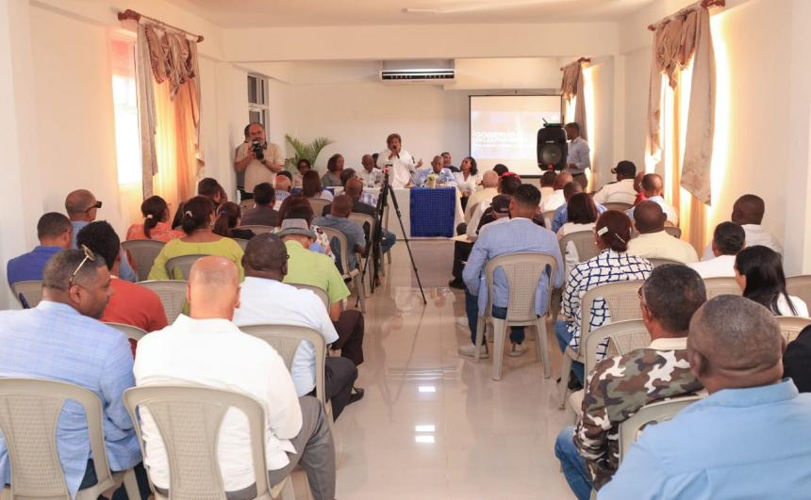
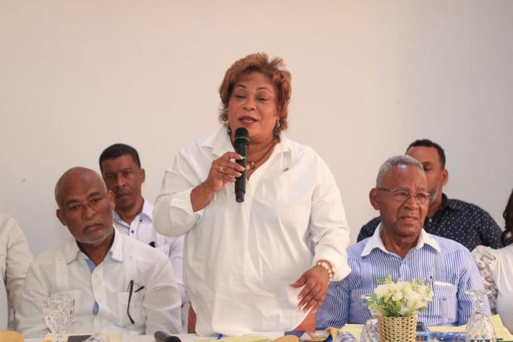

15 de Abril del 2025

En apoyo a los munícipes de Santo Domingo Norte, la gobernadora de la provincia Santo Domingo, Lucrecia Santana Leyba, participó en la misa realizada en la Iglesia América Latina, en memoria de las víctimas de la tragedia ocurrida en Jet Set.
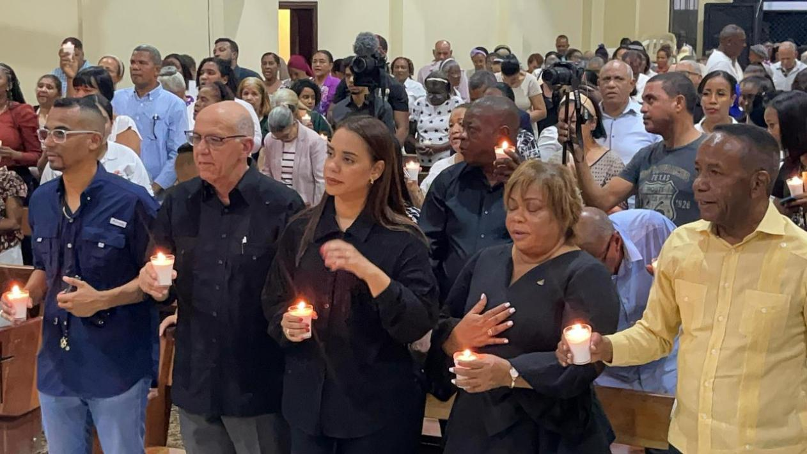
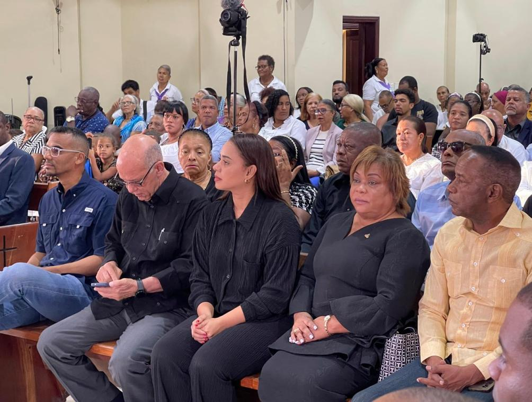

18 de Abril del 2025

La Intendencia de la Gobernación en el municipio de San Antonio de Guerra estuvo presente en los operativos de Semana Santa, brindando apoyo a los organismos de socorro con el firme compromiso de velar por la seguridad y el bienestar de la ciudadanía.
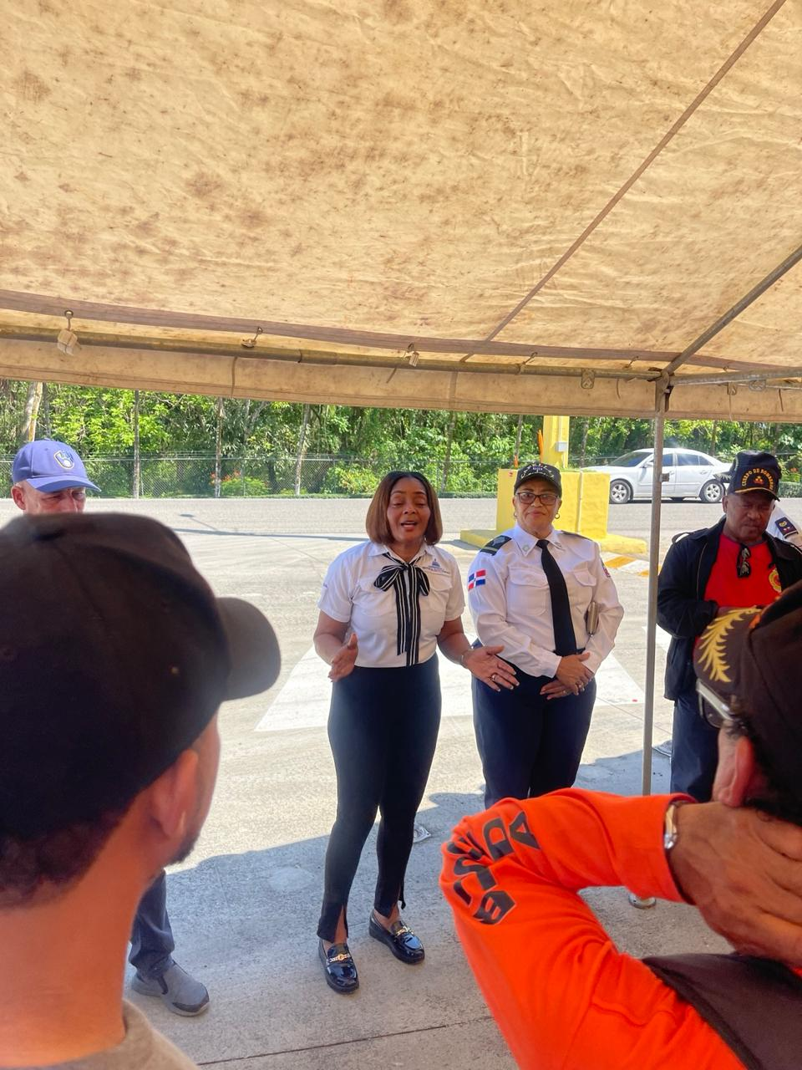
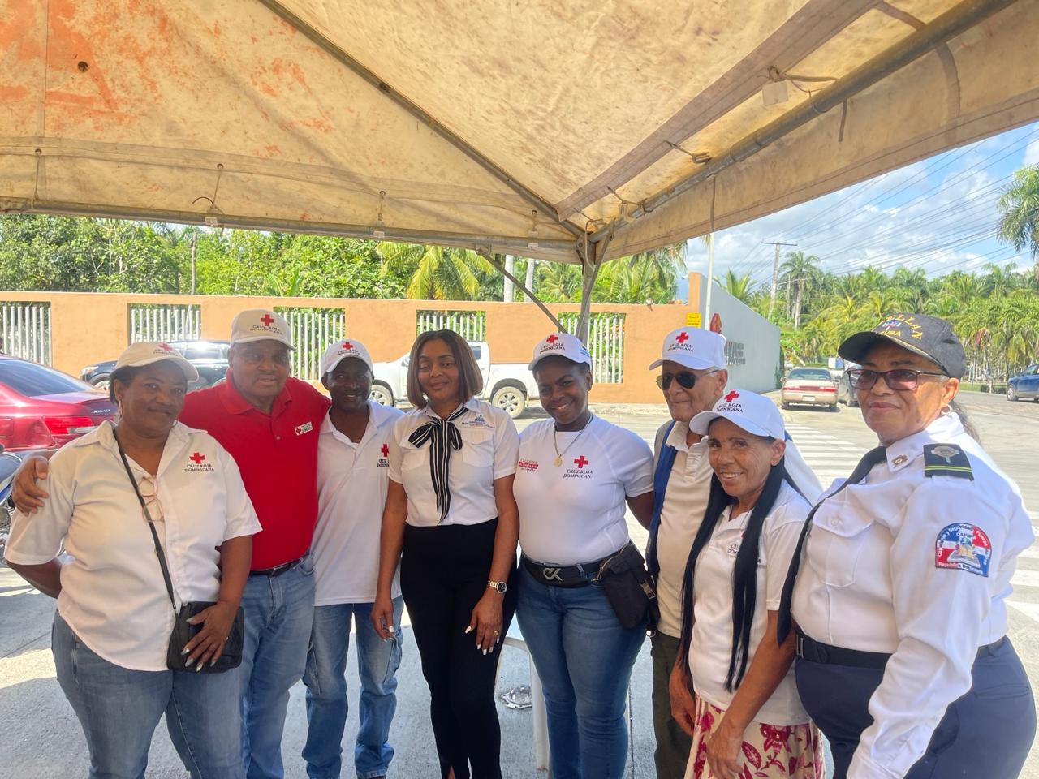

22 de Abril del 2025

Más de 20 mil personas serán beneficiadas con el inicio del proceso de titulación de terrenos liderado por el Gobierno, a través de Titulación y el Cea, este gran paso fue encabezado por la gobernadora de la provincia Santo Domingo, Lucrecia Santana Leyba, quien destacó la fuerza y el espíritu luchador de esta comunidad.

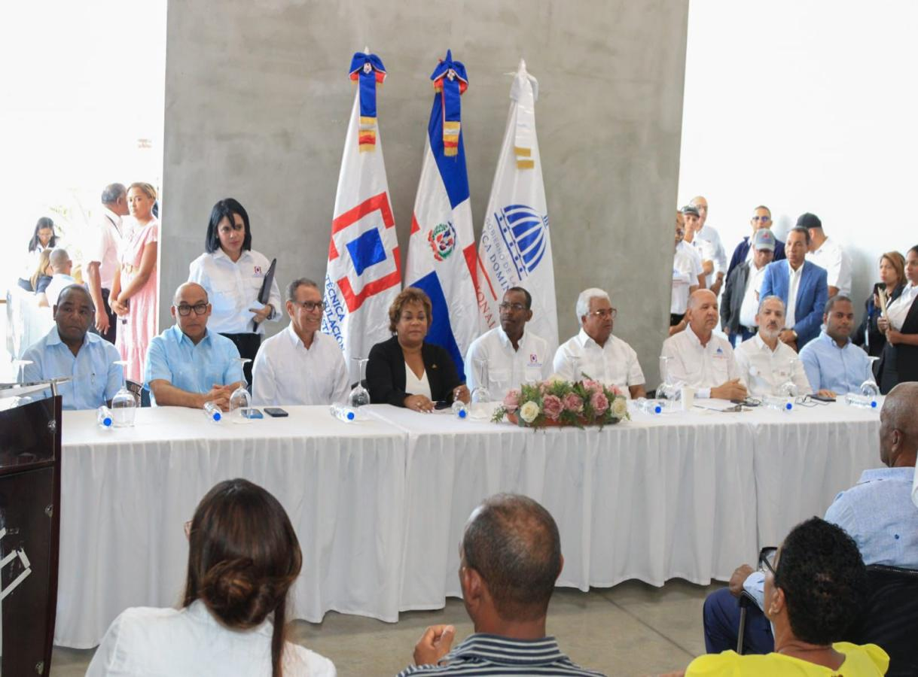
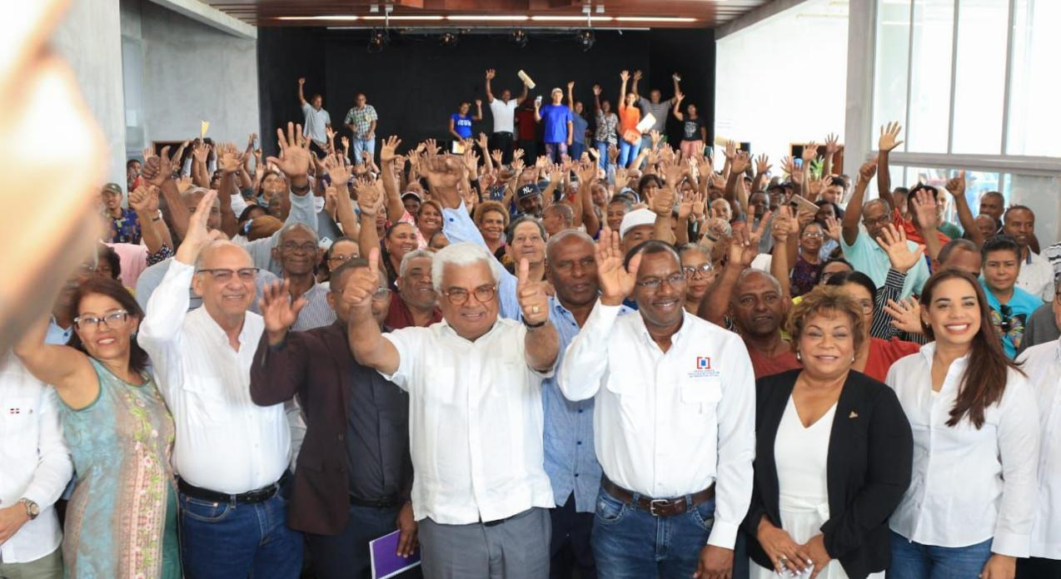

22 de Abril del 2025

Gobernadora Lucrecia Santana Leyba, estuvo en el sector Bienvenido, Las 5 Casitas (Santo Domingo Oeste) llevando atención integral y soluciones reales a cada rincón, junto a Proyectos Estratégicos y Especiales de la Presidencia y su director Robert Polanco.

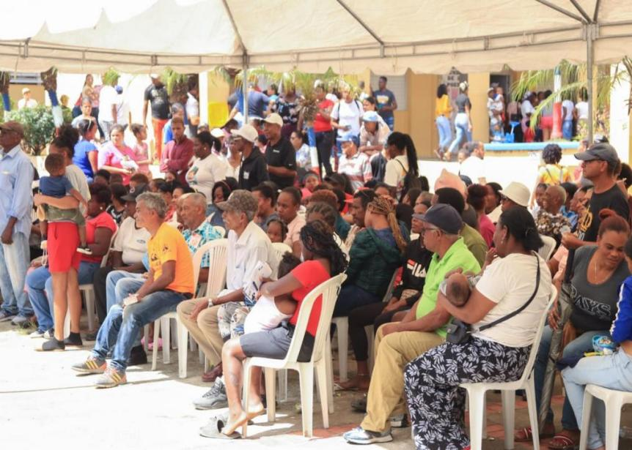

24 de Abril del 2025

Lucrecia Santana Leyba, gobernadora de la provincia Santo Domingo, participó en el acto de rendición de cuentas del alcalde del Municipio La Victoria, Miguel Antonio Saviñón, reafirmando el compromiso con la transparencia y el desarrollo local.

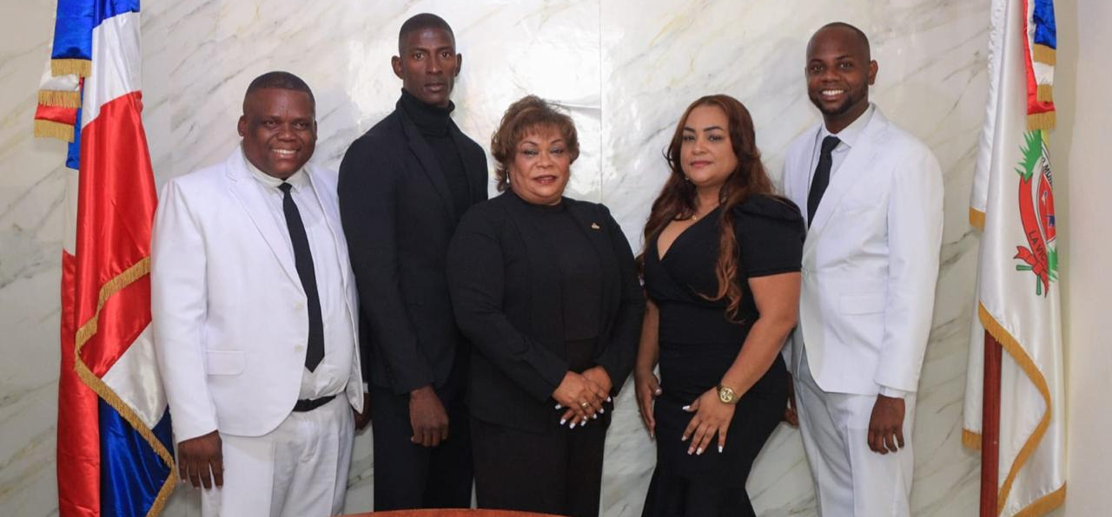
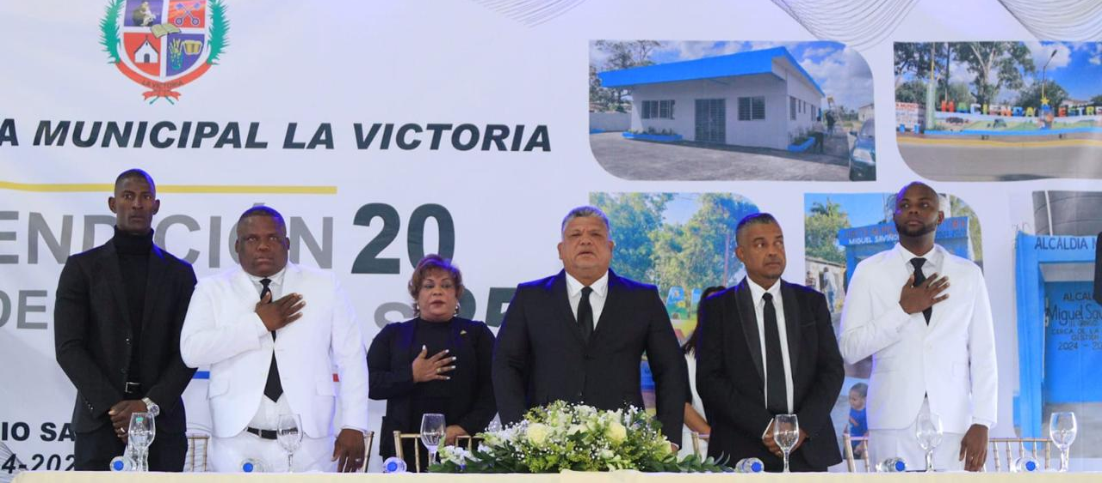

24 de Abril del 2025

La gobernadora Lucrecia Santana Leyba acompañó el acto encabezado por la alcaldesa Betty Gerónimo en Santo Domingo Norte, destacando la importancia de rendir cuentas al pueblo y avanzar en una gestión enfocada en el desarrollo local.
También se eligió el nuevo Concejo de Regidores, un paso clave para garantizar una administración más eficiente, inclusiva y representativa.
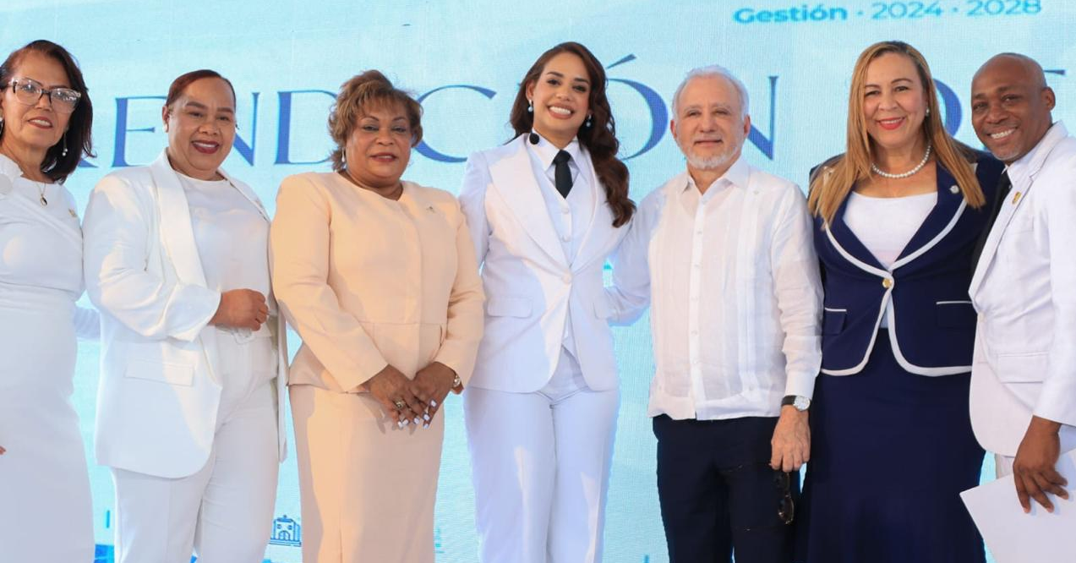
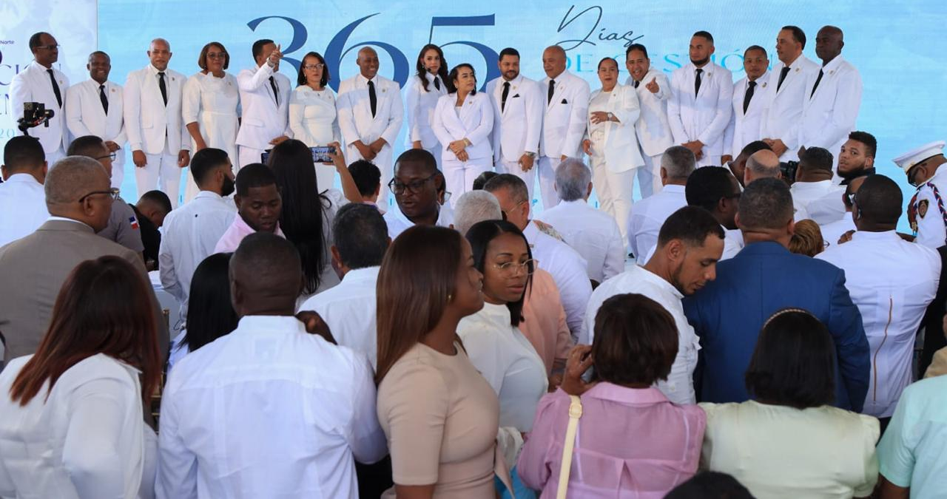
25 de Abril del 2025

Con el firme propósito de llevar soluciones a nuestras comunidades, hoy estuvimos nuevamente en Santo Domingo Este y en otros municipios de nuestra provincia, como parte del programa El Gobierno En La Provincia, cumpliendo con el mandato de nuestro presidente Luis Abinader.
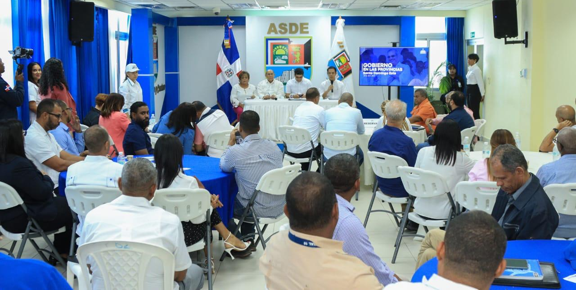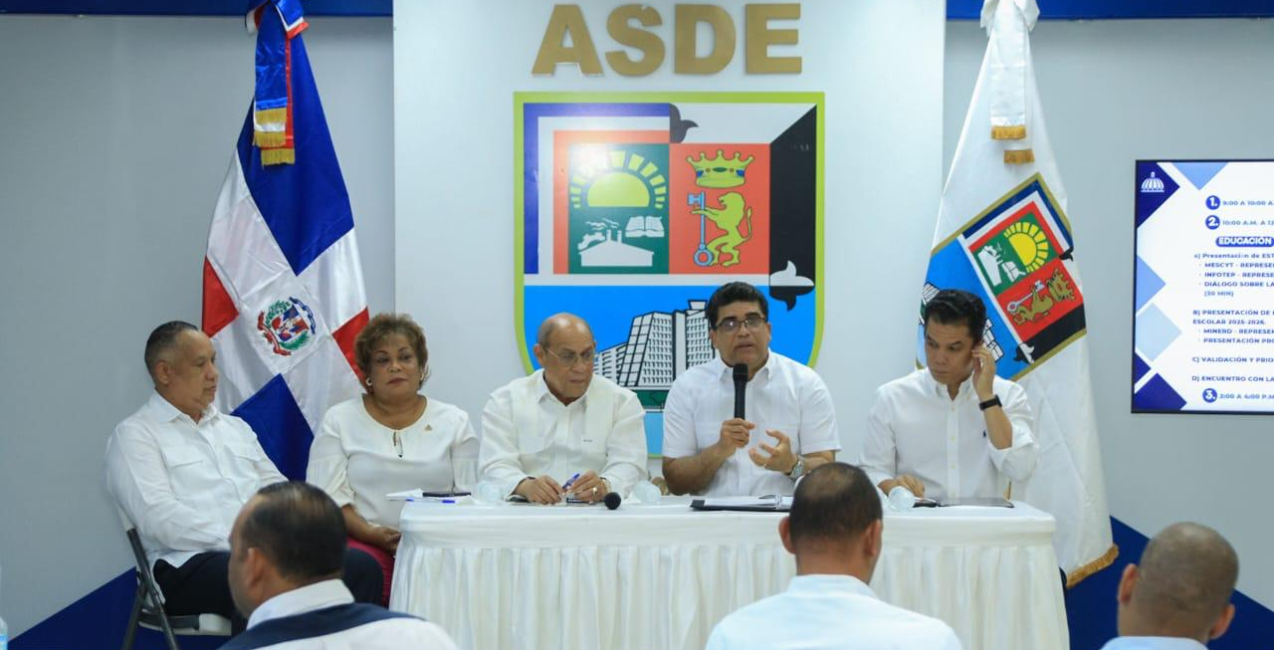

26 de Abril del 2025

Estuvimos en el Distrito Educativo 10-01, enfocados en fortalecer el sector educativo, cumpliendo con el mandato del señor presidente Luis Abinader, de trabajar por una educación de calidad para todos.
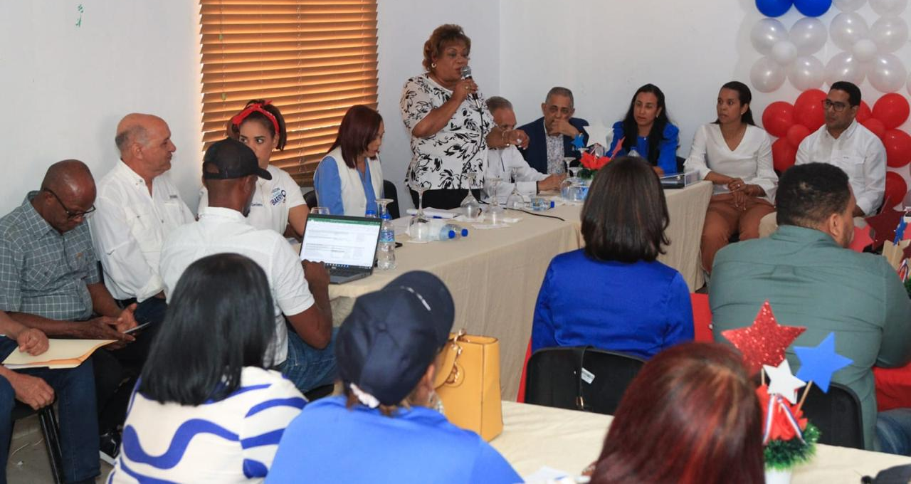
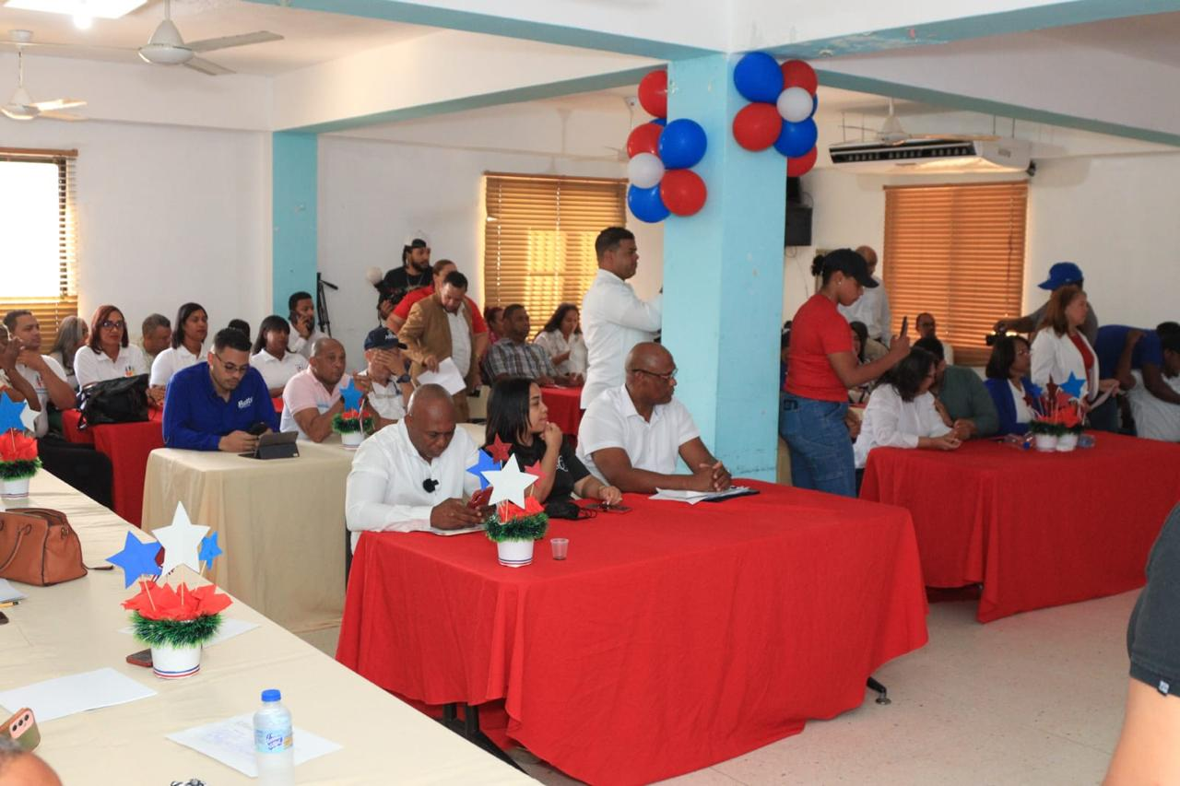
28 de Abril del 2025

La Gobernadora de la Provincia Santo Domingo, Sra. Lucrecia Santana Leyba, reconoce a miembros destacados de la Defensa Civil de Santo Domingo.
En un acto solemne, la representante del Poder Ejecutivo en la provincia, Lucrecia Santana Leyba, entregó reconocimientos a miembros de la Defensa Civil RD, que participaron de manera heroica en la tragedia ocurrida el pasado 8 de abril en el centro de entretenimiento Jet Set.
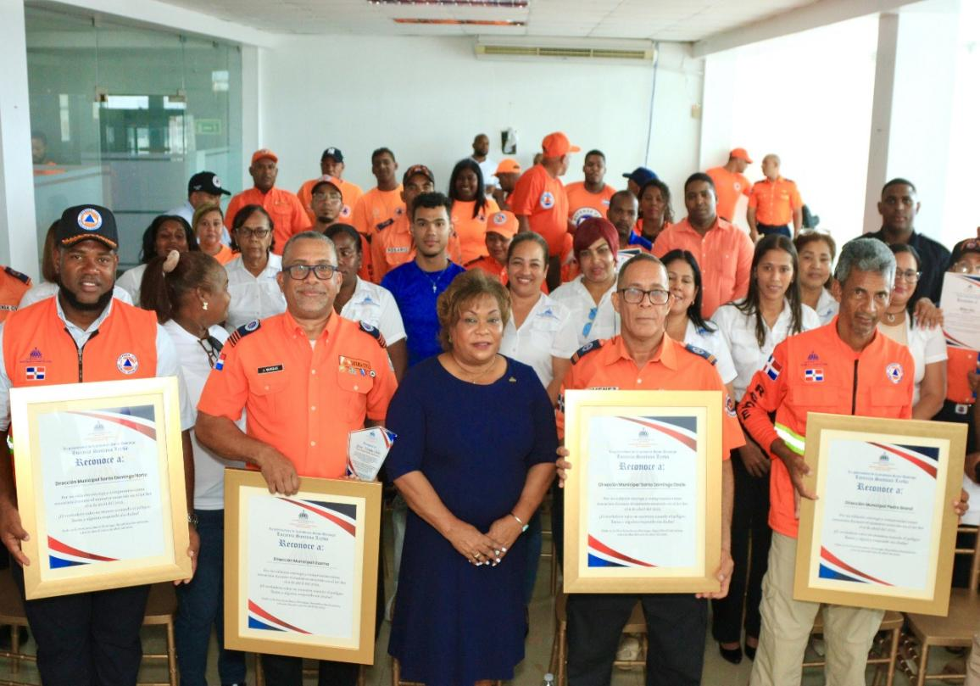

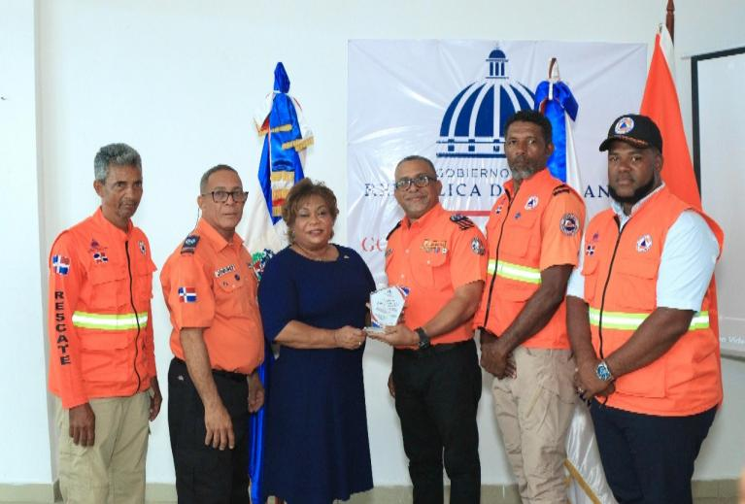
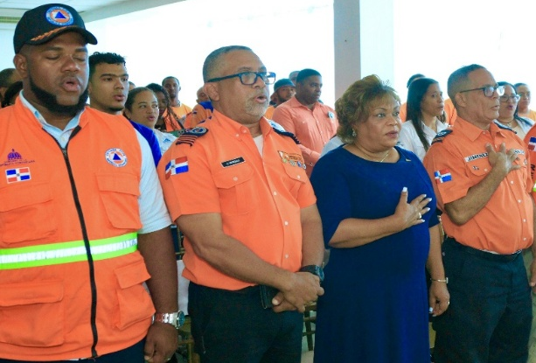

29 de Abril del 2025

Este inspirador evento, realizado en el Centro Cultural T-3 de Sabana Perdida, fue organizado por los Centros Tecnológicos Comunitarios “CTCRDO” como parte de una jornada nacional para impulsar el interés de niñas, adolescentes y jóvenes en las tecnologías de la información y la comunicación.
Destacamos con orgullo la participación de la gobernadora de la provincia Santo Domingo, Lucrecia Santana Leyba, quien compartió este espacio de aprendizaje, creatividad y empoderamiento con las futuras líderes digitales del país.
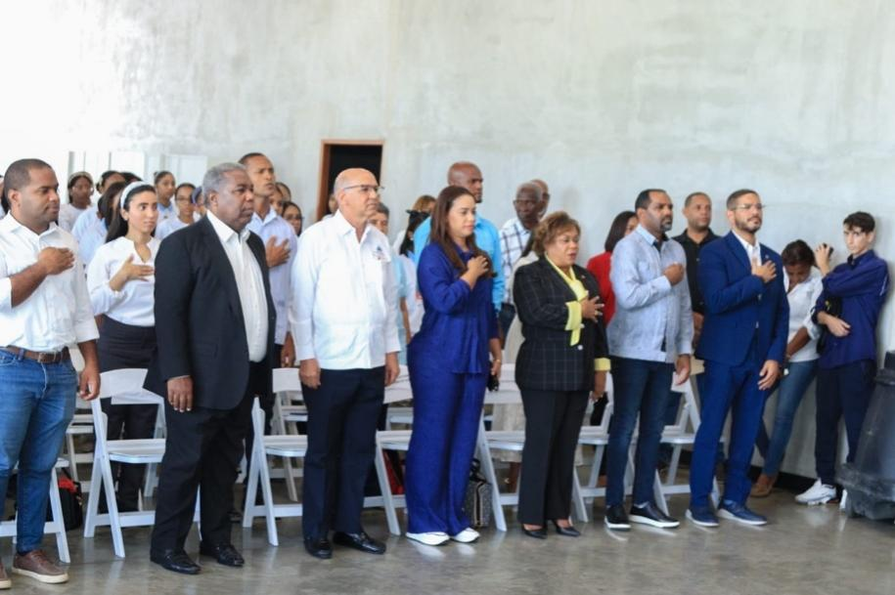
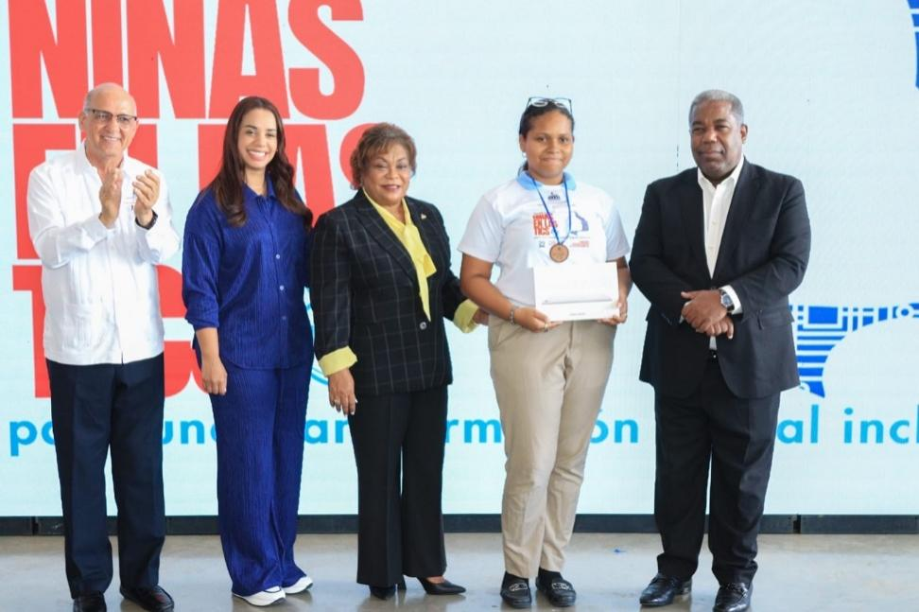

30 de Abril del 2025

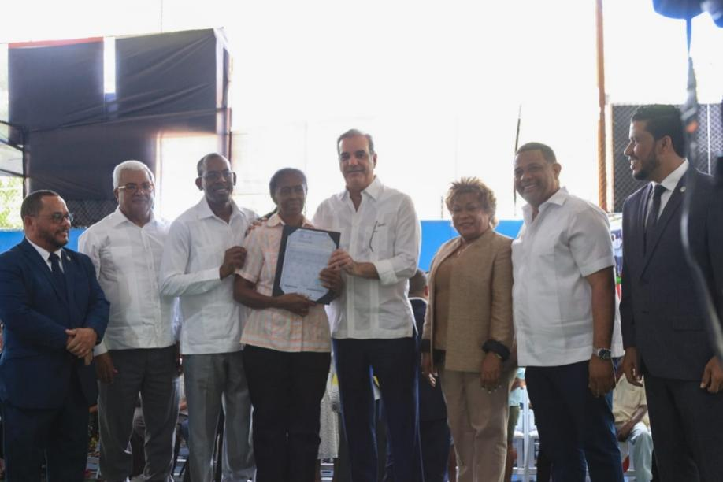
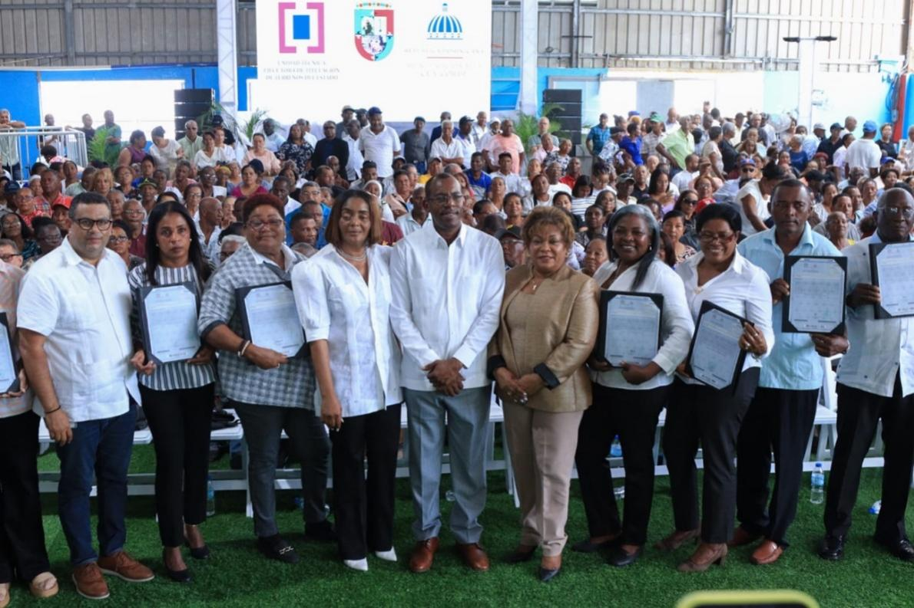
Encabezado por el señor presidente Luis Abinador, y con la participación de la gobernadora de la provincia Santo Domingo Lucrecia Santana Leyba, se realizó en Santo Antonio de Guerra la entrega de 1,800 certificados de propiedad, beneficiando a cientos de familias que hoy ya cuentan con seguridad jurídica sobre sus tierras.
2 de Mayo del 2025

La Gobernadora de la provincia Santo Domingo, Lucrecia Santana, recibió un reconocimiento institucional por parte del Coronel Nelson Guzmán, Enlace de la República Dominicana con Miami de la Federación Dominicana de Policías Municipales (FEDOPOMU), por sus significativos aportes al fortalecimiento y desarrollo de la entidad, donde también aprovecho para reconocer a miembros destacados de la institución.
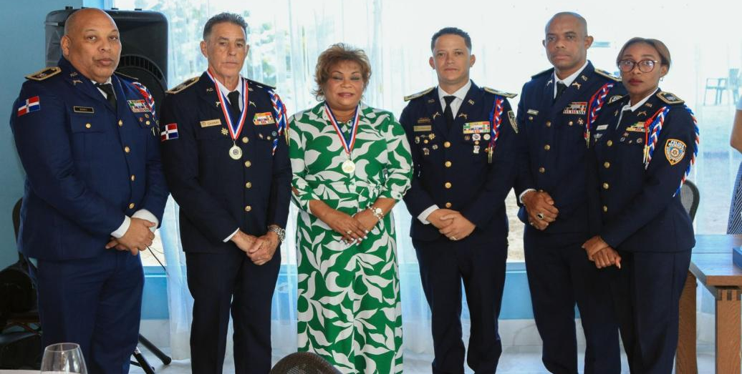

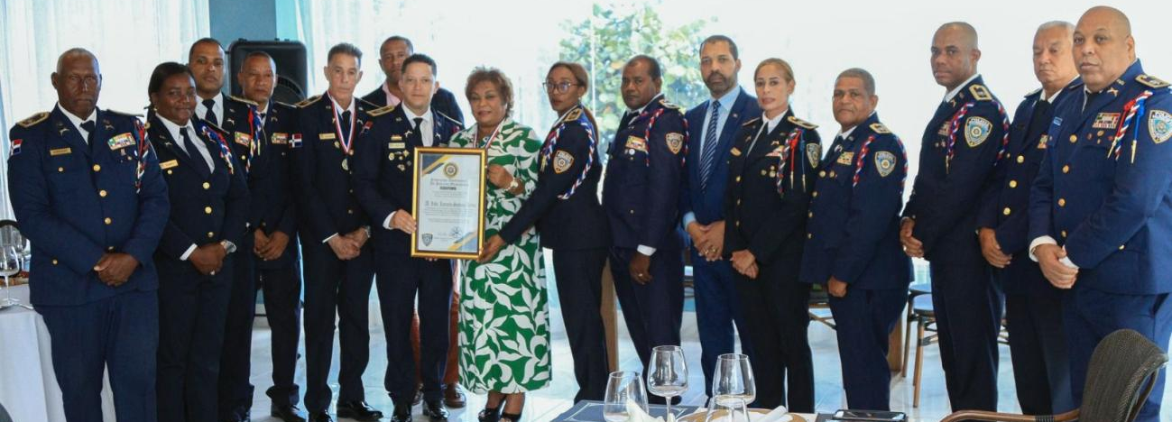

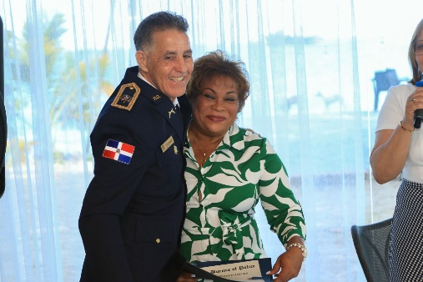
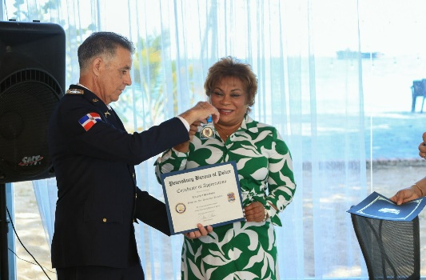

2 de Mayo del 2025

La gobernadora de la provincia Santo Domingo, participó en este importante encuentro junto a la Defensa Civil, la Comisión Nacional de Emergencias, Cepredenac, CRRH, la Unión Europea y otras autoridades nacionales e internacionales.
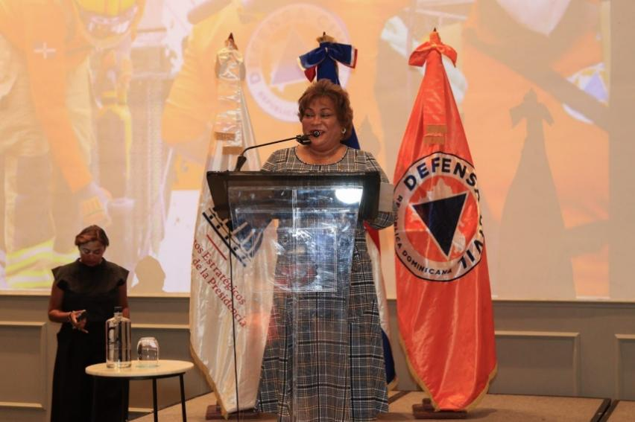
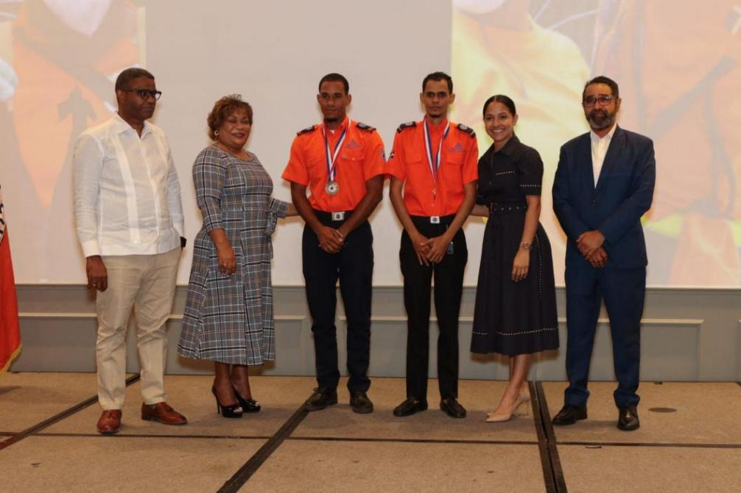

6 de Mayo del 2025

La Gobernadora de la provincia Santo Domingo, Lucrecia Santana Leyba, participó en el XXVIII Encuentro de la Red de Transparencia y Acceso a la Información (RTA), un espacio clave para el fortalecimiento de la democracia y la transparencia institucional.


7 de Mayo del 2025

La gobernadora de la provincia Santo Domingo, Lucrecia Santana Leyba, participó en la conferencia magistral “Una Mirada desde el Futuro”, dictada por la vicepresidenta de la República Dominicana, Raquel Peña.
El evento tuvo lugar en el Instituto Técnico Superior Comunitario, donde se abordaron temas clave para el desarrollo educativo, tecnológico y social del país.

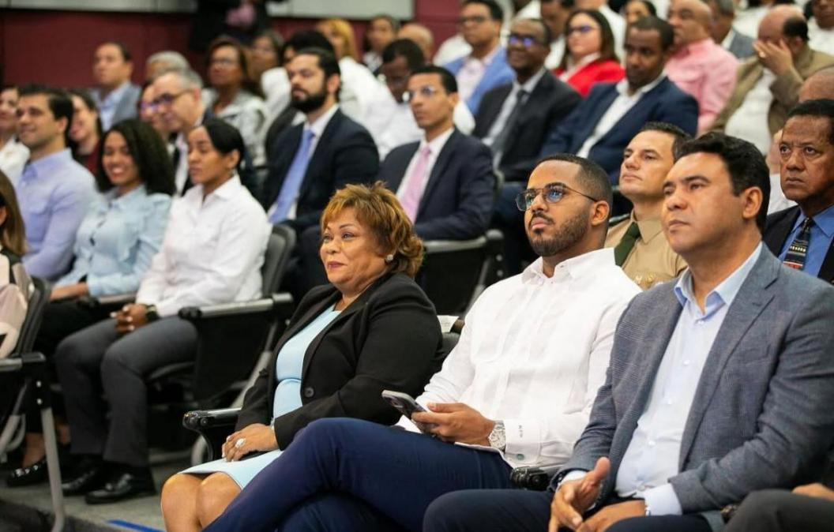
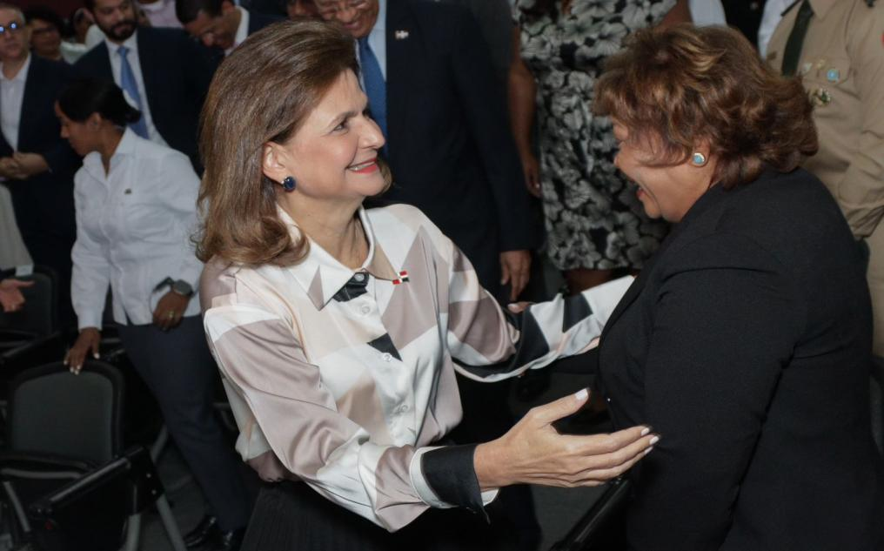

7 de Mayo del 2025

Gobernadora se reúne con el comité de empresarios de Santo Domingo Norte, con el propósito de trabajar en equipo por una mejor provincia.
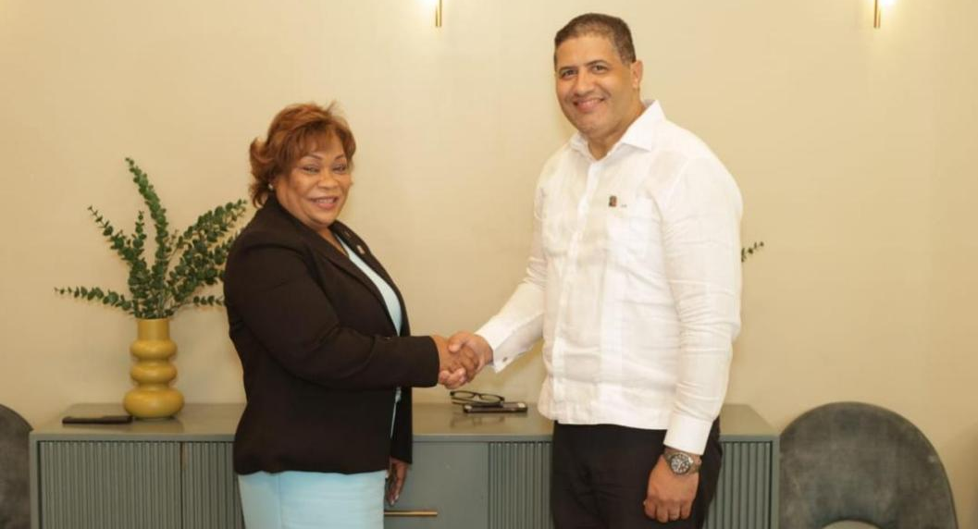
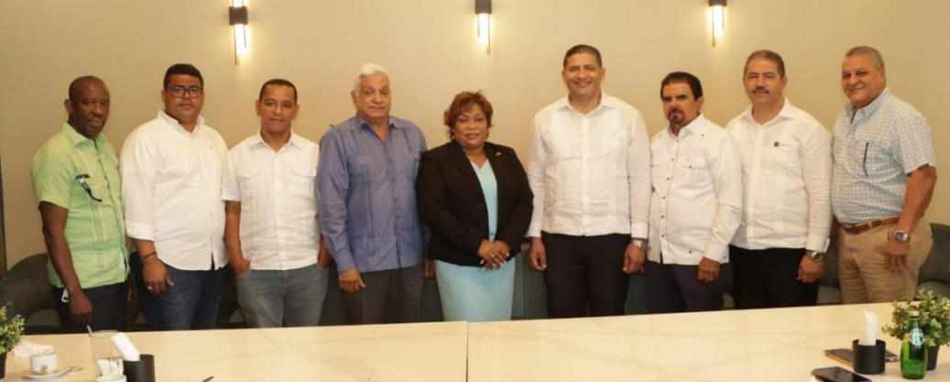

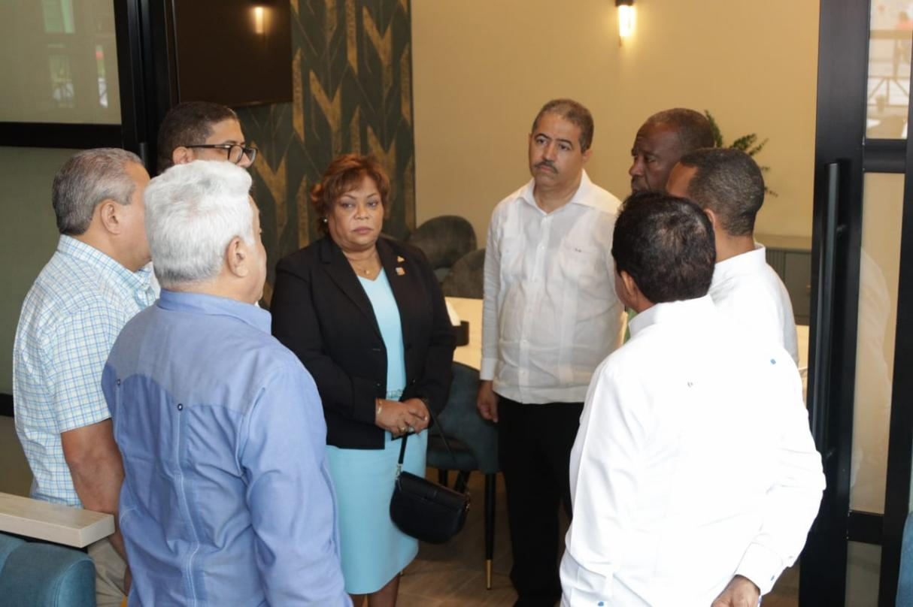

8 de Mayo del 2025

La gobernadora de la provincia Santo Domingo, participó en este importante encuentro junto a la Defensa Civil, la Comisión Nacional de Emergencias, Cepredenac, CRRH, la Unión Europea y otras autoridades nacionales e internacionales.
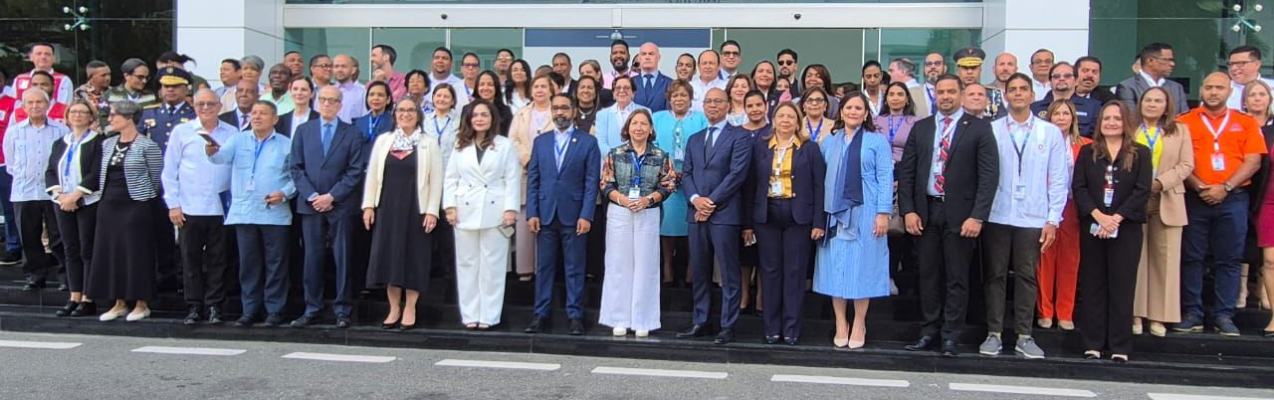
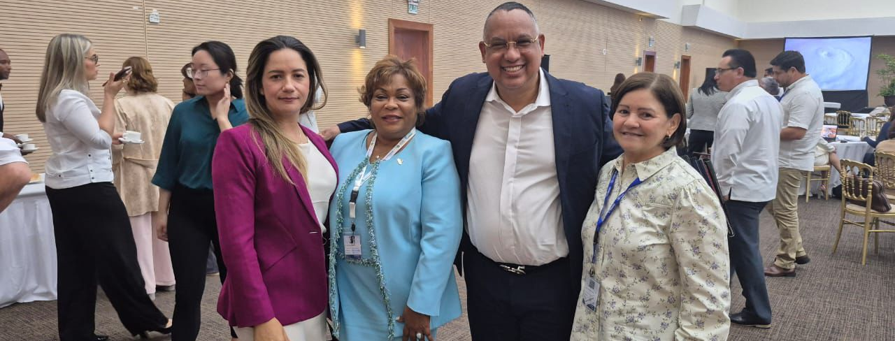

9 de Mayo del 2025

Gobernadora Lucrecia Santana Leyba, participo en el encuentro Municipal de Integración Comunitaria, junto a Milciades Guzmán Leonardo, Procurador Fiscal Titular de Santo Domingo Norte y Este.
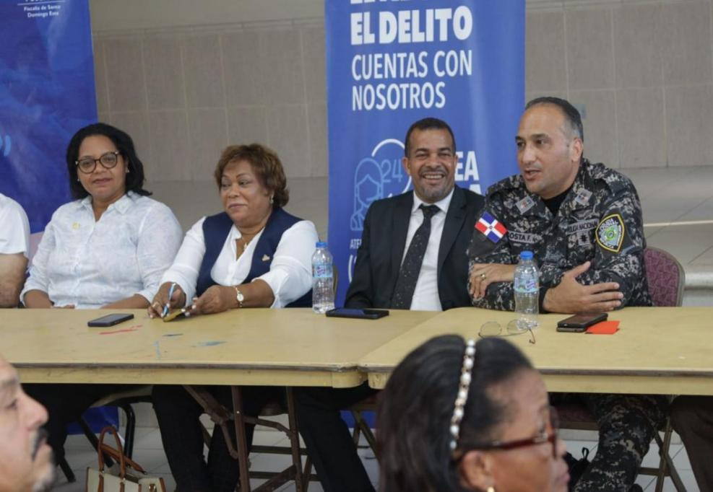
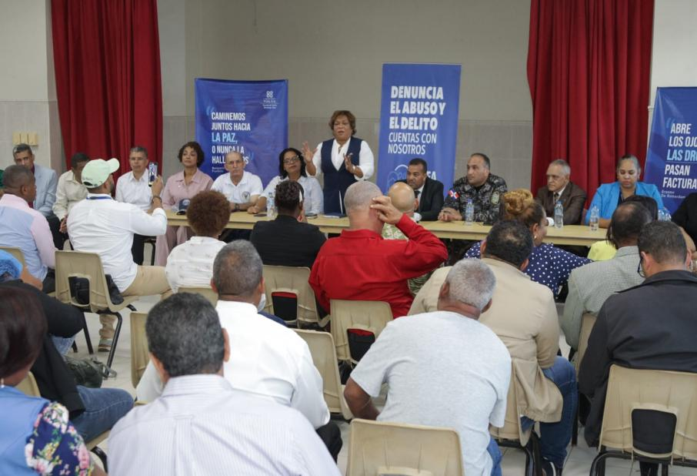

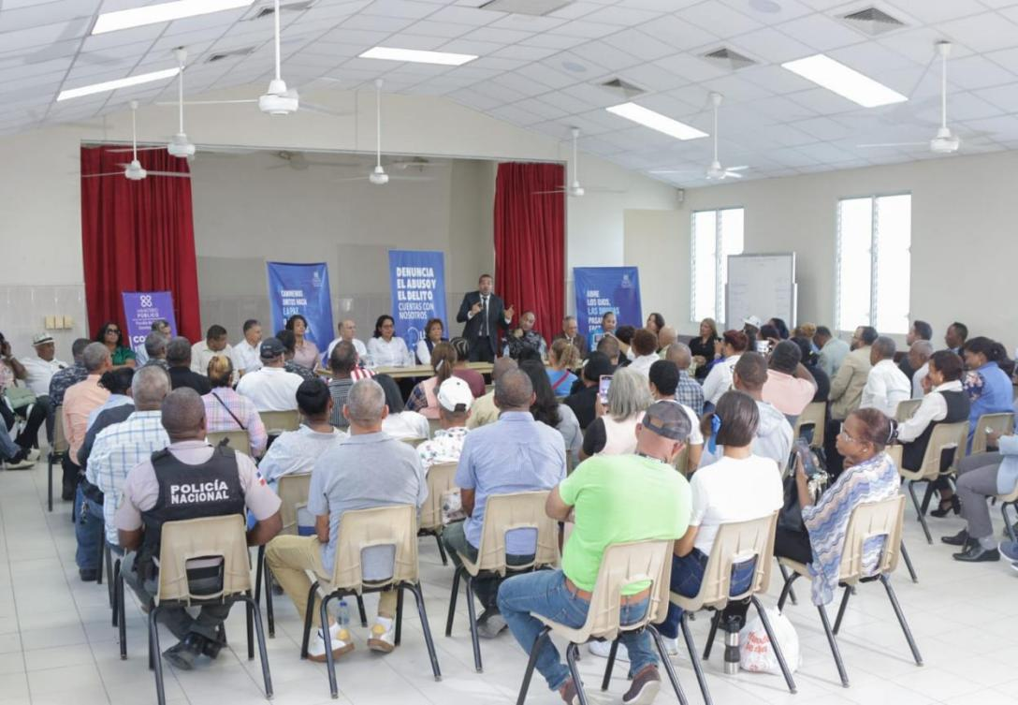

10 de Mayo del 2025

Al cumplirse 27 años de la partida física del Dr. José Francisco Peña Gómez, la Gobernadora de la Provincia Santo Domingo, Lucrecia Santana Leyba, participó junto a la Fundación José Francisco Peña Gómez en la entrega de la “Medalla de Honor” a destacadas personalidades dominicanas que fueron apoyo y aliados del Dr. Peña Gómez en su incansable lucha por la democracia y el bienestar del pueblo dominicano.
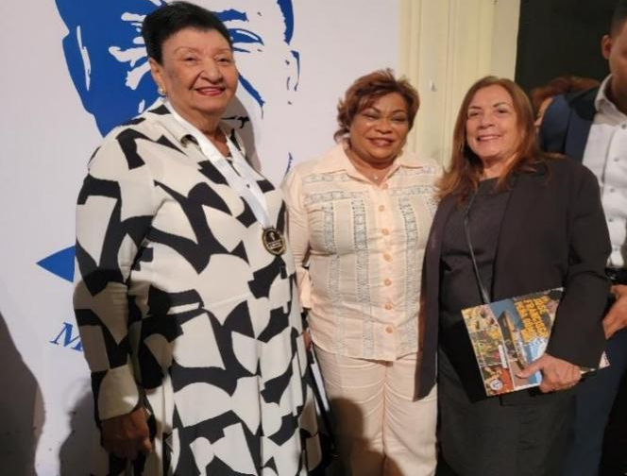
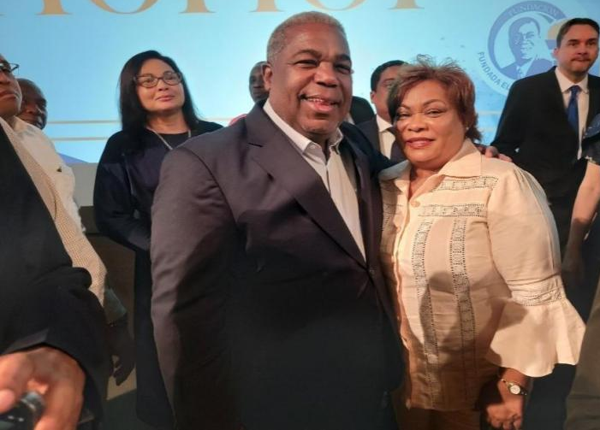



14 de Mayo del 2025

La gobernadora de la provincia Santo Domingo participó en el 3er Simposio sobre Cambio Climático: "Tierras Raras", un espacio de diálogo y concienciación auspiciado por Supérate a través de la Biblioteca Infantil y Juvenil República Dominicana. Este evento reunió a expertos, líderes y jóvenes comprometidos con la protección del medio ambiente y el futuro sostenible de nuestro país.
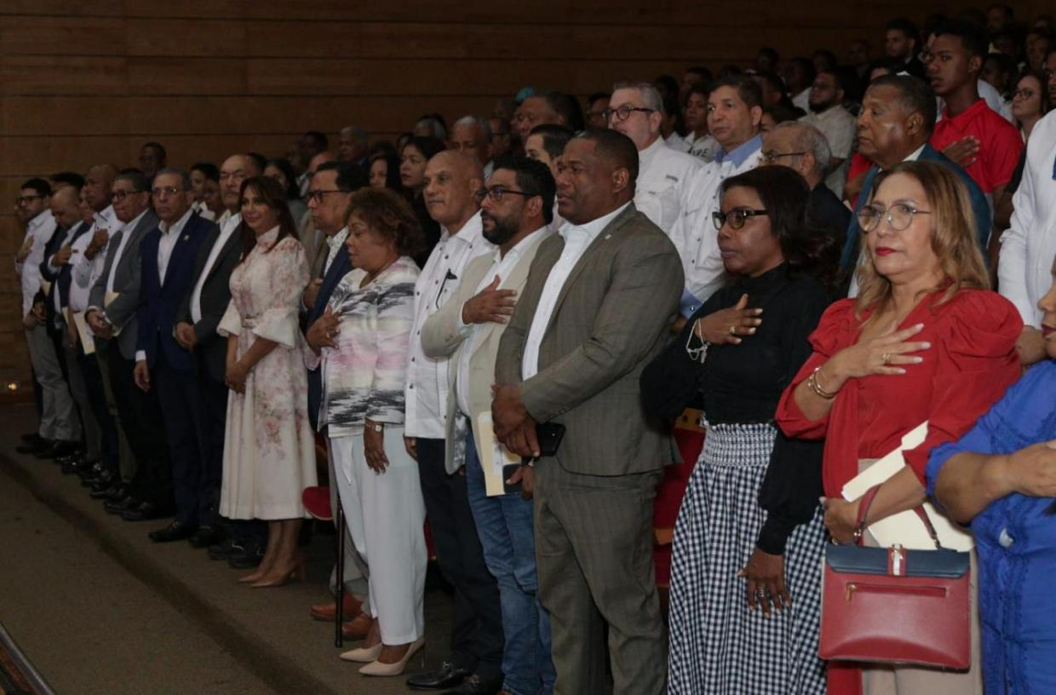
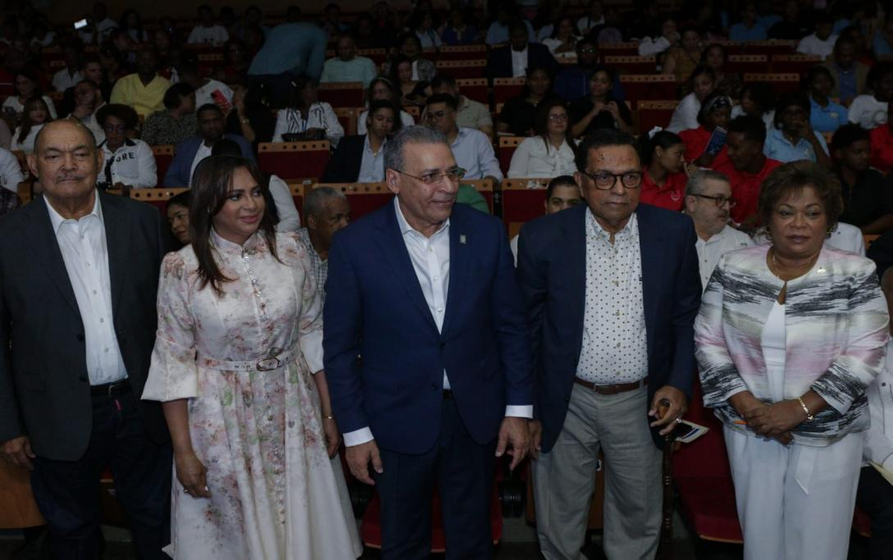

14 de Mayo del 2025

La gobernadora Lucrecia Santana, participo en la reunión de seguimiento del Proyecto Viaje Cero, juntos a las demás gobernadoras provinciales.
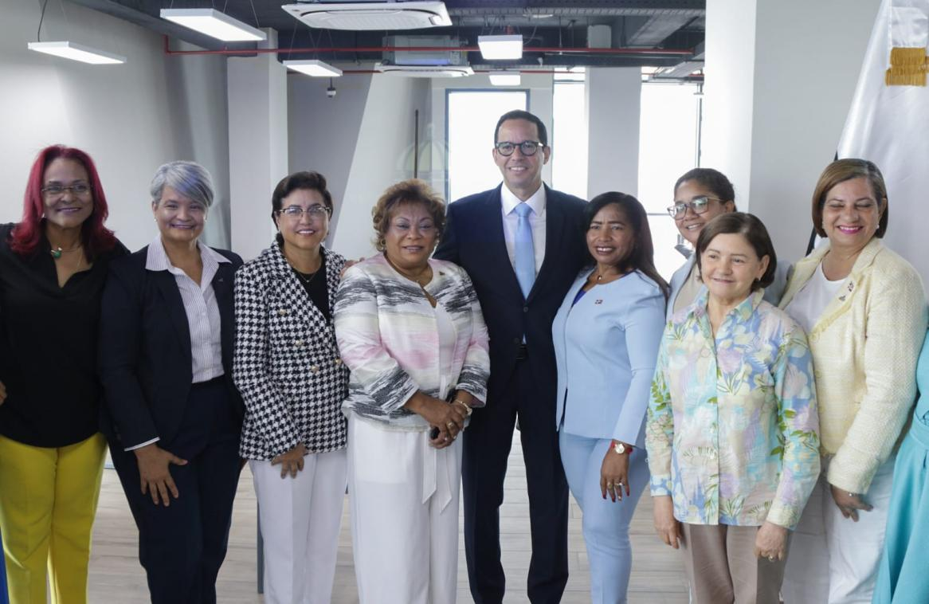
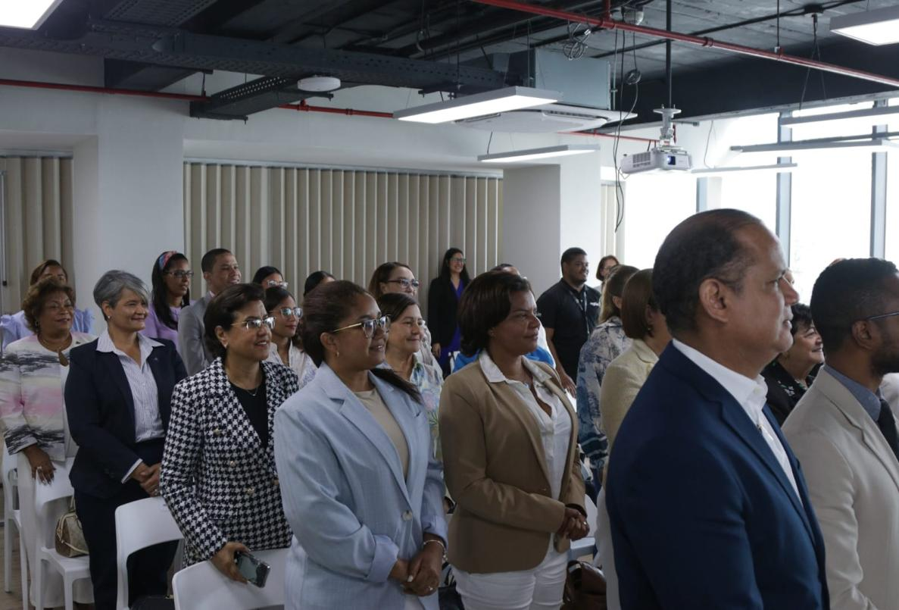


16 de Mayo del 2025

La gobernadora de la provincia Santo Domingo Lucrecia Santana Leyba, participó en el panel “Contribución de las sufragistas dominicanas a la historiografía nacional”, auspiciado por el Ministerio de la Mujer. Este evento rindió homenaje a las valientes mujeres que lucharon por el derecho al voto y la participación política en nuestro país, abriendo el camino para una sociedad más justa e igualitaria.
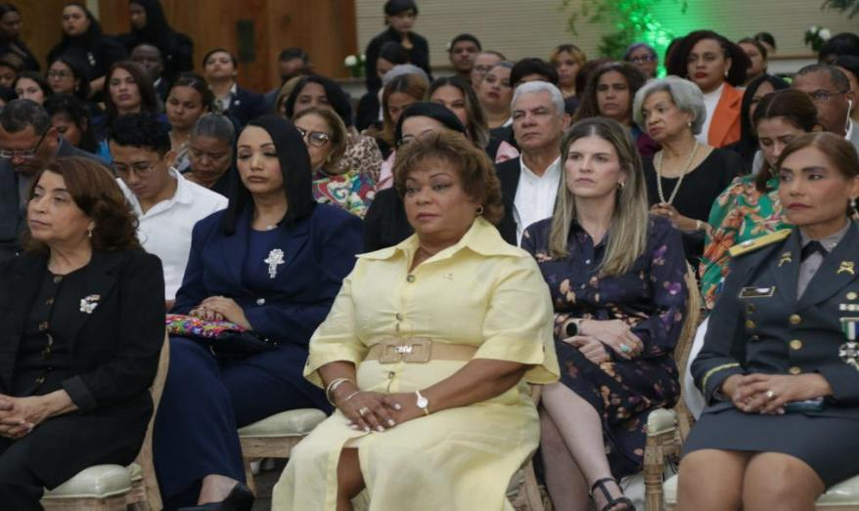

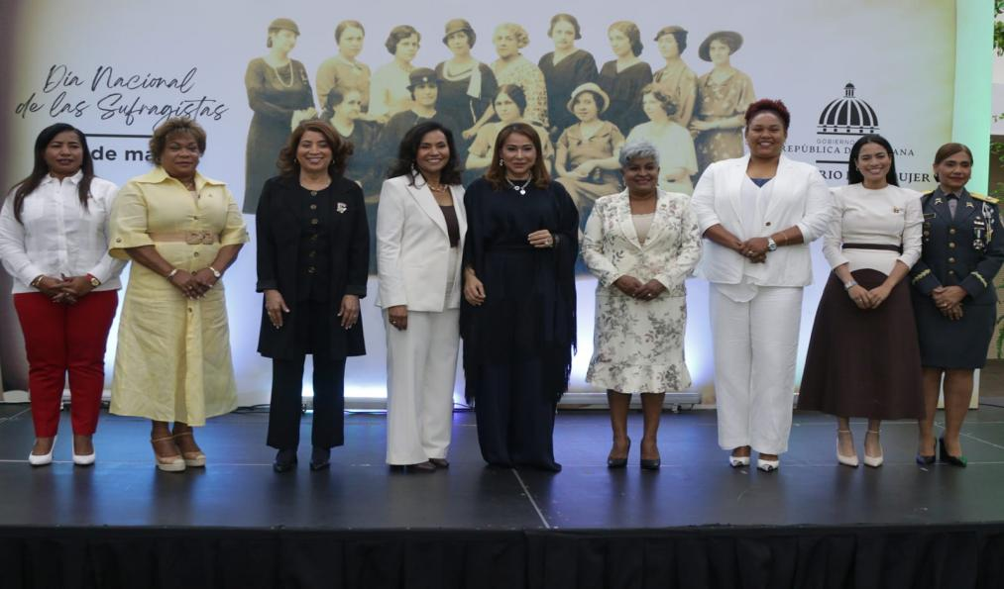

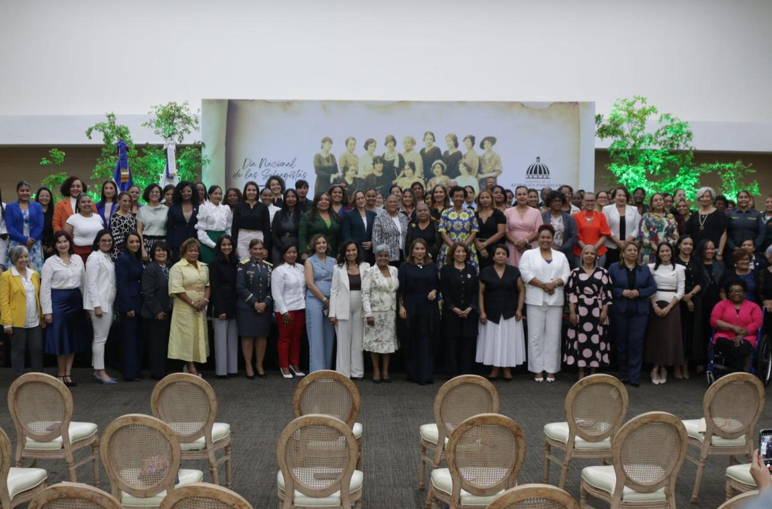

16 de Mayo del 2025

La gobernadora de la provincia Santo Domingo encabeza reunión del CPPMR junto a la Defensa Civil, ante la alerta roja emitida por los efectos de una vaguada, la gobernadora lideró el encuentro del Comité Provincial de Prevención, Mitigación y Respuesta (CP-PMR), con el propósito de coordinar acciones y planificar estrategias que garanticen la seguridad de la ciudadanía.
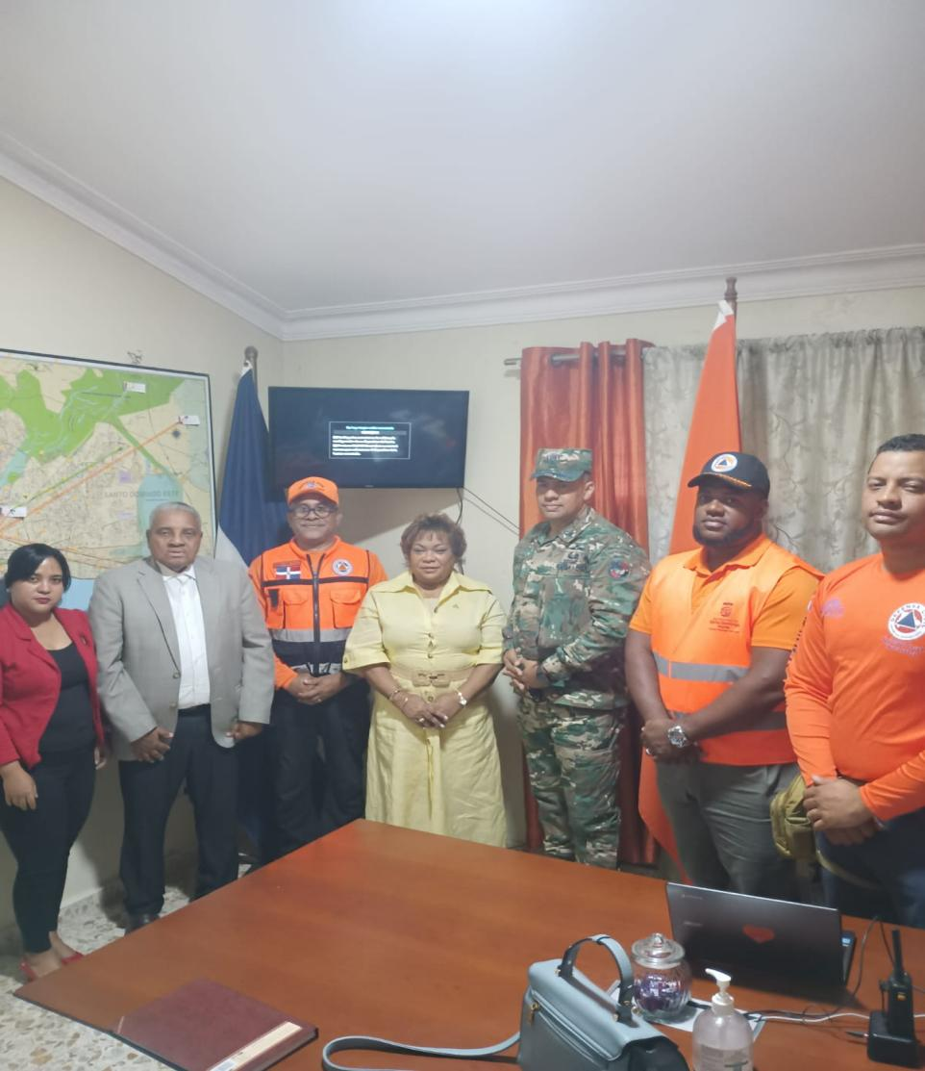

21 de Mayo del 2025

Gobernadora participa en el segundo congreso nacional de ética y juventud, con el propósito de seguir apoyando la juventud y los buenos modales.
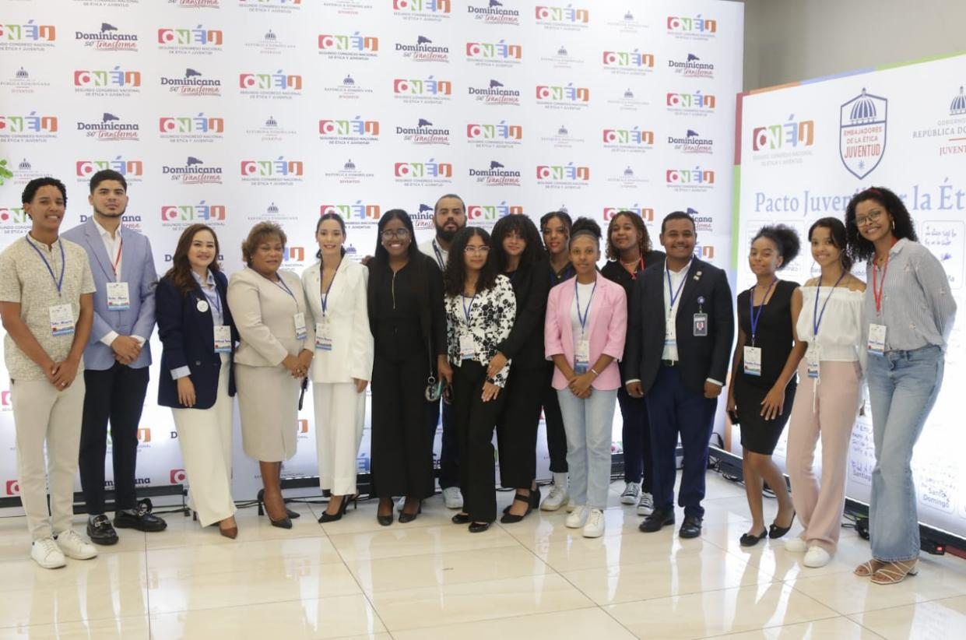
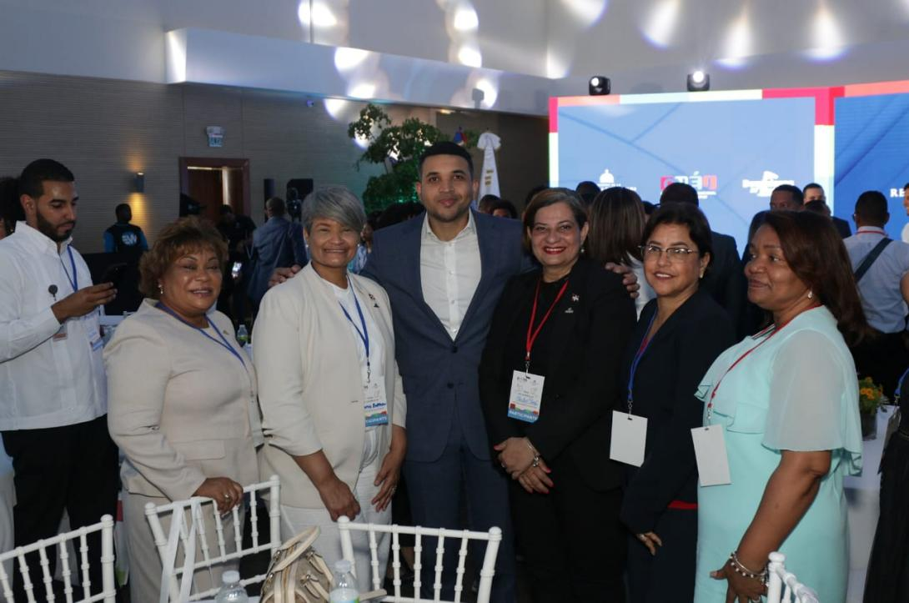
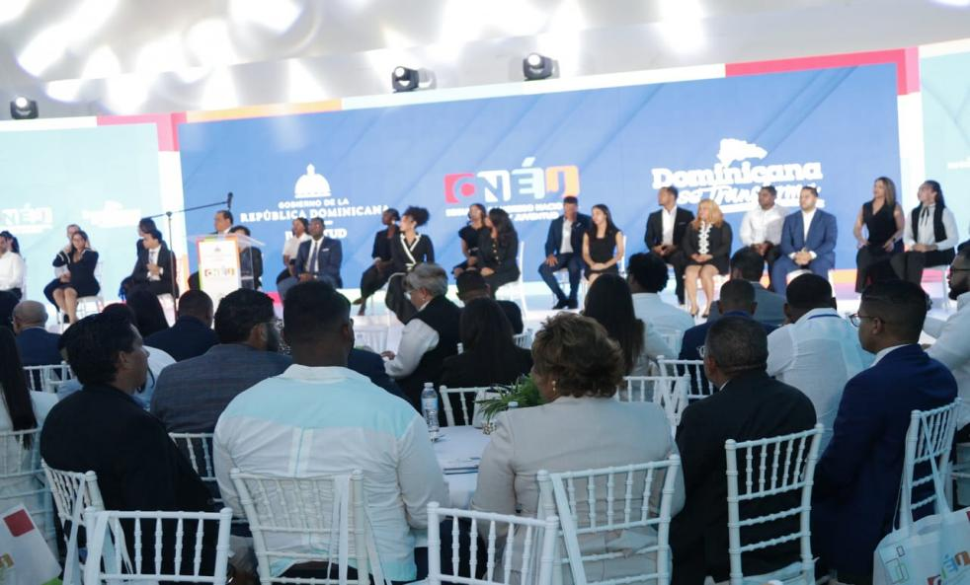

22 de Mayo del 2025

La Gobernadora de Santo Domingo Lucrecia Santana Leyba, participó en la 18ª Graduación Ordinaria del ITLA 2025, donde 631 nuevos profesionales recibieron sus títulos en diversas áreas tecnológicas. Su presencia reafirma el compromiso con el desarrollo educativo y la innovación en nuestra provincia.
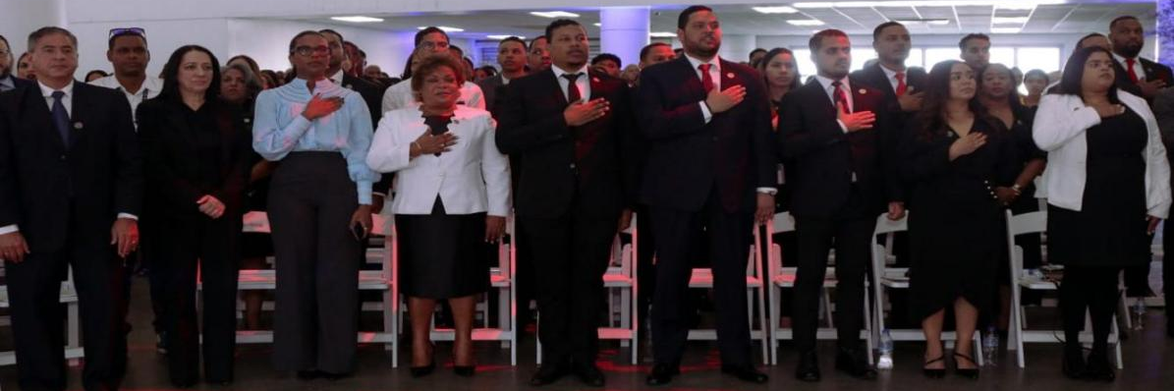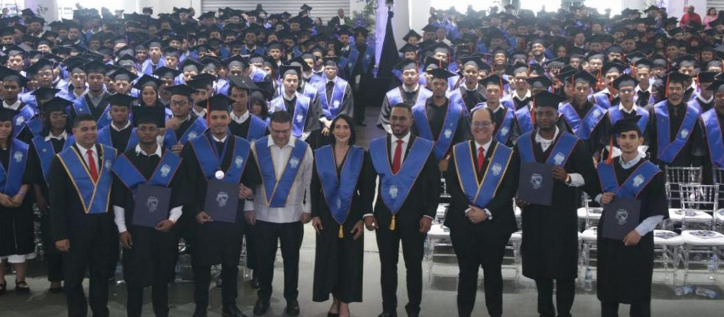

23 de Mayo del 2025

La gobernadora de la provincia Santo Domingo, Lucrecia Santana Leyba, junto al Plan Social, llevó alegría, música y enseres esenciales a madres de Santo Domingo Norte, en una jornada llena de emoción y gratitud.
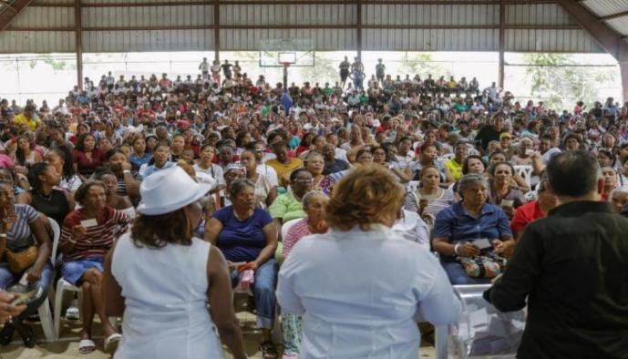
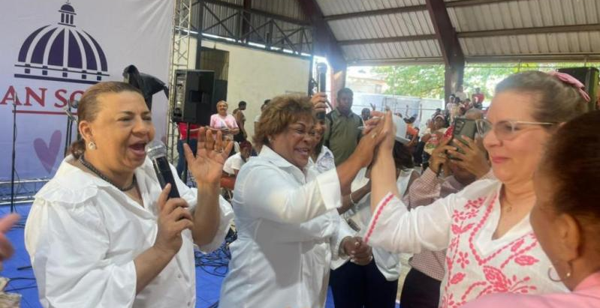
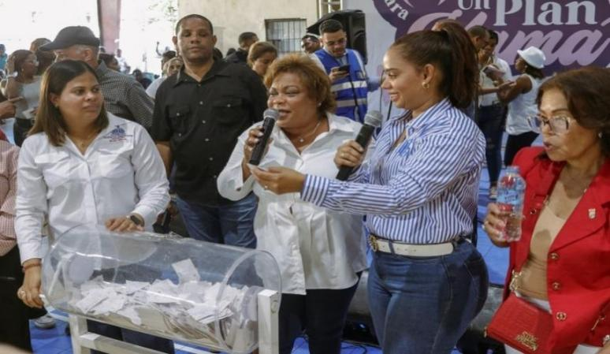

23 de Mayo del 2025

La fundación para el desarrollo de Villa Esfuerzo, de santo domingo este, realizo un encuentro por motivo del día de las madres, en honor a la gobernadora Lucrecia Santana Leyba.
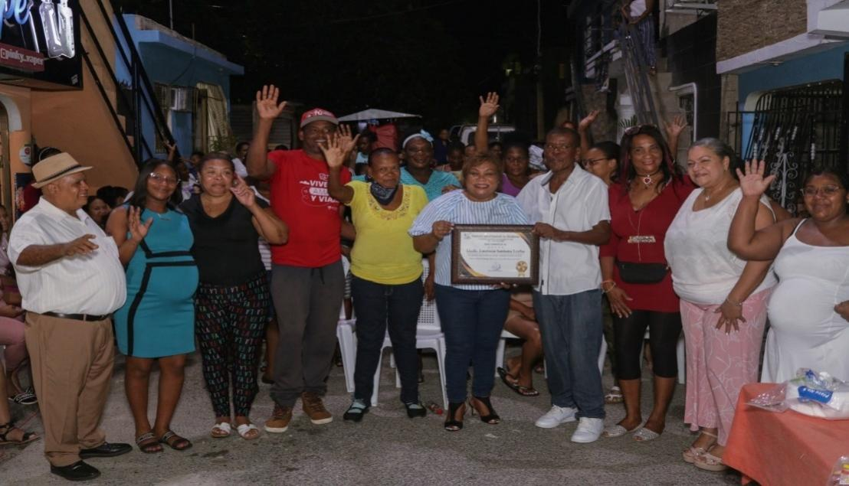
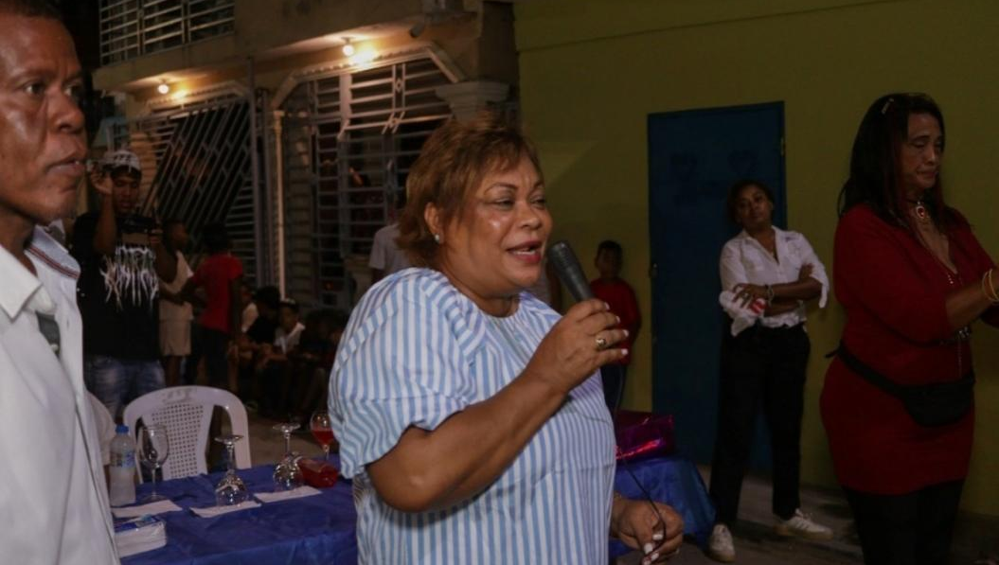

24 de Mayo del 2025

La gobernadora encabezo el día de las madres de Santo Domingo Norte con cantos, almuerzo y regalos, en una hermosa actividad organizada por Cedi mujer y Gabinete de política social.
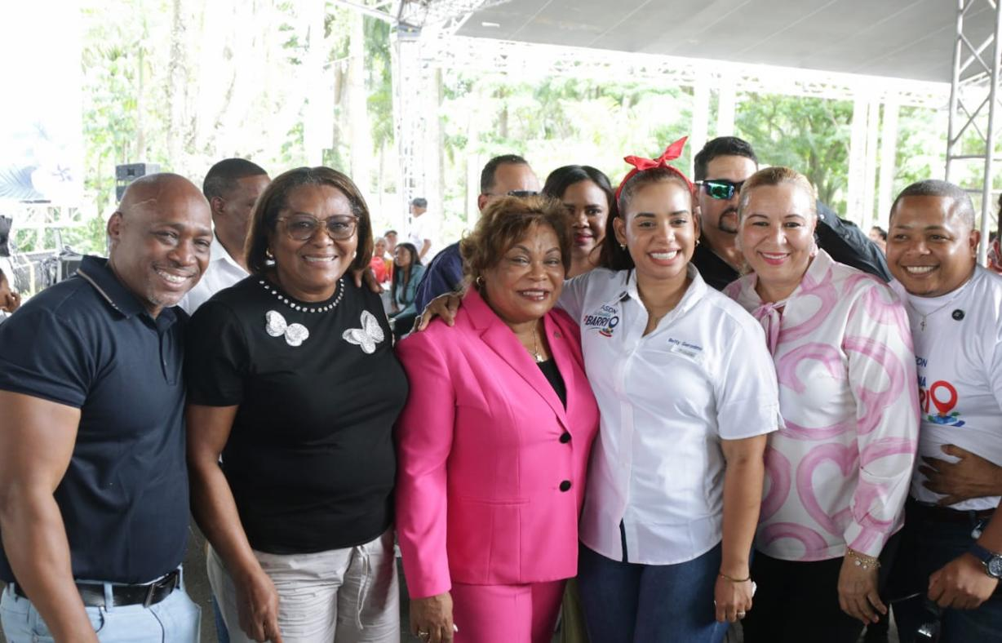
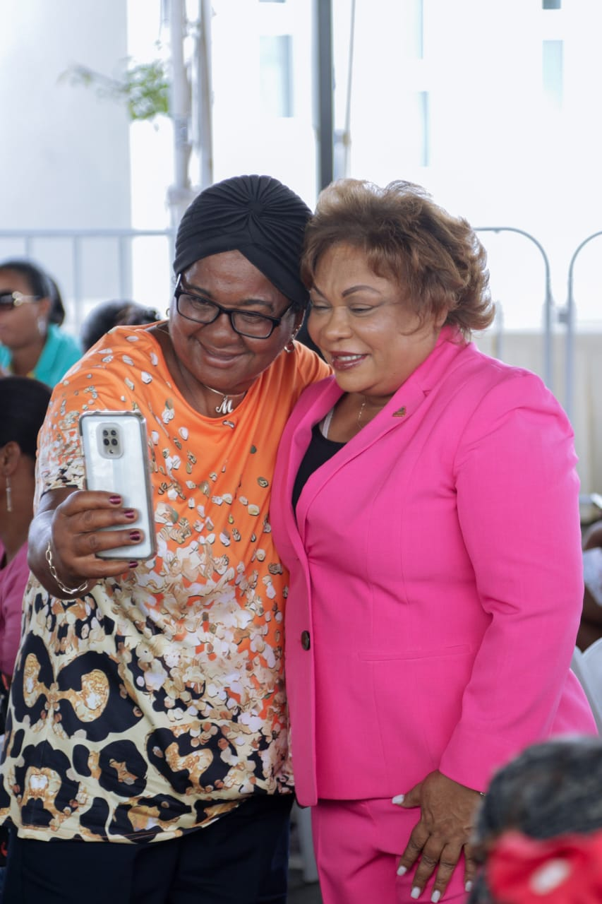

29 de Mayo del 2025

La gobernadora de Santo Domingo acompañó al ministro Ito Bisono y Fabricio Gómez de Promipyme RD en la entrega de RD$90 millones en créditos en Pedro Brand, donde 500 emprendedores fueron beneficiados y el 68% de los préstamos fueron para mujeres.
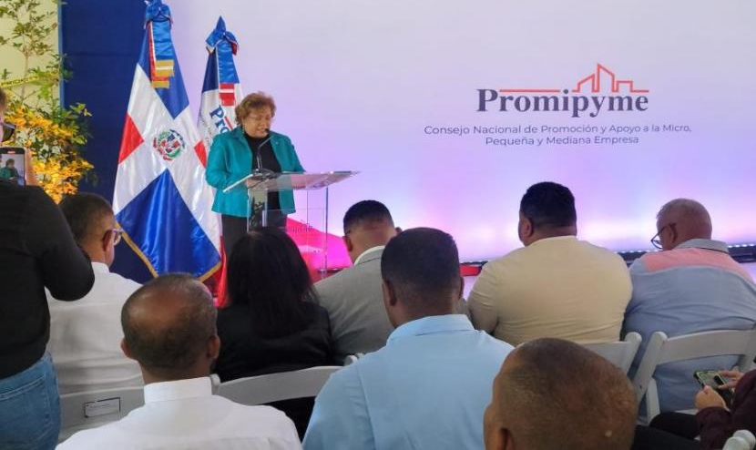
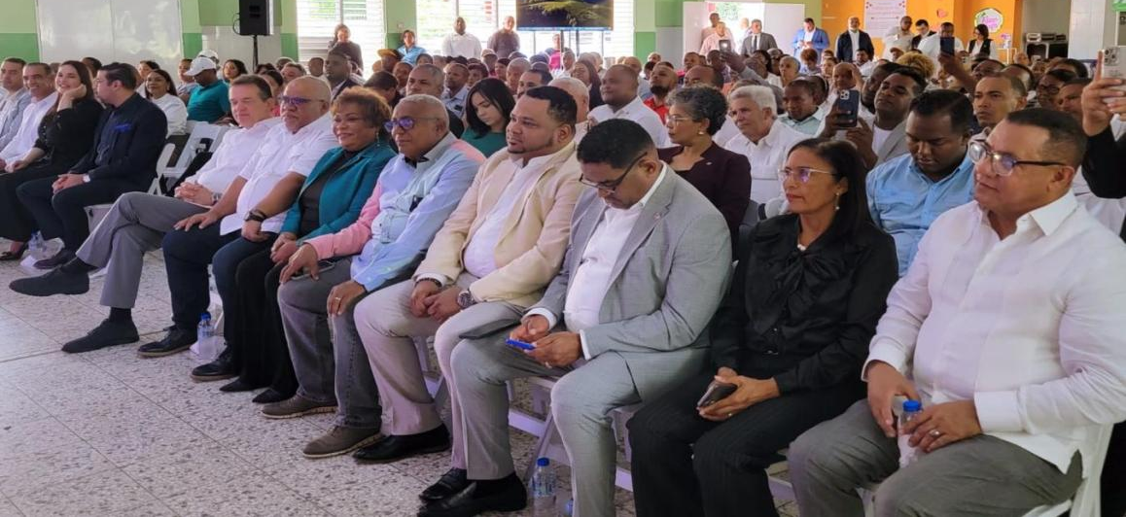

5 de Junio del 2025

La gobernadora de la provincia Santo Domingo, Lucrecia Santana Leyba, participó en el almuerzo “Transformando Santo Domingo Norte desde el sector empresarial”, un espacio clave para construir una visión conjunta de desarrollo.
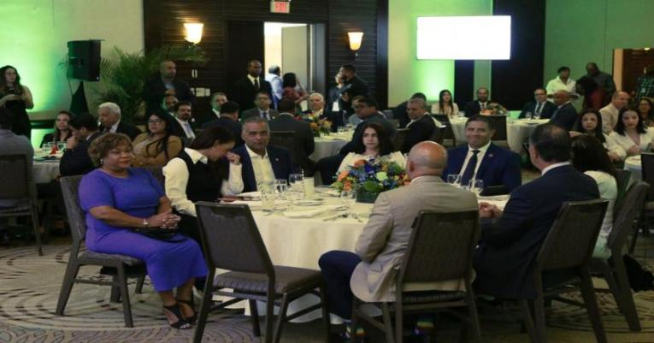
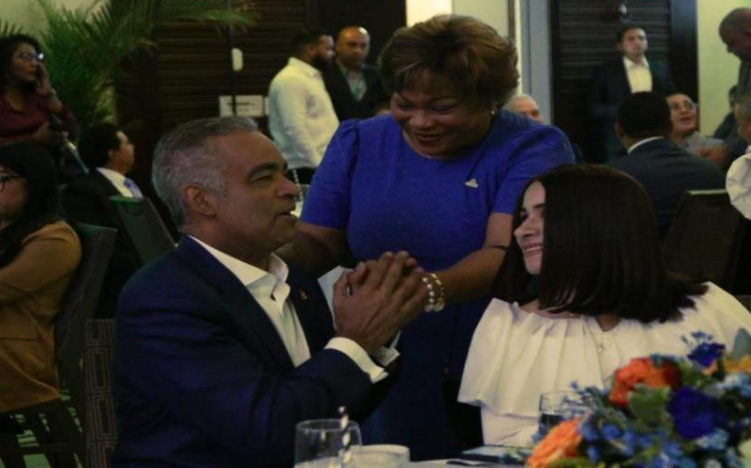
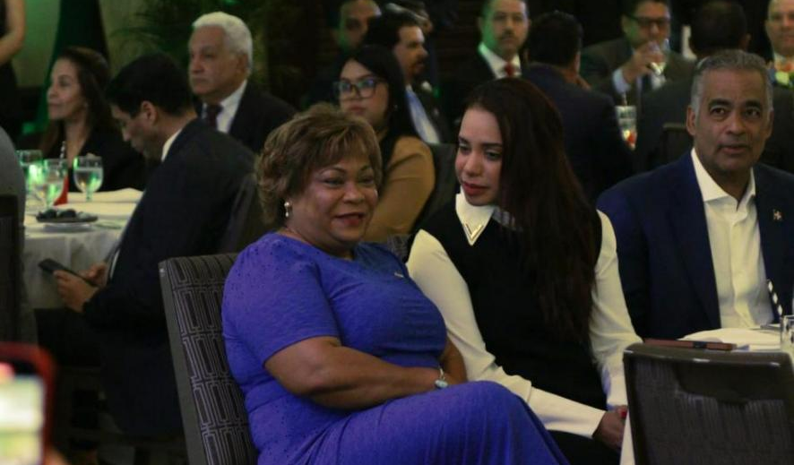

6 de Junio del 2025

La gobernadora de la provincia Santo Domingo, participó junto al Ministerio de Interior y Policía, en la jornada de prevención “Por tu derecho a ser”, en Boca Chica.
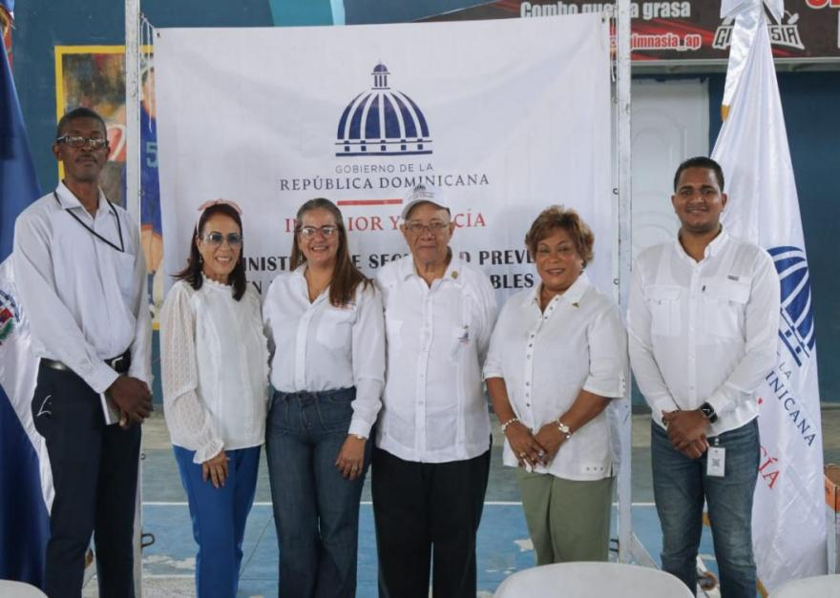
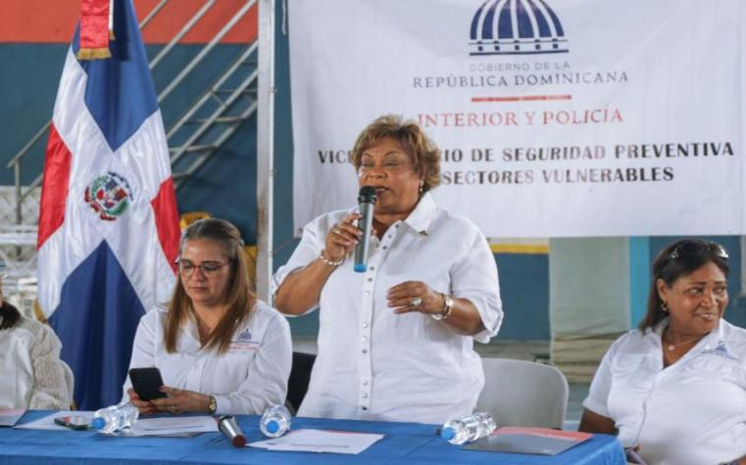

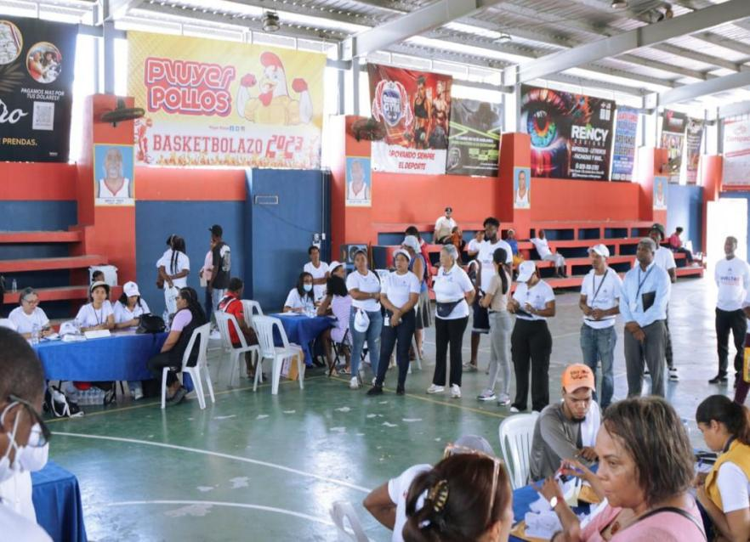

6 de Junio del 2025

Gobernadora de la provincia Santo Domingo, participó en la XV Feria de Innovación Pedagógica Regional 2025, celebrada en la Escuela Básica Profesor Jacoba Carpio, en Santo Domingo Este.
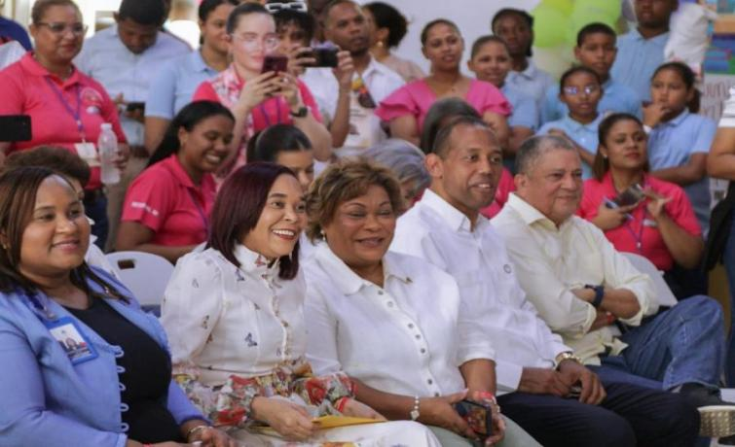
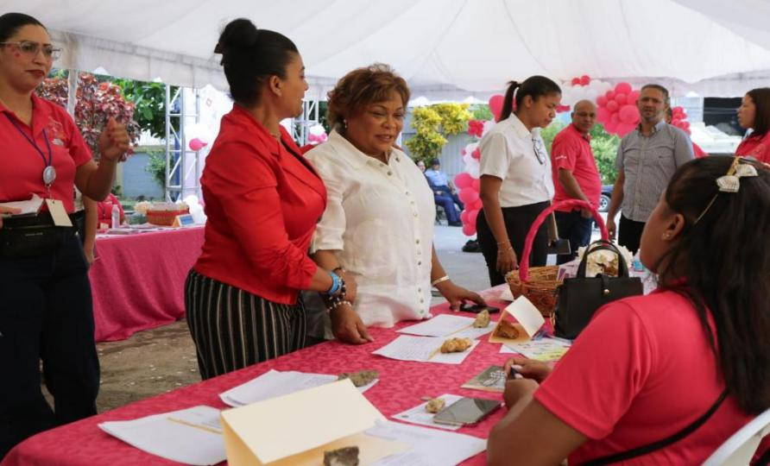

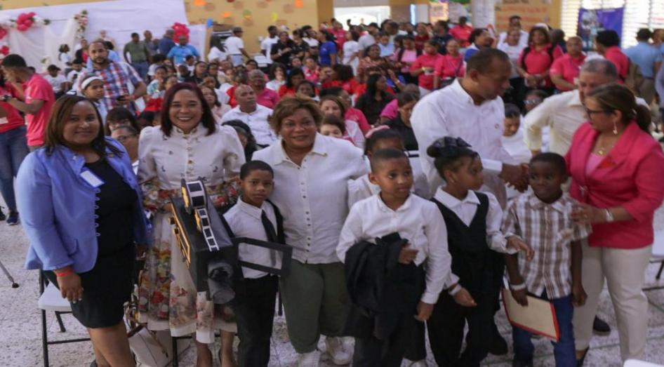

7 de Junio del 2025

Gobernadora participa junto a la Defensa Civil, en la búsqueda de la niña Juleidy Santana, la cual fue arrastrada por la cañada de Villa Mella en Santo Domingo Norte.
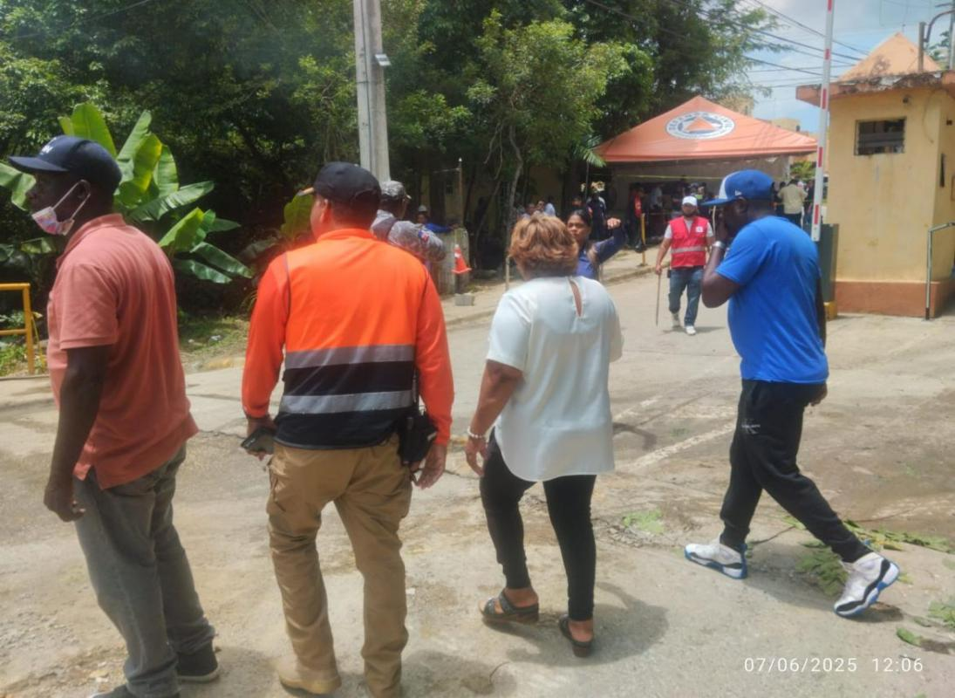
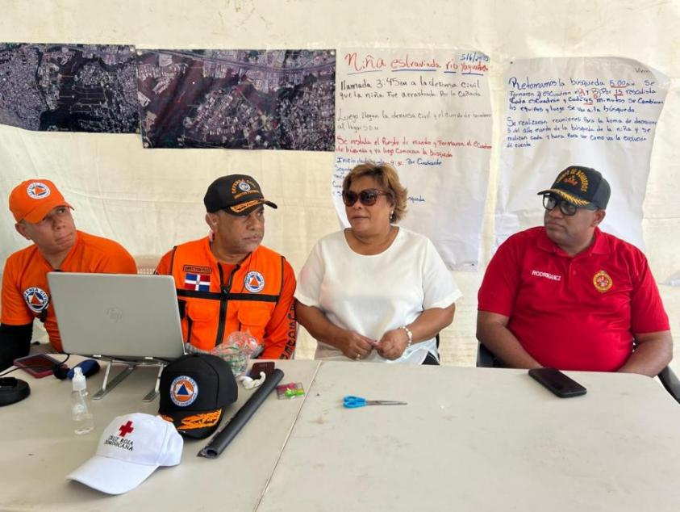

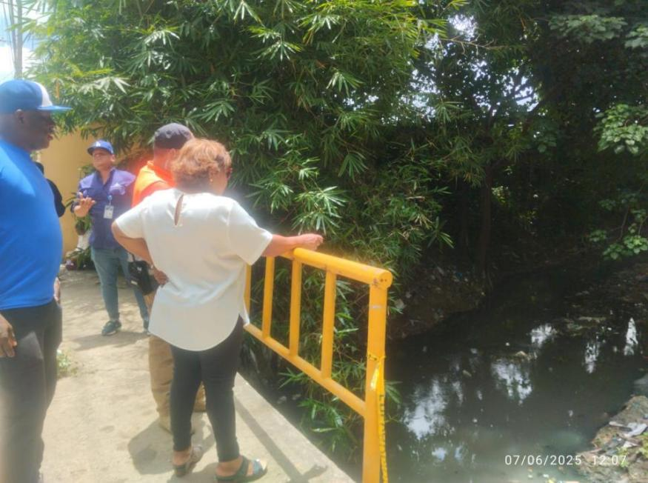

9 de Junio del 2025

La Gobernadora de la provincia de Santo Domingo, Lucrecia Santana Leyba, acompañó a la comunidad de Santo Domingo Norte en la clausura de las Fiestas Patronales en honor al Espíritu Santo, realizadas en la Parroquia Espíritu Santo, de la Arquidiócesis de Santo Domingo.
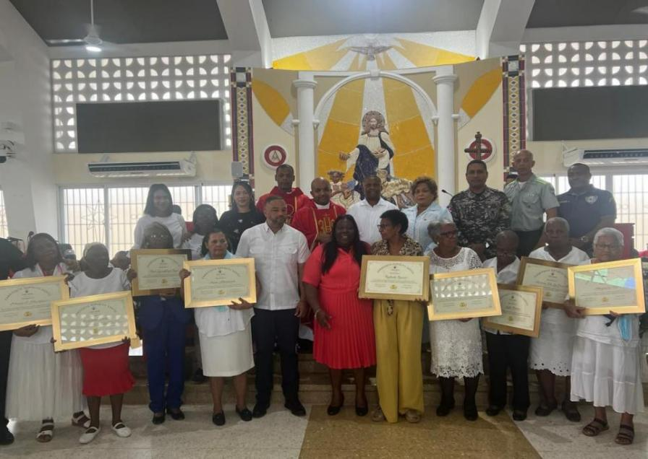
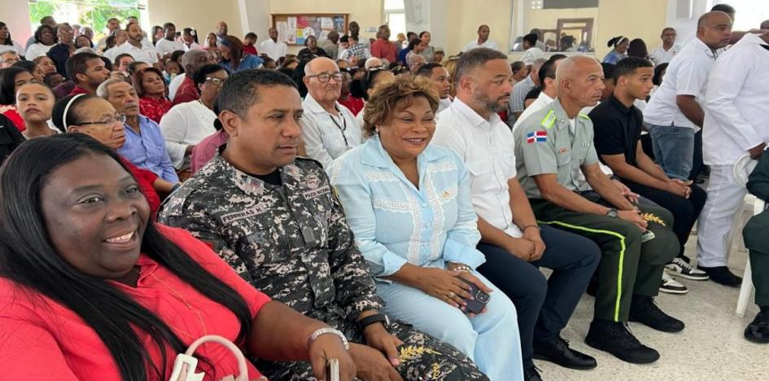

10 de Junio del 2025

La gobernadora de la provincia Santo Domingo, participó en la apertura del ITU Global Workshops Santo Domingo 2025, un evento de gran relevancia organizado por la Unión Internacional de Telecomunicaciones (UIT), en conjunto con los Centros Tecnológicos Comunitarios.
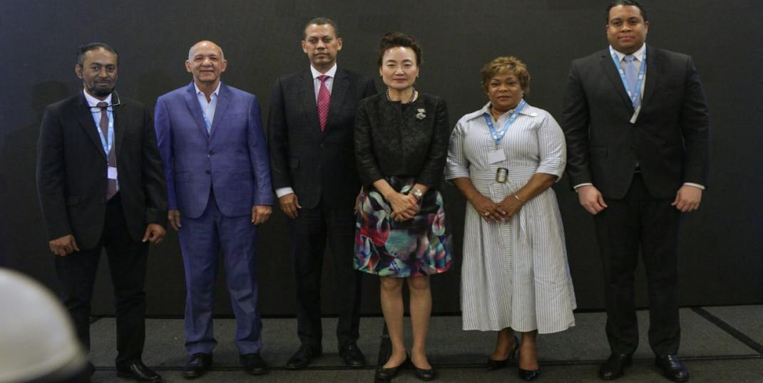

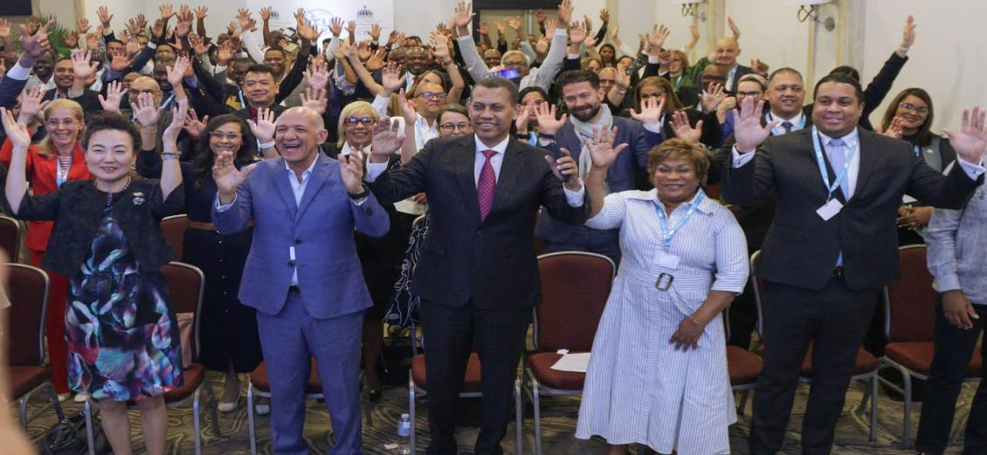

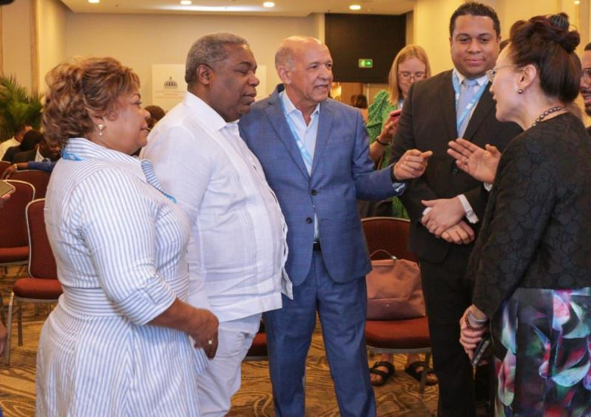
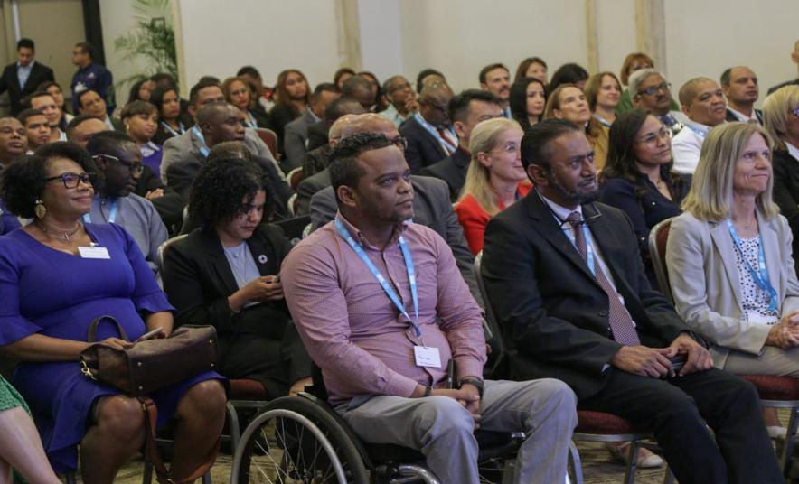

10 de Junio del 2025

Nuestra gobernadora Lucrecia Santana Leyba, participó en la entrega de 341 títulos de propiedad, en conjunto con José paliza y Titulación, beneficiando a más de 1,364 personas y sus familias.
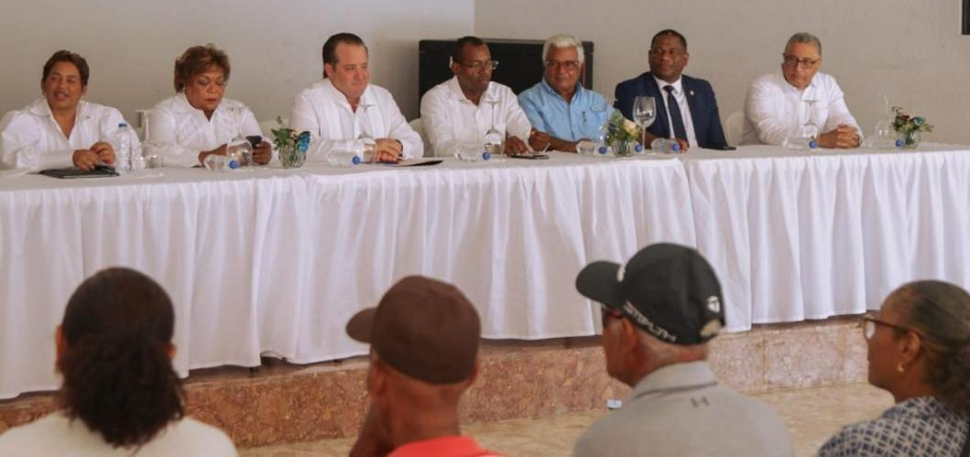
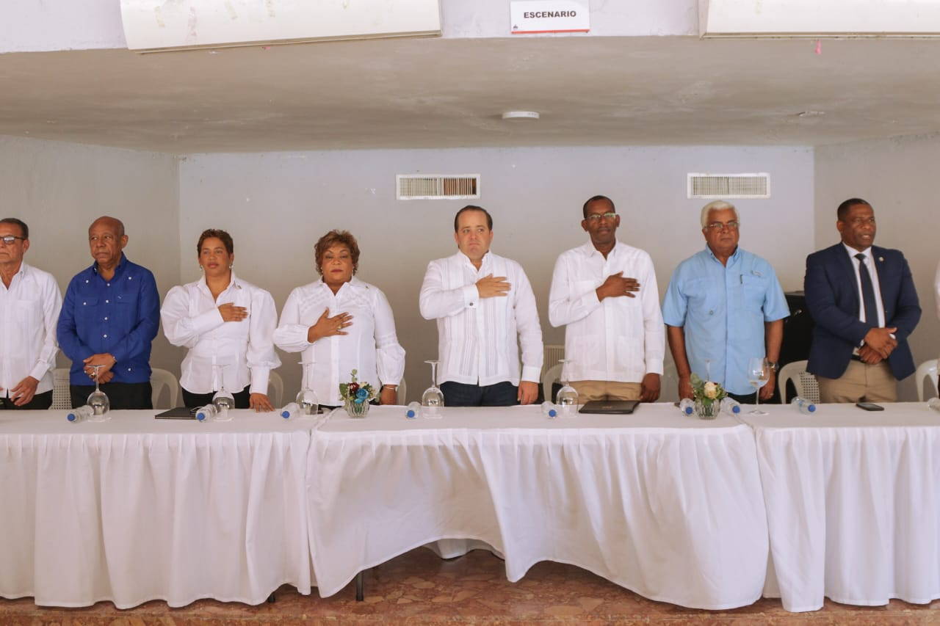

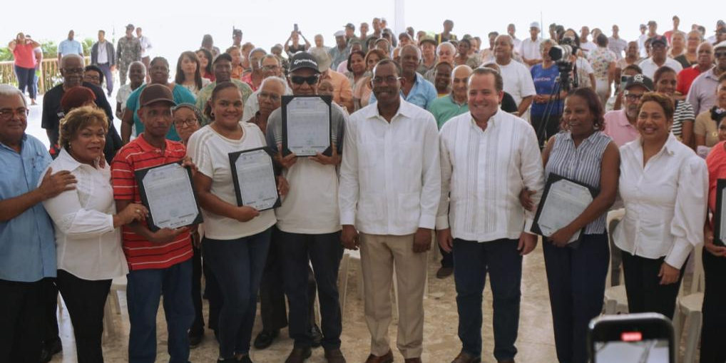

10 de Junio del 2025

La gobernadora de la provincia Santo Domingo, sostuvo una importante reunión con el director de energía y minas, Joel Santos Echavarría, en su despacho.
En el encuentro se abordaron temas clave sobre el impulso a proyectos energéticos en la provincia, así como posibles colaboraciones para garantizar un servicio más eficiente y sostenible.
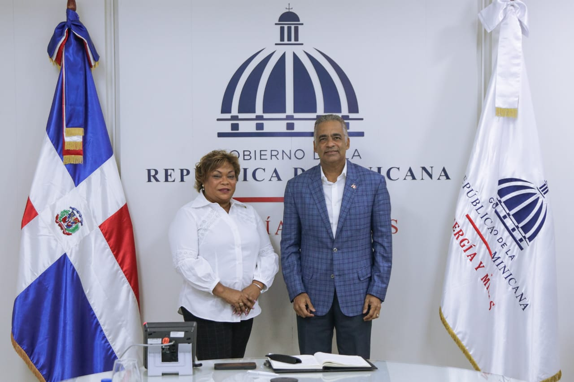

11 de Junio del 2025

Comunitarios de Santo Domingo Norte y La Victoria, realizaron una enriquecedora visita guiada al Palacio Nacional, donde conocieron de cerca parte de nuestra historia, cultura y el funcionamiento del Gobierno.
Esta actividad fue posible gracias al respaldo de la gobernadora de la provincia Santo Domingo, Lucrecia Santana Leyba, comprometida con acercar a la ciudadanía a los espacios que representan nuestra democracia.
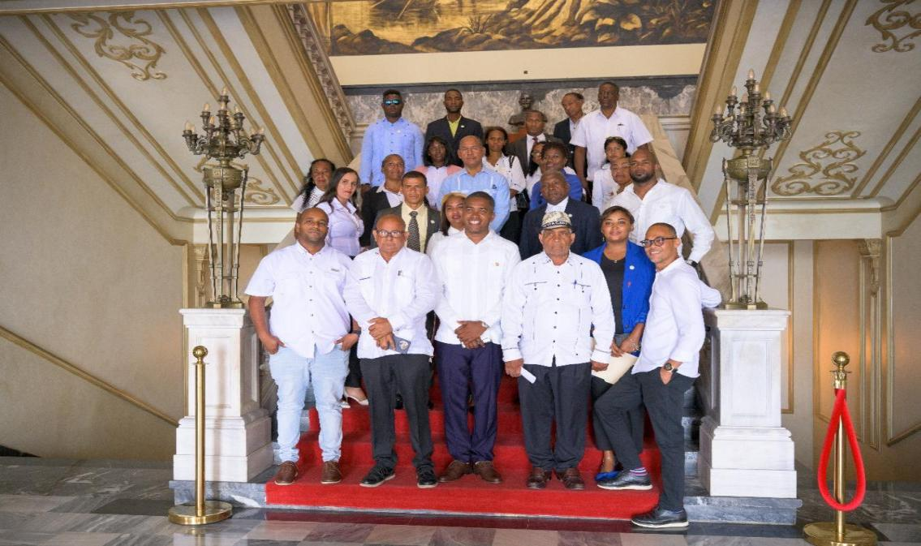
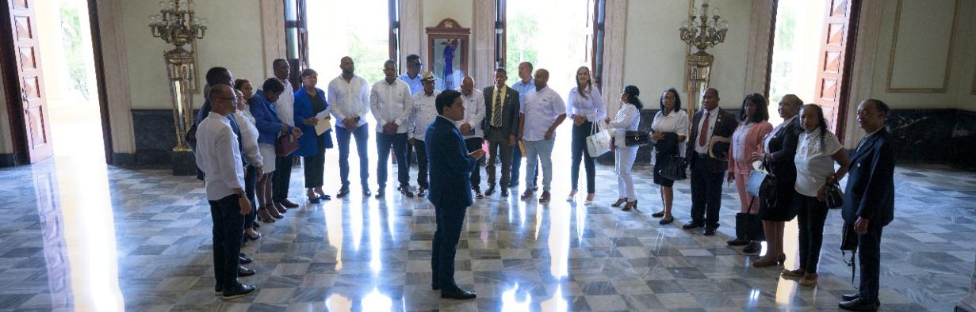

11 de Junio del 2025

Gobernadora Lucrecia Santana Leyba, participa junto a su equipo en la misa en la Parroquia San Antonio Padua, por motivo de las fiestas patronales en honor al patrón Padua, en el municipio La Victoria.
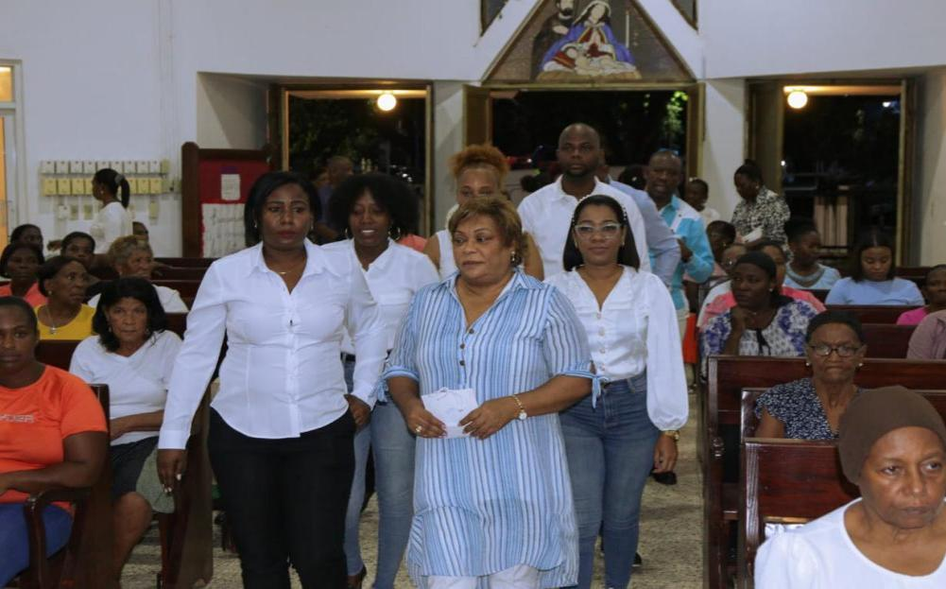
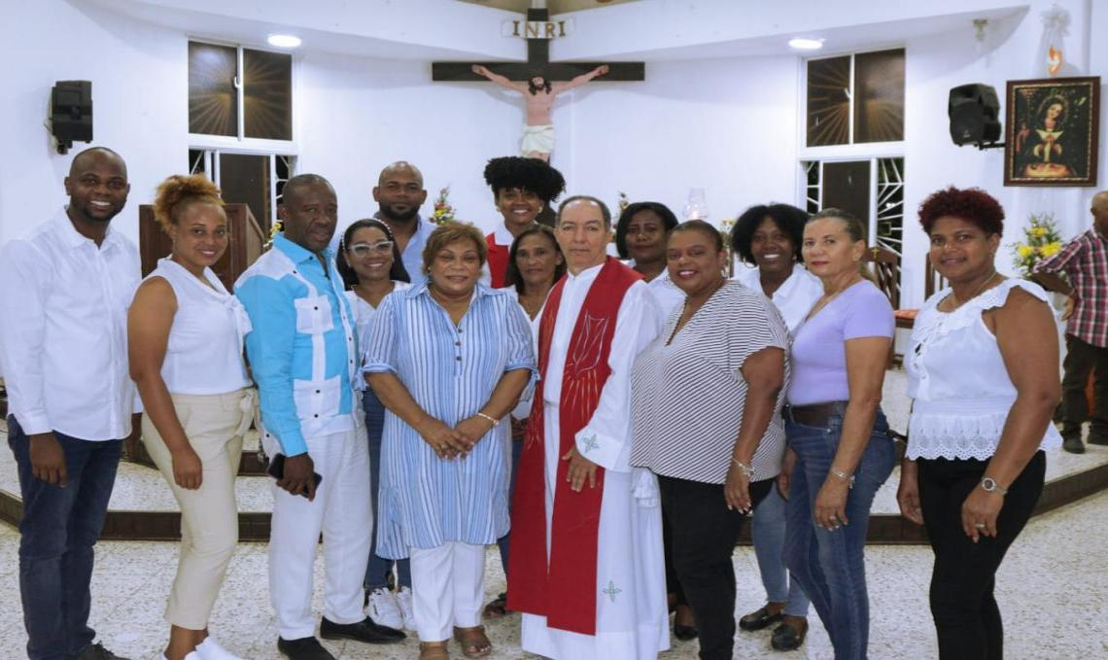

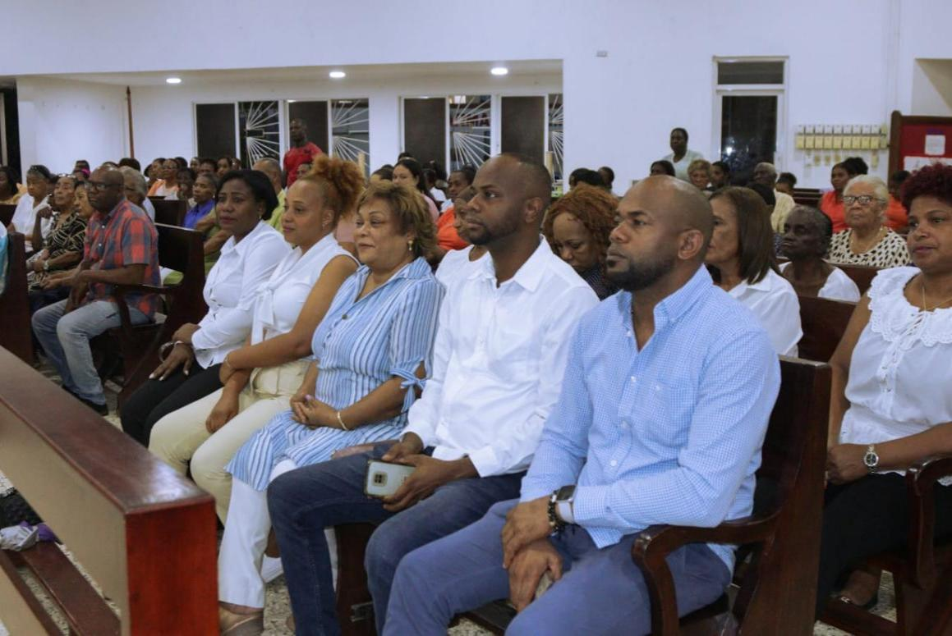

13 de Junio del 2025

Gobernadora participa en la primera feria agropecuaria San Antonio de Padua 2025, en el municipio La Victoria, apoyando el desarrollo de la provincia.
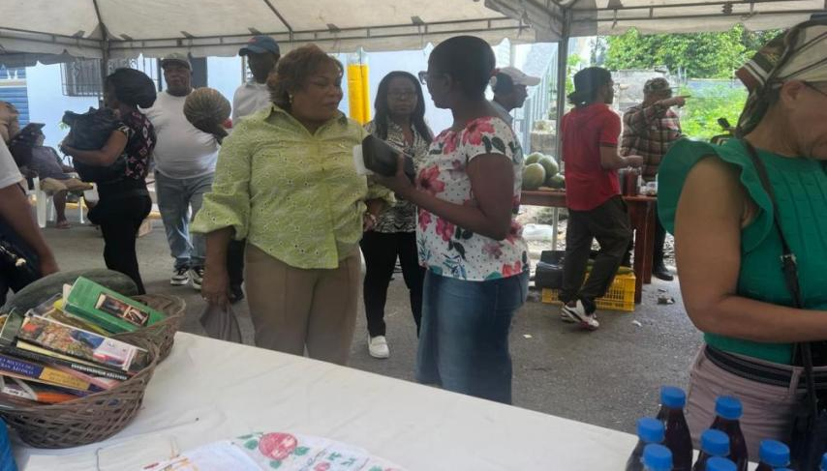
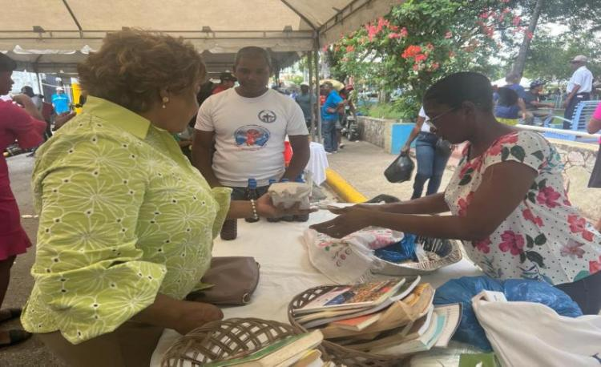

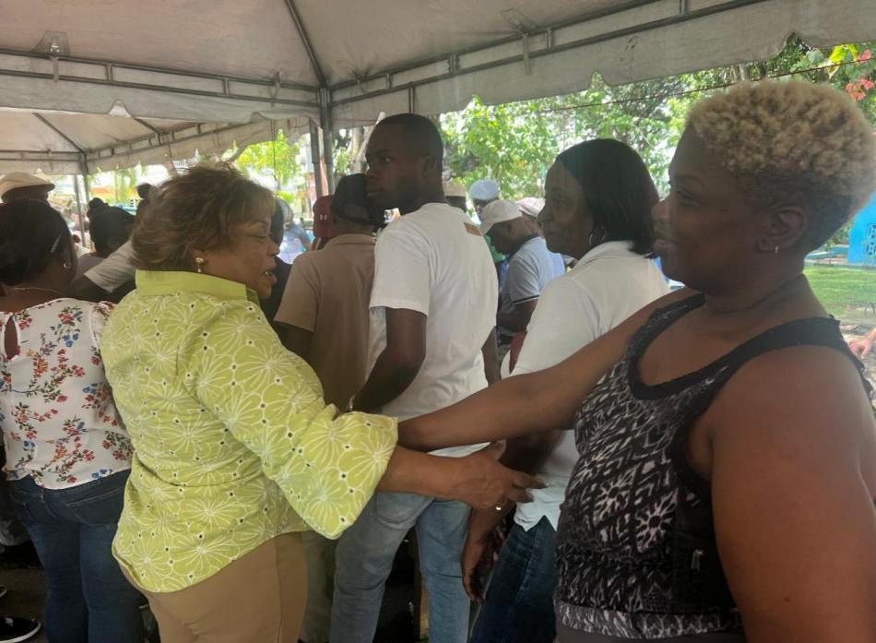
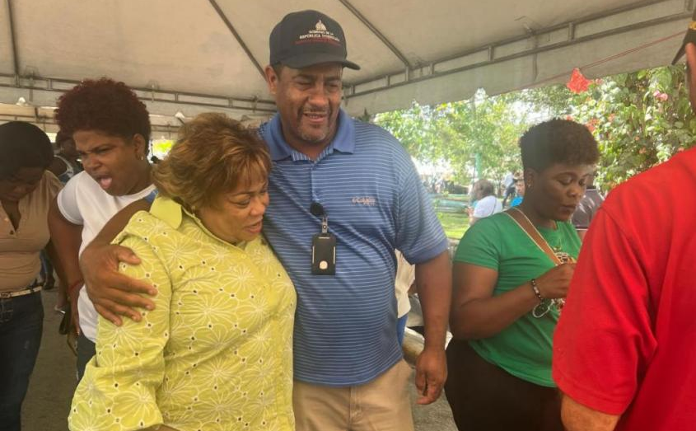

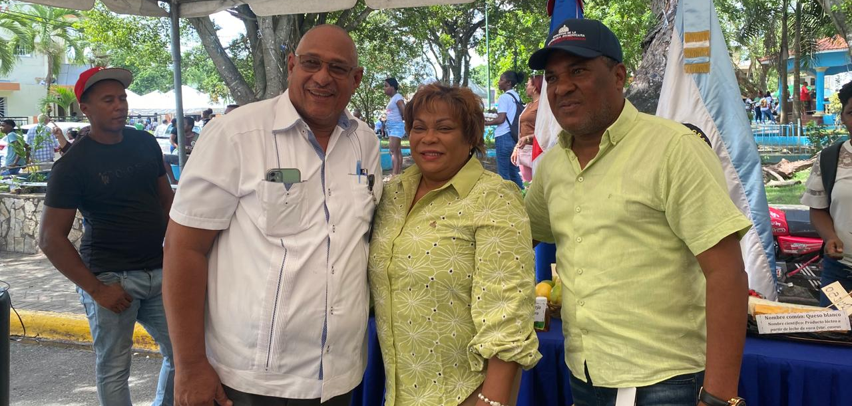

20 de junio del 2025
La gobernadora de la provincia Santo Domingo, Lucrecia Santana, acompañó al Proyectos Especiales de la Presidencia, en la jornada del programa Primero Tú, realizada en Los Guaricamos, Santo Domingo Norte. Más de 20 instituciones gubernamentales se unieron para llevar servicios de salud, asistencia social y orientación a cientos de personas de la comunidad.
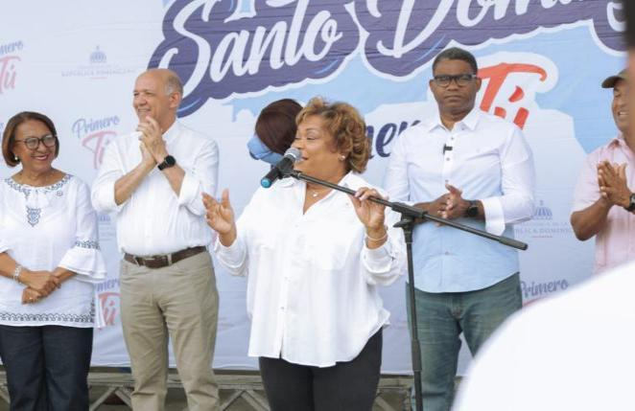
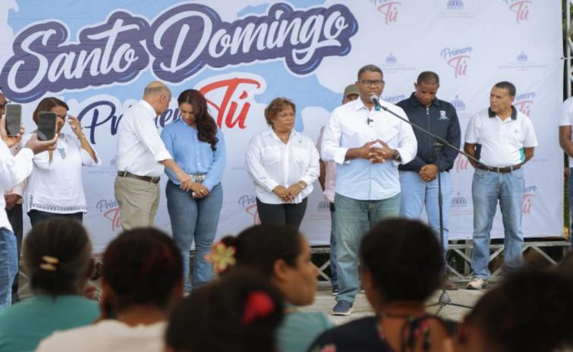

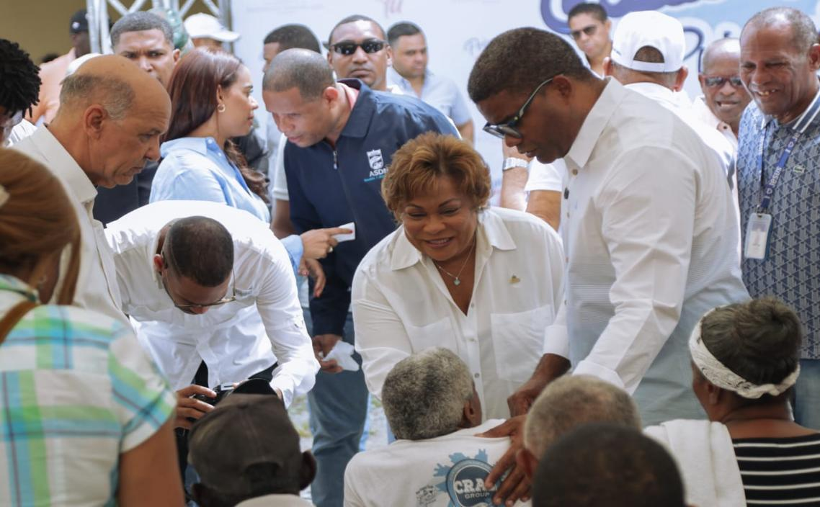

20 de Junio del 2025

La gobernadora de la provincia Santo Domingo, participó en la comunidad educativa del municipio La Victoria en la entrega del Mérito Magisterial 2025, el acto se reconoció la labor y entrega de los educadores del municipio.
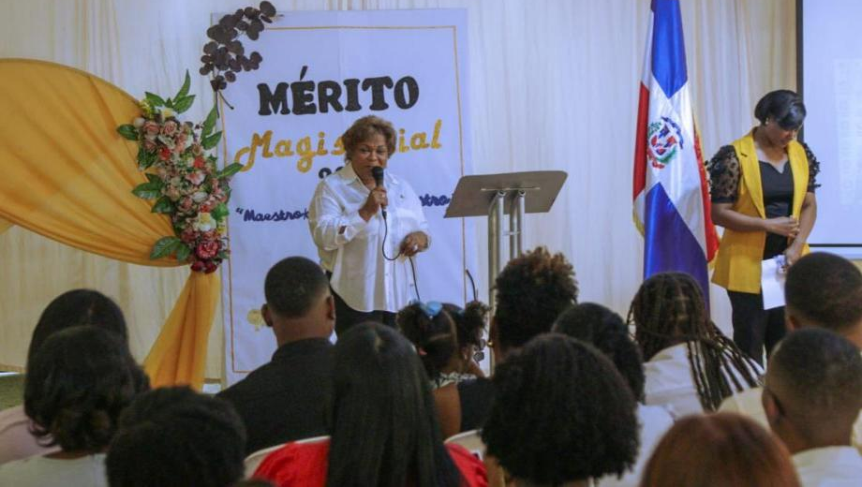
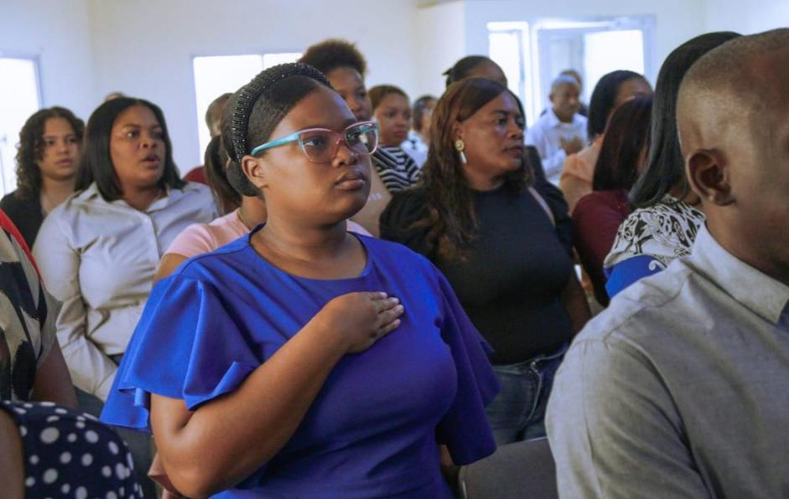

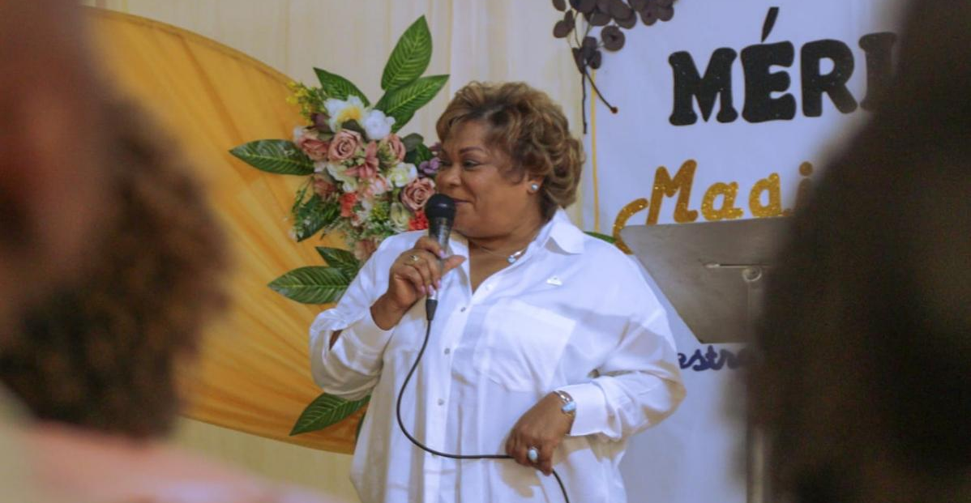
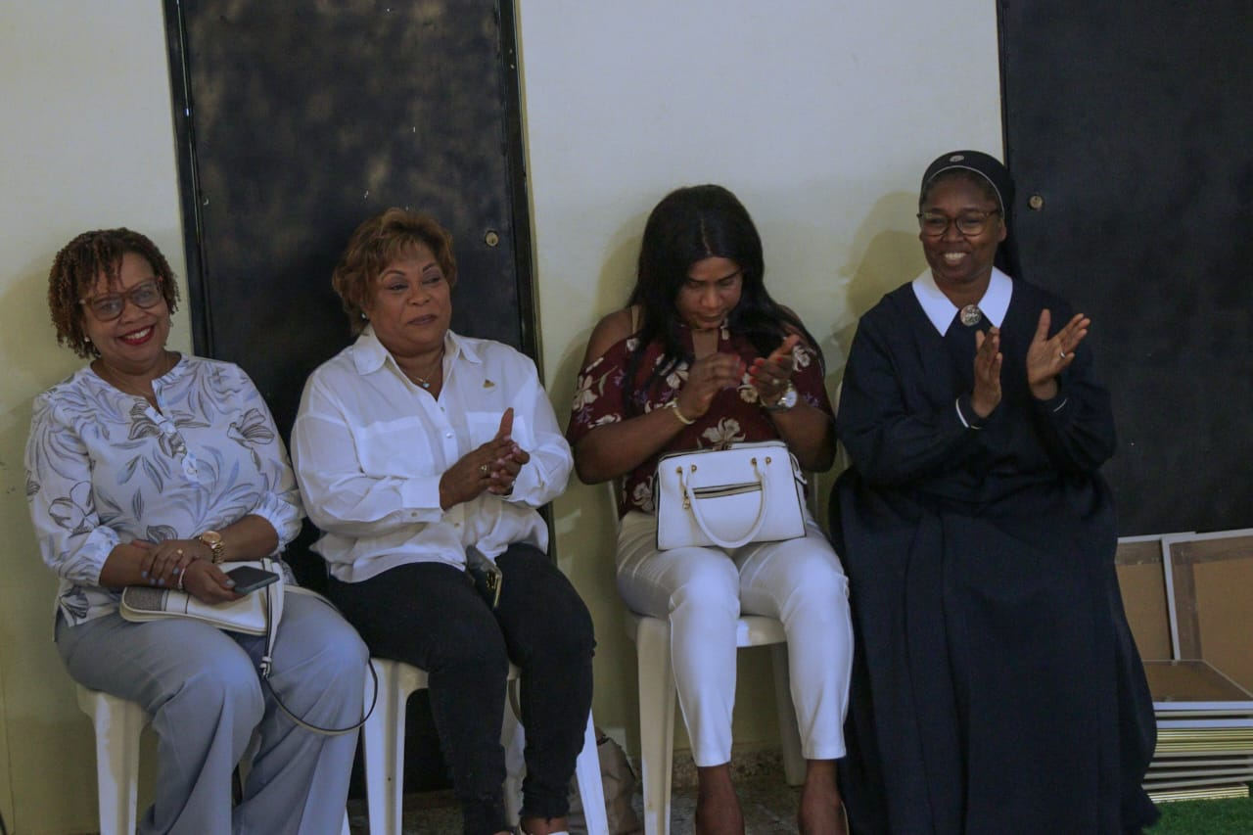

21 de Junio
21 de Junio del 2025

La gobernadora de la provincia Santo Domingo, participó en la toma de posesión del nuevo Consejo Directivo de la Asociación de Comerciantes del Mercado de Los Mina, en Santo Domingo Este. Con su presencia, reafirma su compromiso con el fortalecimiento del comercio local y el respaldo a quienes día a día impulsan la economía desde nuestros mercados.
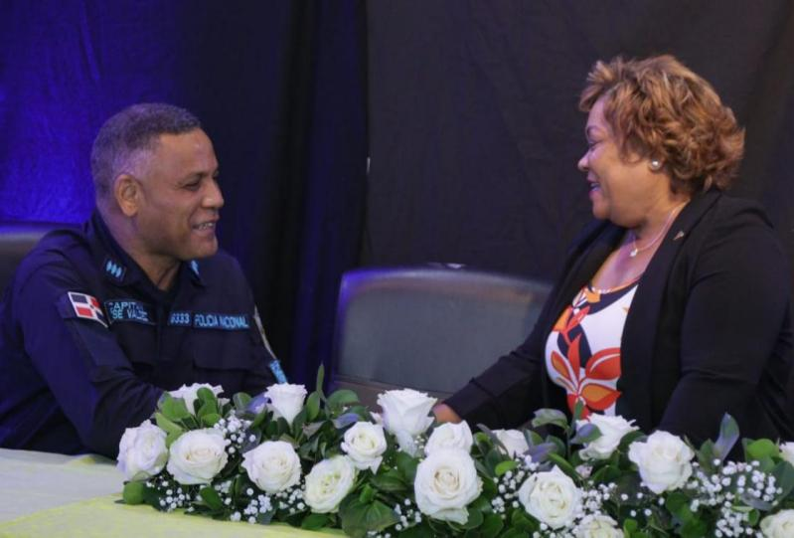
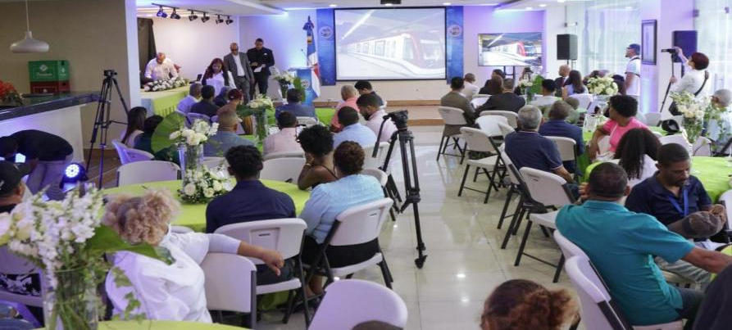

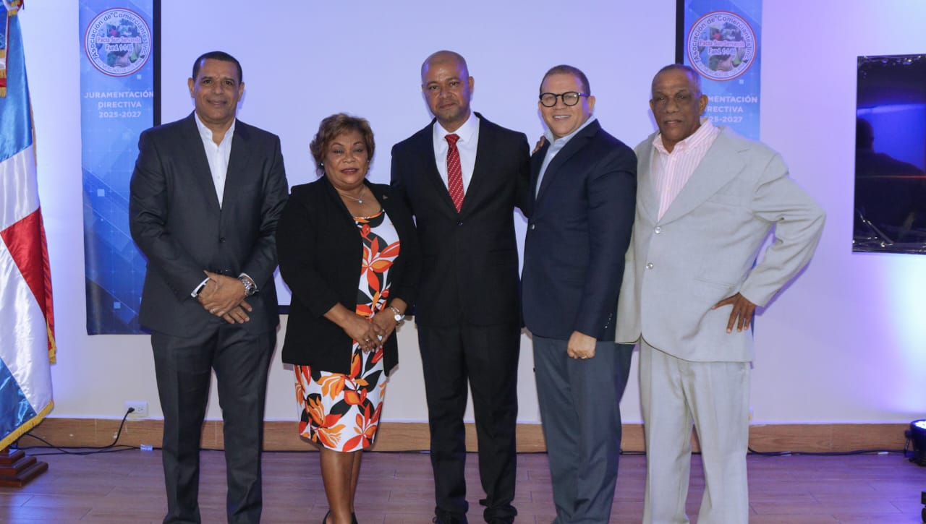
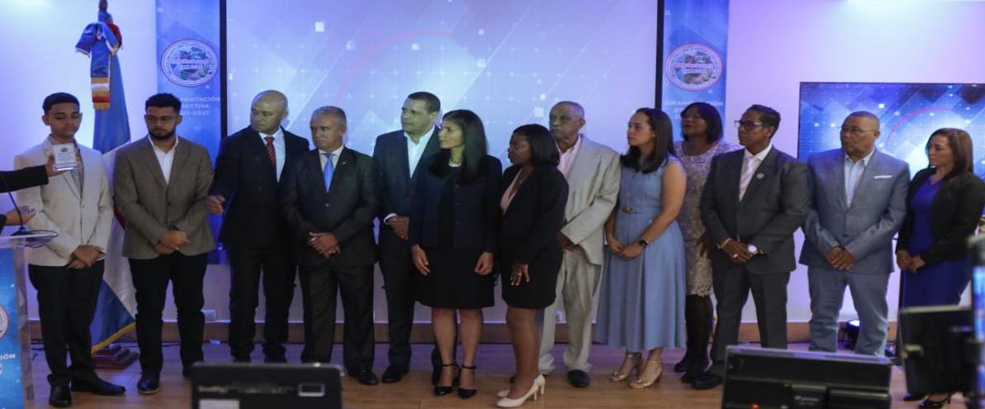

21 de Junio del 2025

Gobernadora participa en el Segundo Congreso de Mujeres Líderes del municipio de La Victoria, un espacio de inspiración, aprendizaje y fortalecimiento del liderazgo femenino
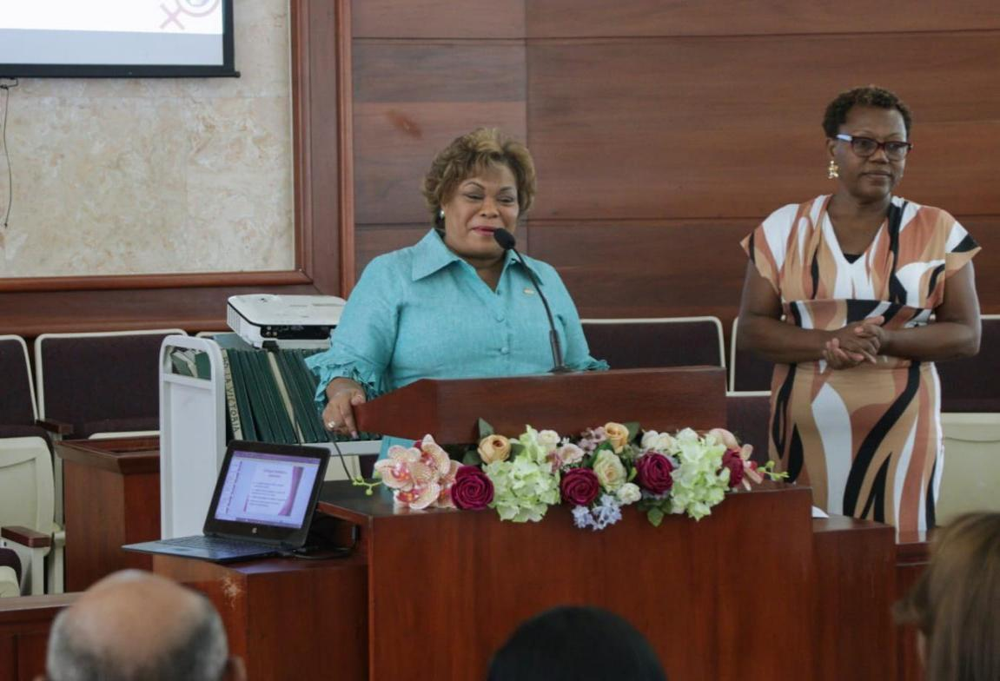
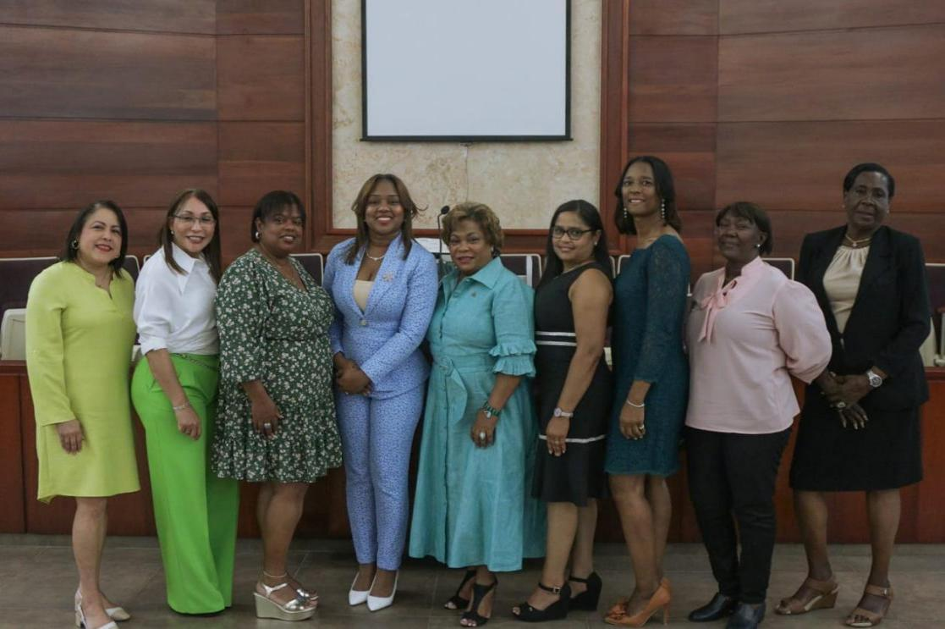

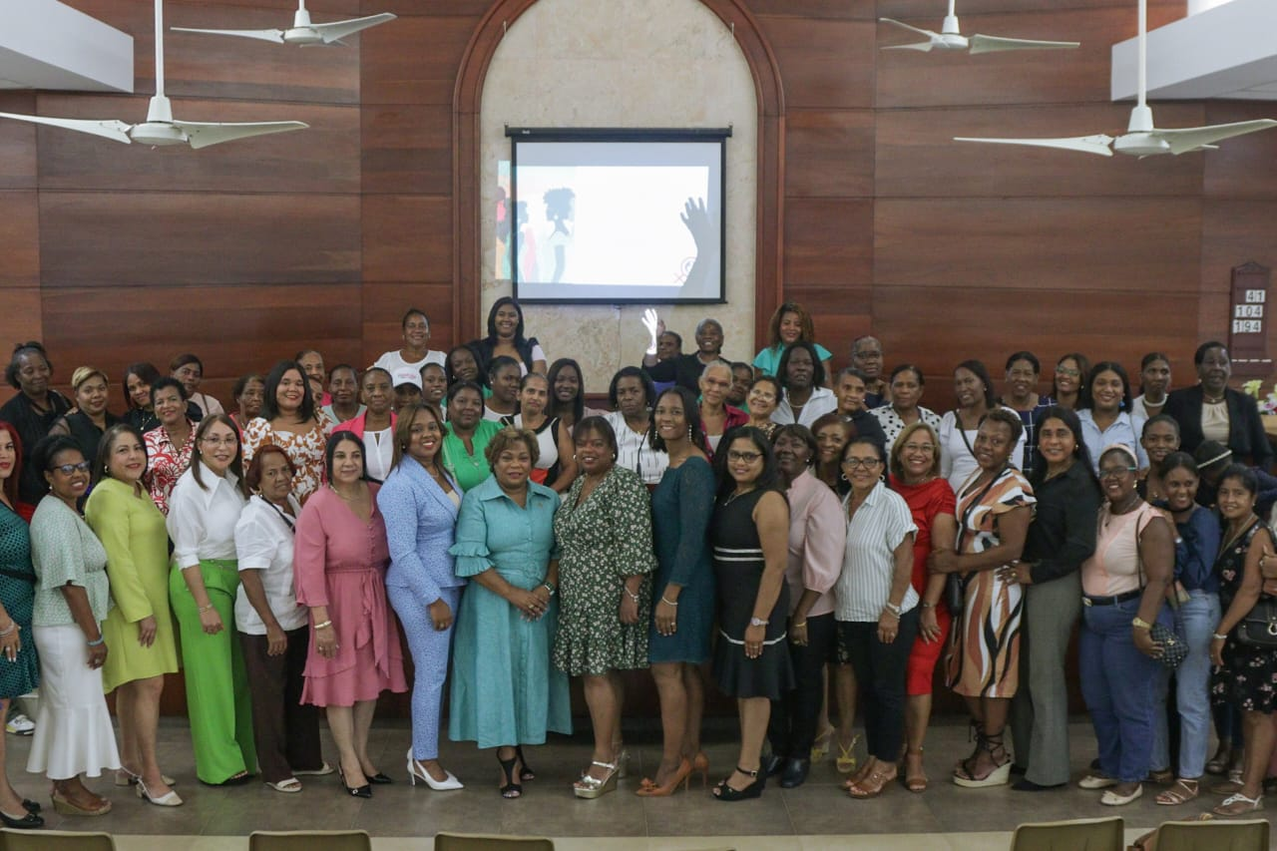

23 de Junio del 2025

Gobernadora Lucrecia Santana Leyba, participa en el acto de graduación de la 2da promoción de personas cuidadoras habilitadas y el inicio de las pasantías de la 3era cohorte, en el marco de la Estrategia Nacional de Cuidados, junto a CONAPE y Supérate.
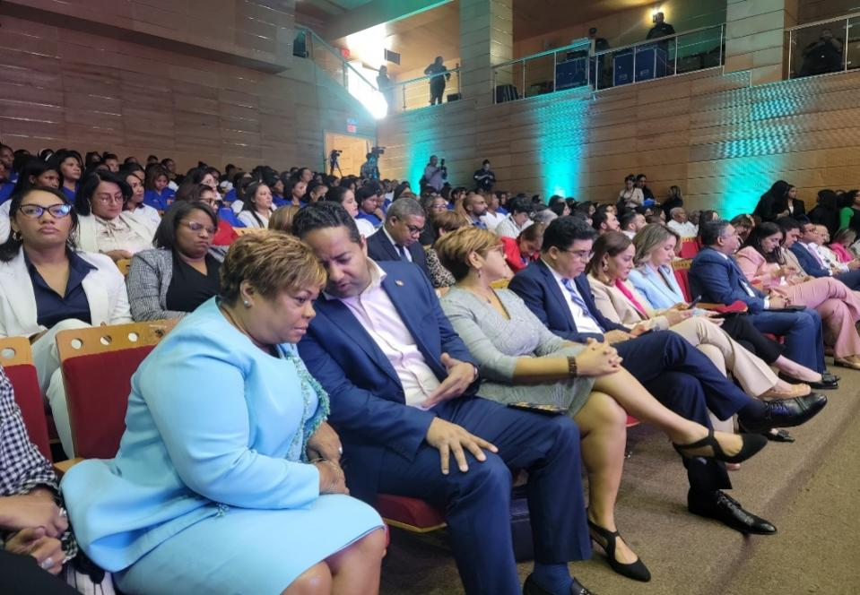
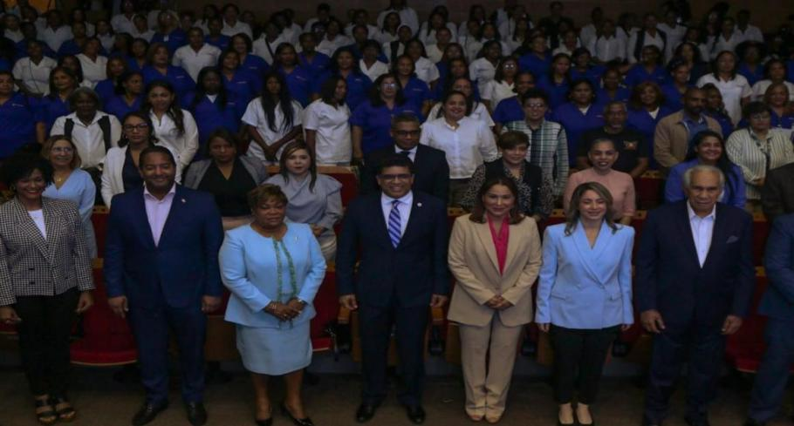

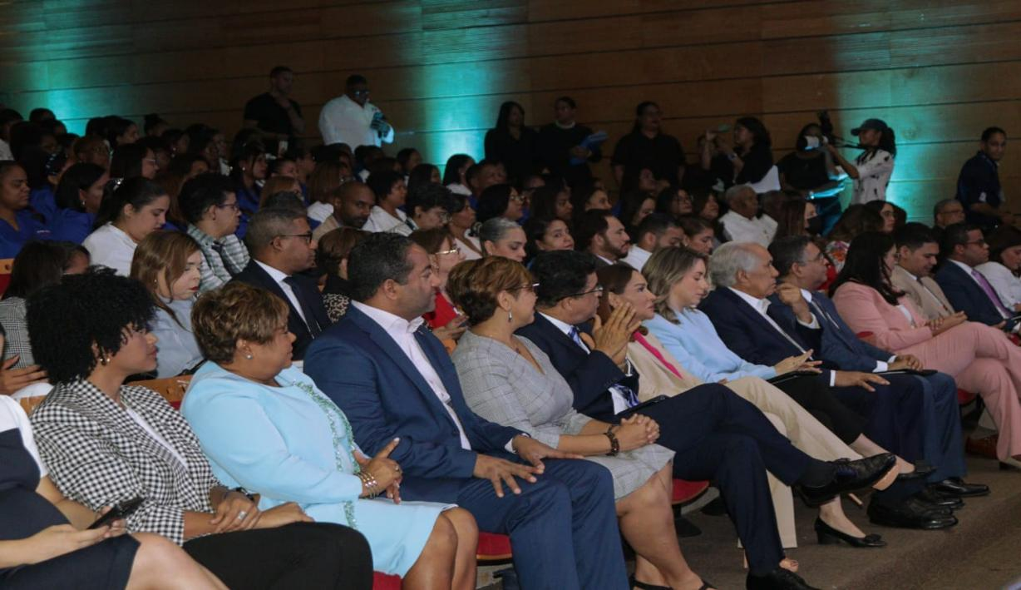

24 de Junio del 2025

Gobernadora participa en el Acto de Lanzamiento del Proyecto Guanuma, La Victoria donde serán beneficiados con su título definitivo de sus terrenos, que beneficiara los munícipes y la economía del municipio.
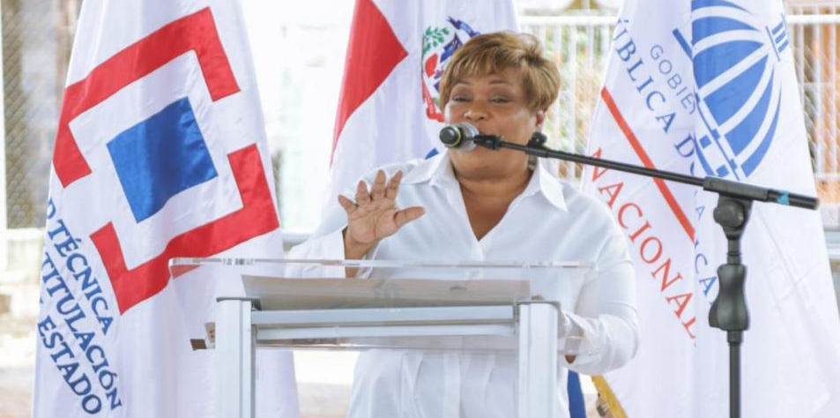
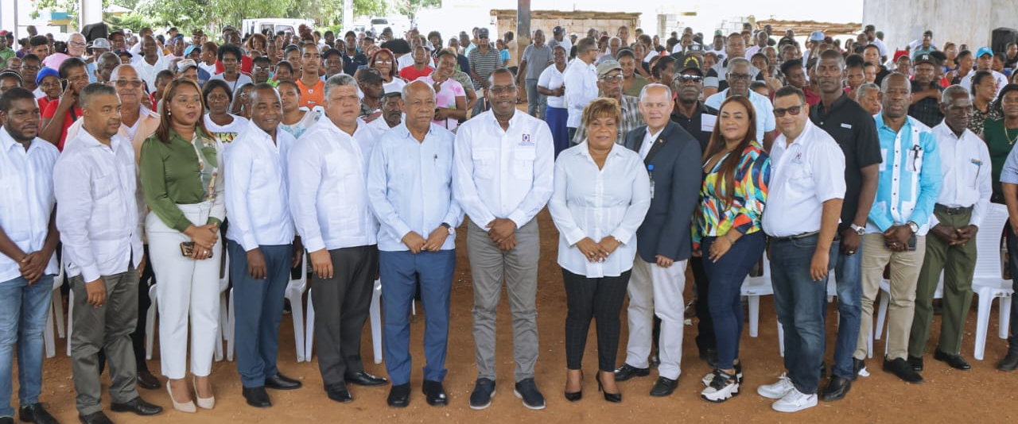

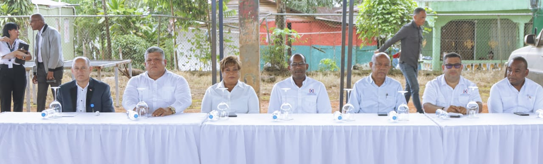

25 de Junio del 2025

Gobernadora Lucrecia Santana, realiza un encuentro con la Junta de Vecinos del Bambú ll, del municipio La Victoria, con el propósito de escuchar sus necesidades y seguir enlazando para la comunidad.
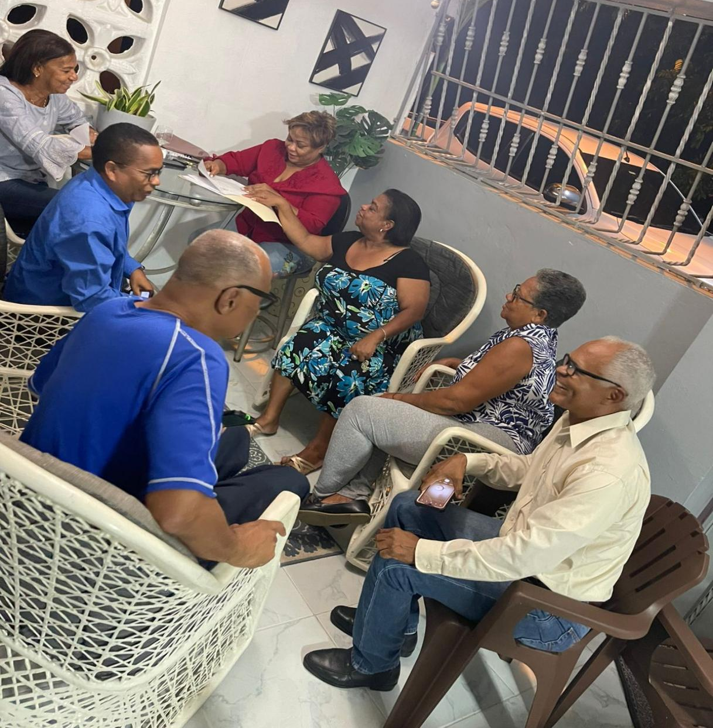
26 de Junio del 2025

Gobernadora participa en graduación de la Escuela María Figueroa Adon, en el municipio La Victoria, donde entrego al niño Geordwin Suarez Peña, una laptop por ser reconocido como Máxima Excelencia Academia y ser ganador de olimpiada de Ciencias Sociales.
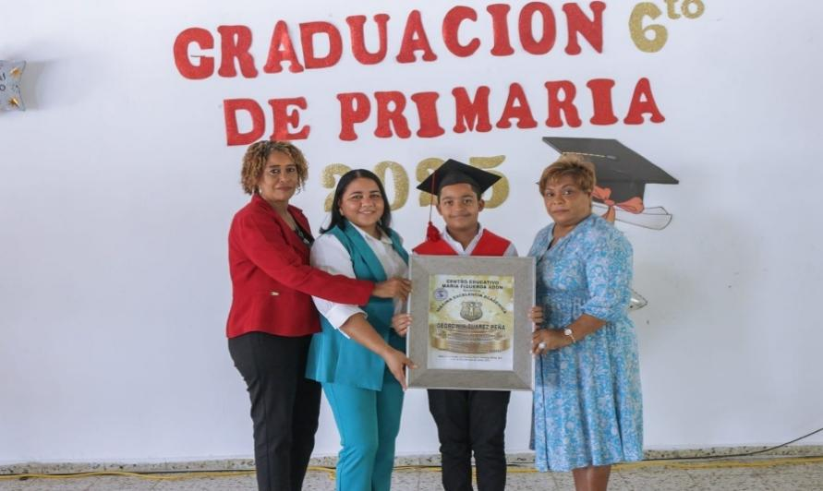
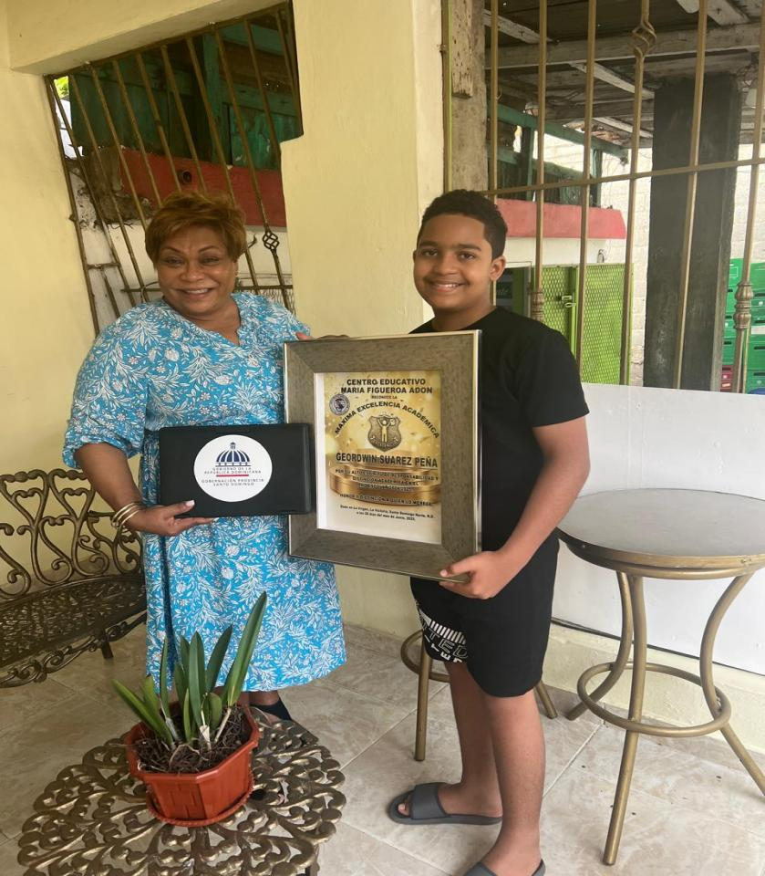

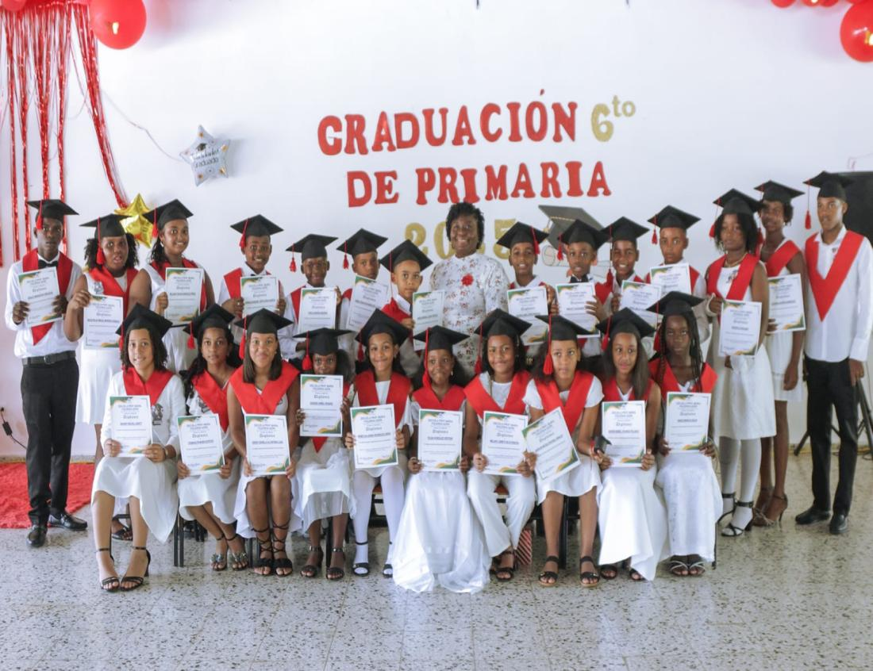

OBRAS REALIZADAS

27 de abril del 2025

Con gran orgullo entregamos a la comunidad los renovados parques Galindo y Los Congos en Villa Mella, espacios que desde hoy vuelven a ser puntos de encuentro, cultura y vida familiar.
Este sueño, que inició con el primer picazo en septiembre de 2024, se hizo realidad en tiempo récord gracias al compromiso de todos, en especial al respaldo y liderazgo de la gobernadora provincial Lucrecia Santana Leyba, quien ha sido pieza clave para impulsar esta transformación.
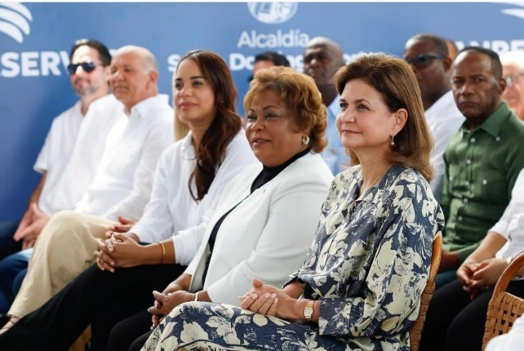
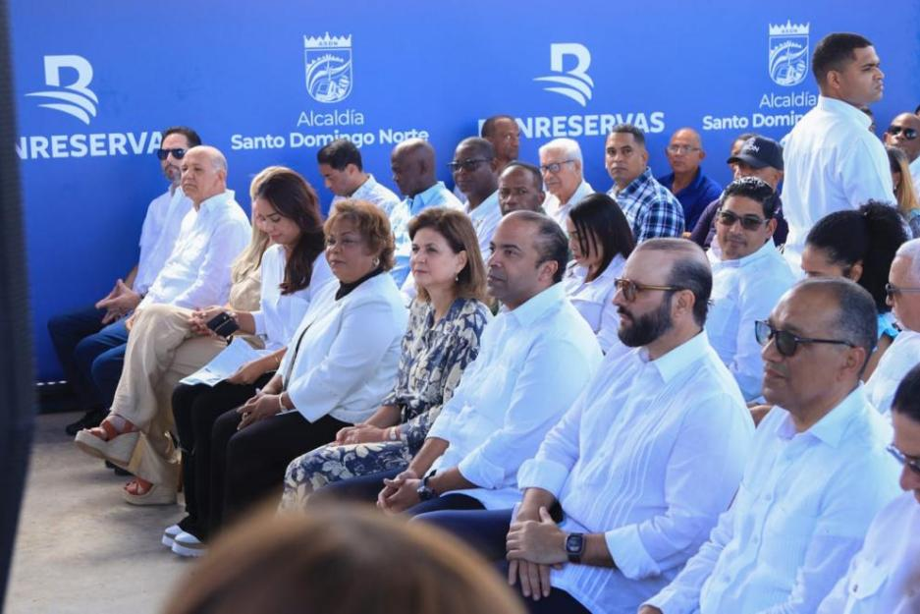
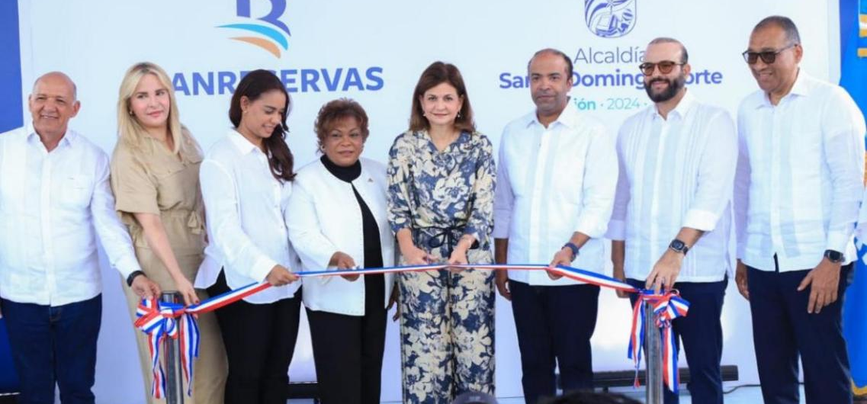

24 de Mayo del 2025

Celebramos la entrega del Centro Nacional de Retención de Vehículos (CENARVE) en Pedro Brand, una obra que marca un antes y un después en la gestión de vehículos incautados en el país.
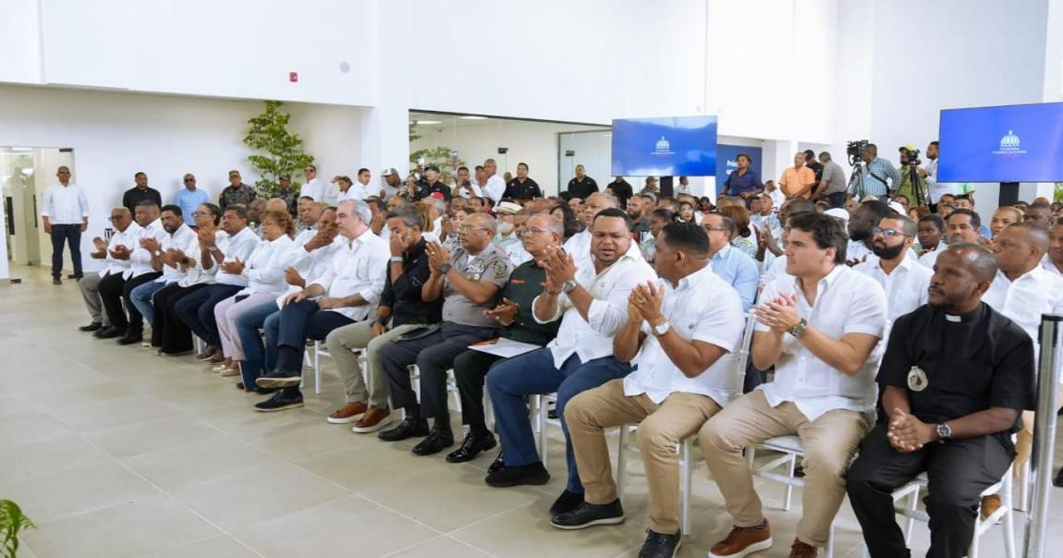
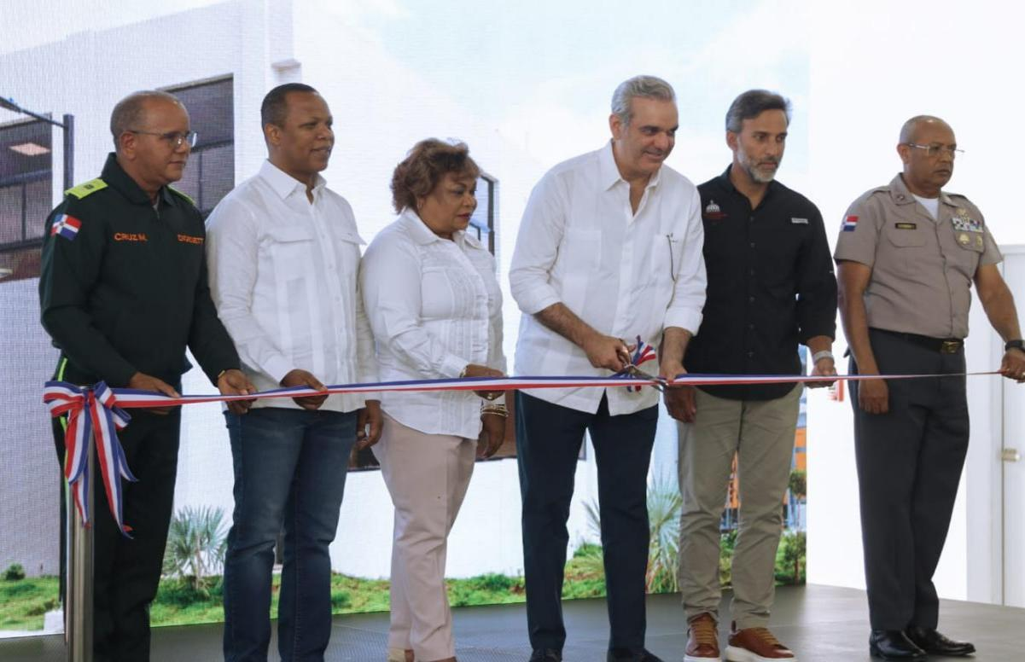

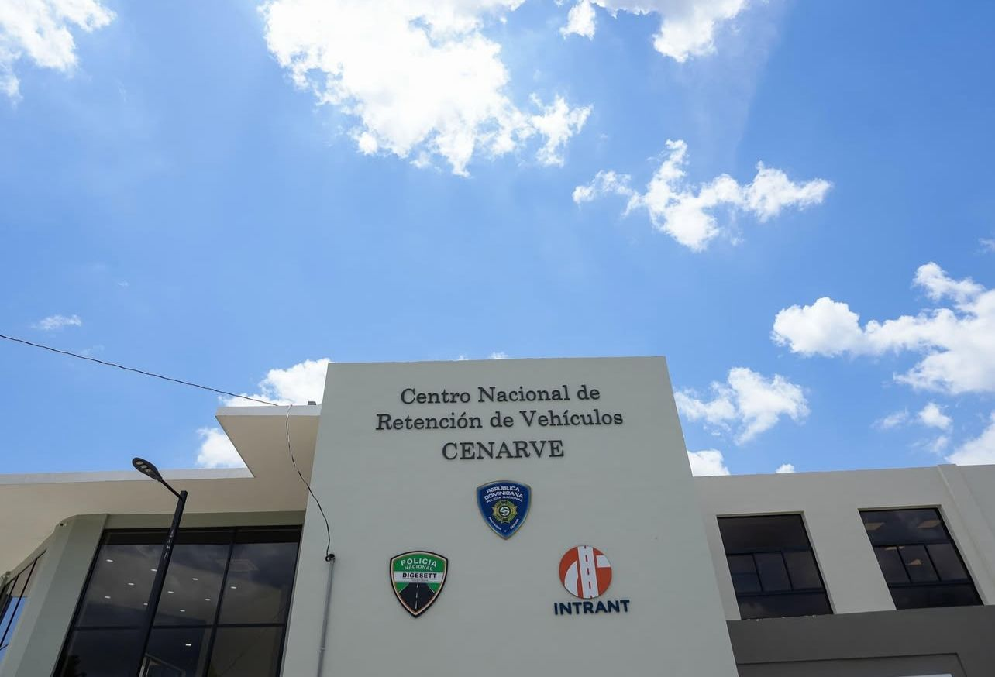

24 de Mayo del 2025

Después de tantas gestiones y oraciones del padre Wagner, finalmente nuestros jóvenes de Villa Carmen, en Santo Domingo Este, cuentan con instalaciones deportivas y un play completamente remozado. Una obra largamente anhelada durante años, hecha realidad bajo el liderazgo del presidente Luis Abinader.
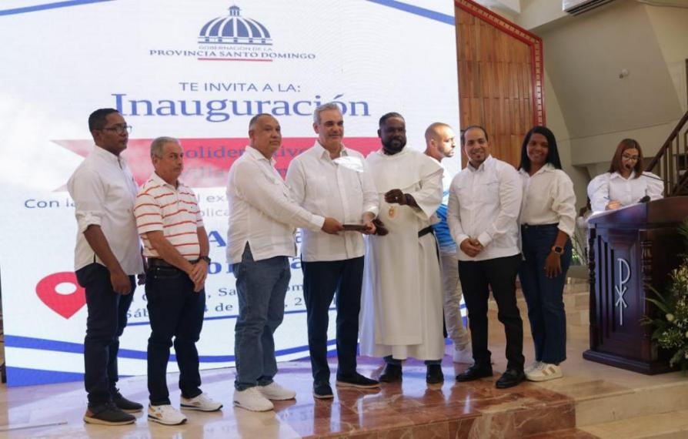
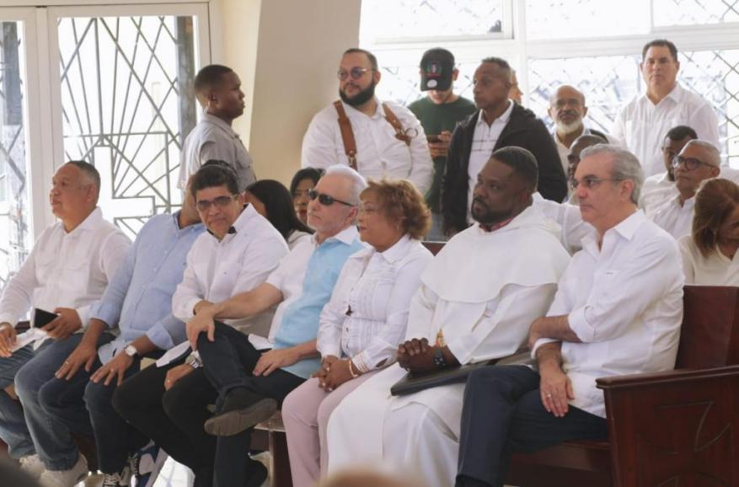

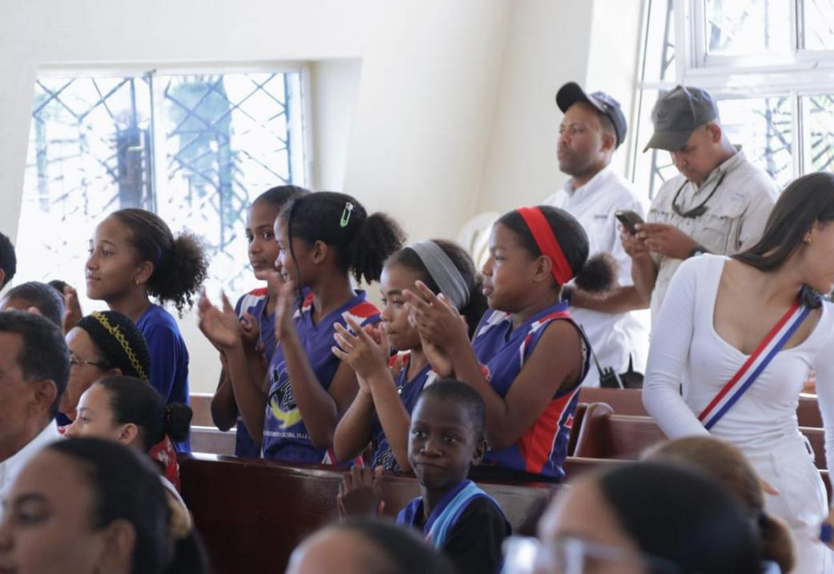

15 de Junio del 2025

Junto a la Vicepresidenta Raquel peña, la Gobernadora de la provincia Santo Domingo Lucrecia Santana Leyba y el Mivedrd, entregaron oficialmente el nuevo “Campo de Tiro con Arco en el Parque del Este, diseñada bajo los estándares internacionales.

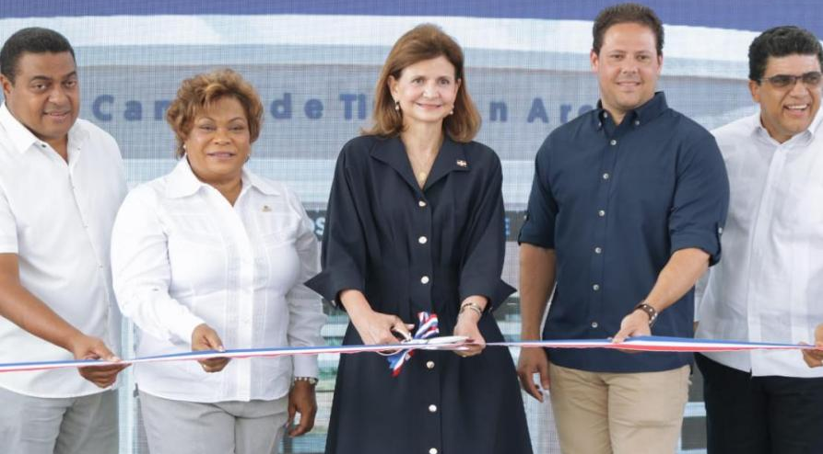

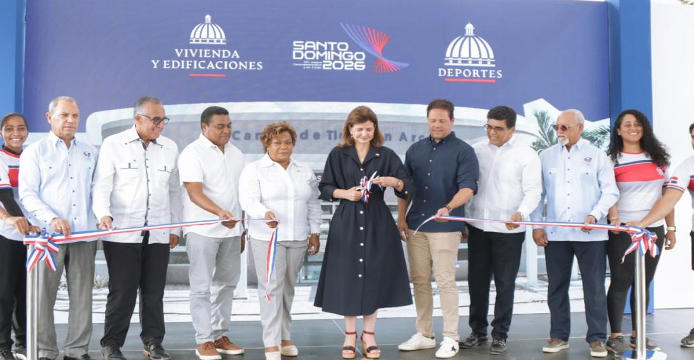

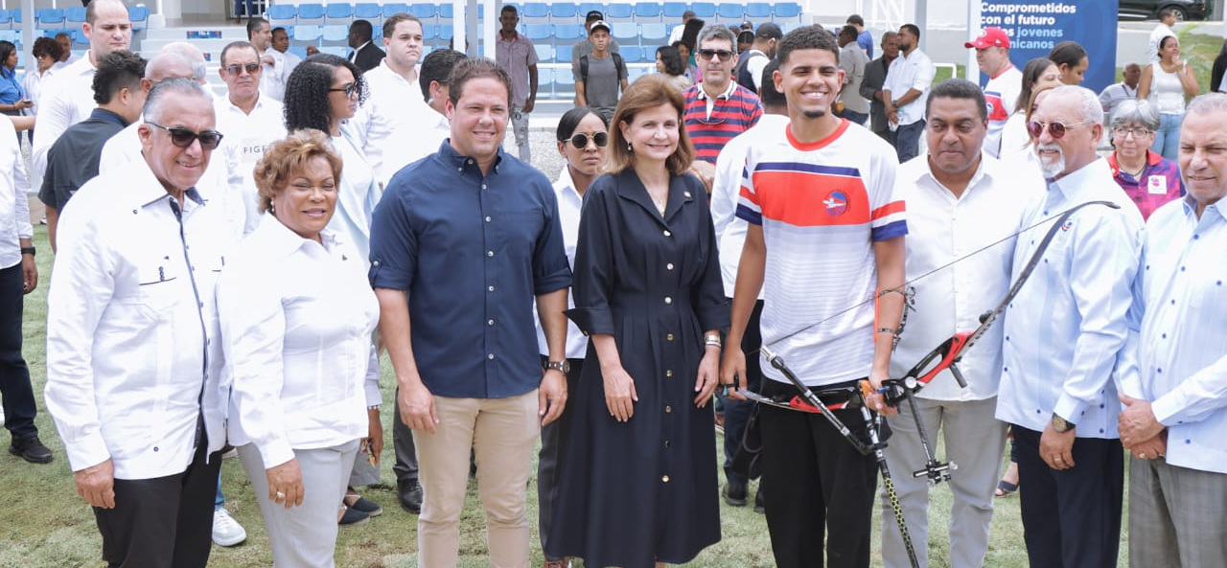

17 de Junio del 2025

Gobernadora de la provincia Santo Domingo participa en la apertura de servicio de Cedi-Mujer en Santo Domingo Norte.
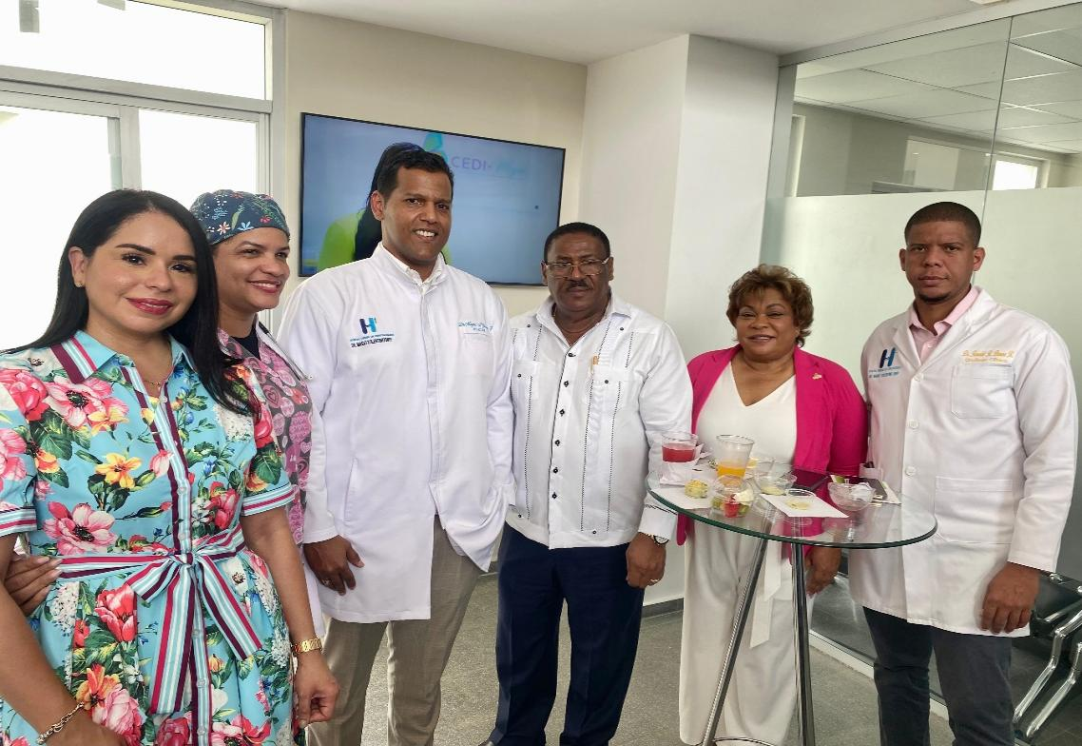
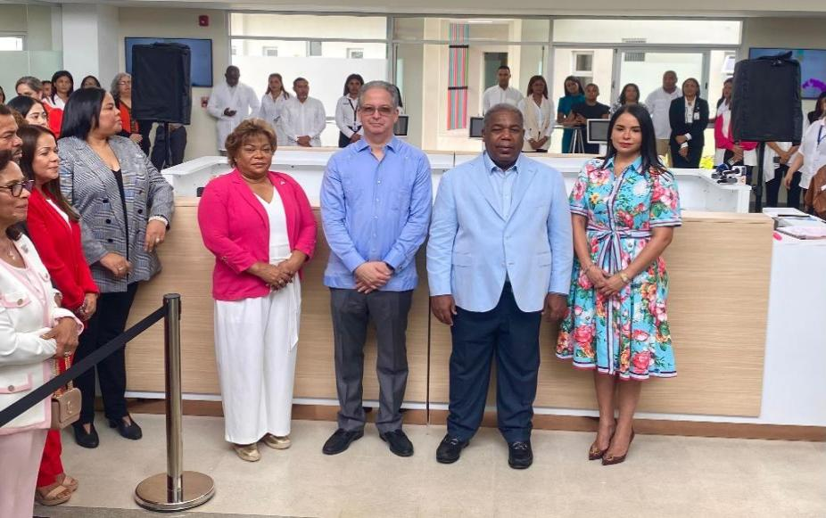

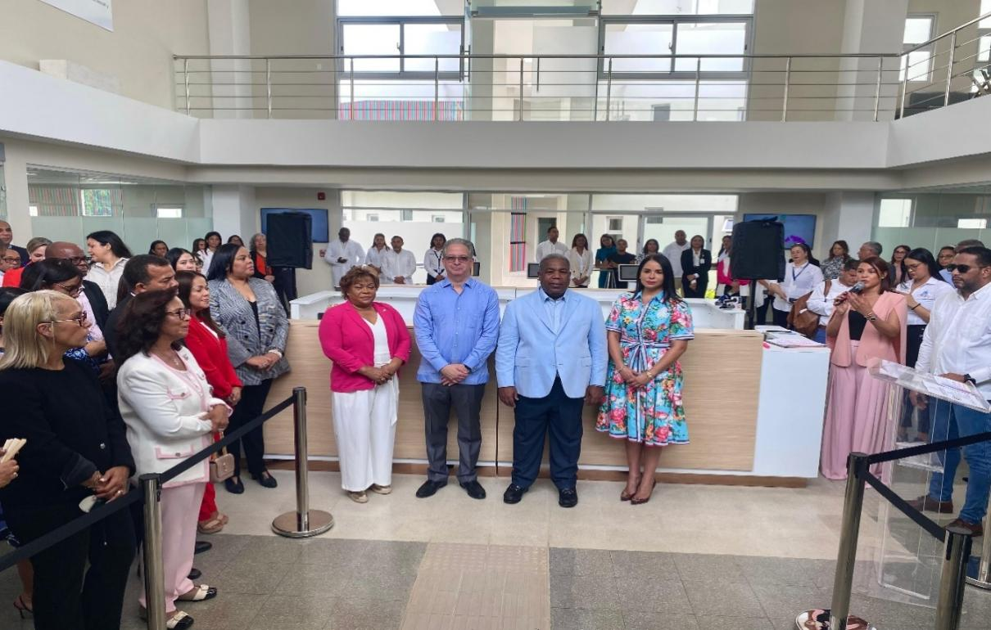

23 de Junio del 2025

La gobernadora de la provincia Santo Domingo, Lucrecia Santana, lideró la inauguración de la nueva estación de policía en Palmarejo, Villa Linda, junto a la Policía Nacional y Desarrollo Provincial.
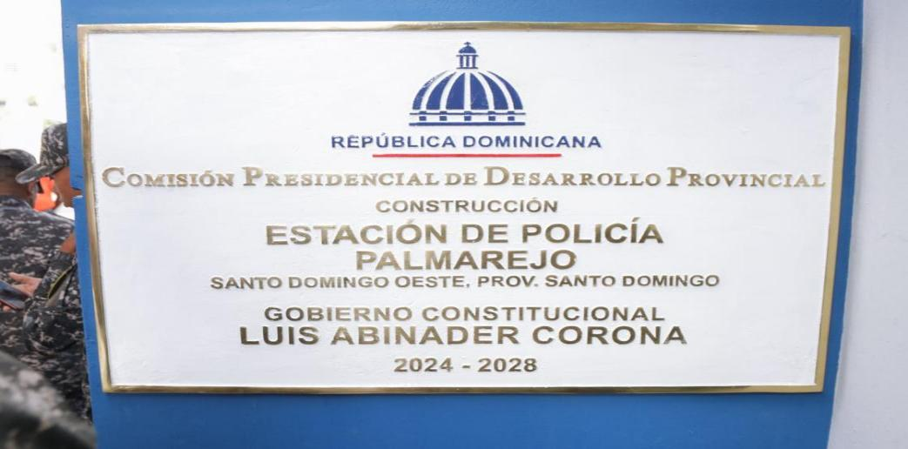

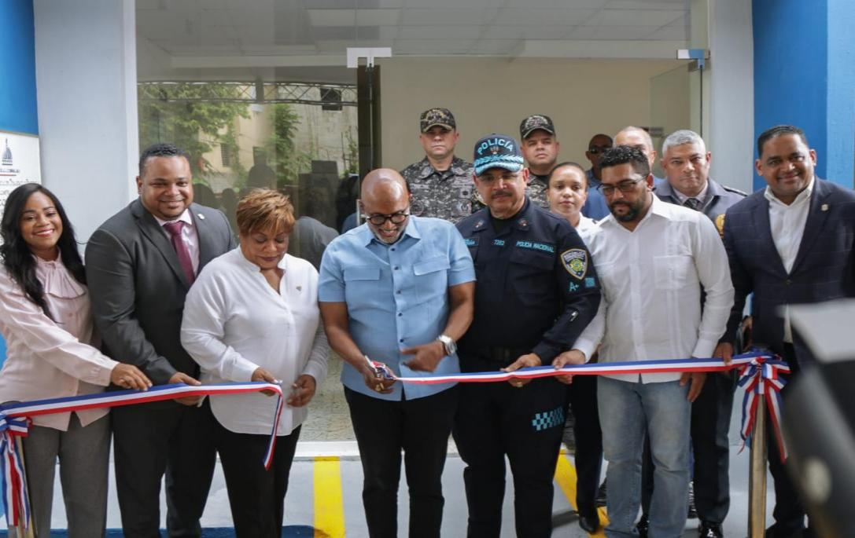

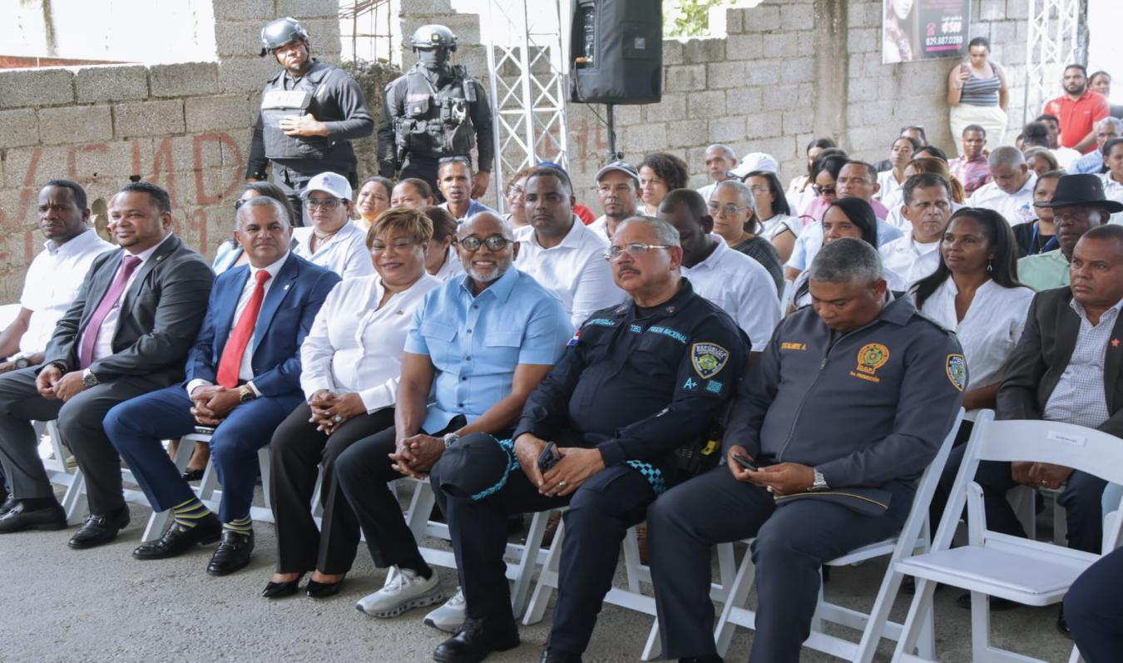

INGRESOS RECIBIDOS (INTERIOR Y POLICIA, MINISTERIO DE LA PRESIDENCIA Y ESTADO DE RESULTADOS)

DONACIONES EN ESPECIE

10 de Abril del 2025

La tragedia en la discoteca Jet Set el 8 de abril, ha teñido de luto a cada rincón de nuestra República Dominicana, no existen palabras que puedan describir el dolor colectivo que nos embarga, pero en medio de la oscuridad, encontramos fuerza en la solidaridad, la Gobernadora de Santo Domingo Lucrecia Santana Leyba , estuvo en el Instituto Nacional de Ciencias Forenses (INACIF), llevando insumos esenciales como mascarillas, manitos limpias, alcohol y agua, a todos los colaboradores y afectados por esta catástrofe.
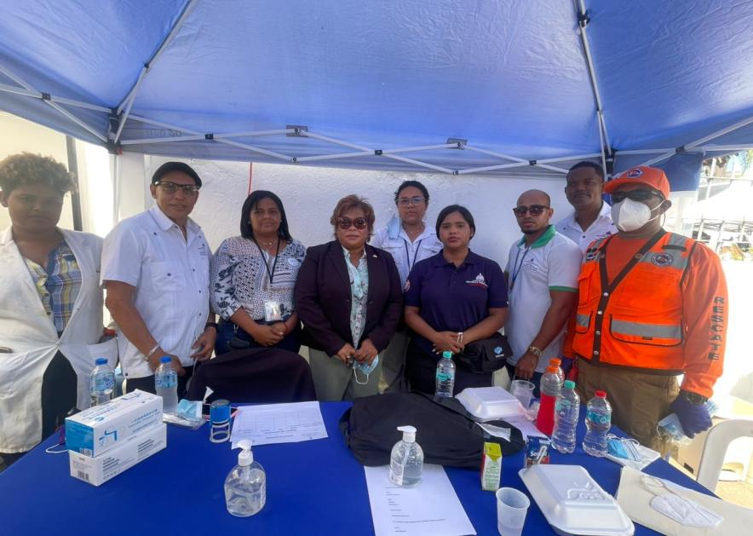
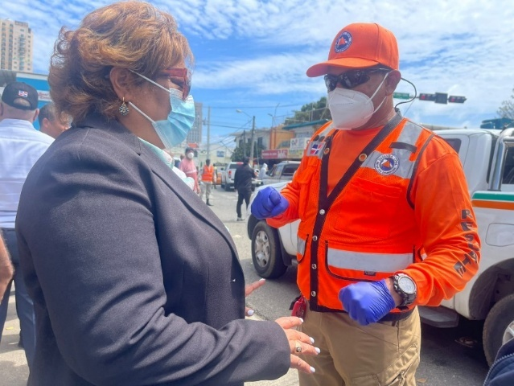

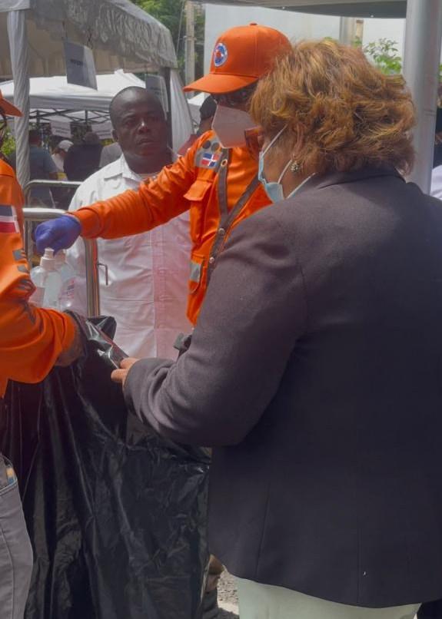
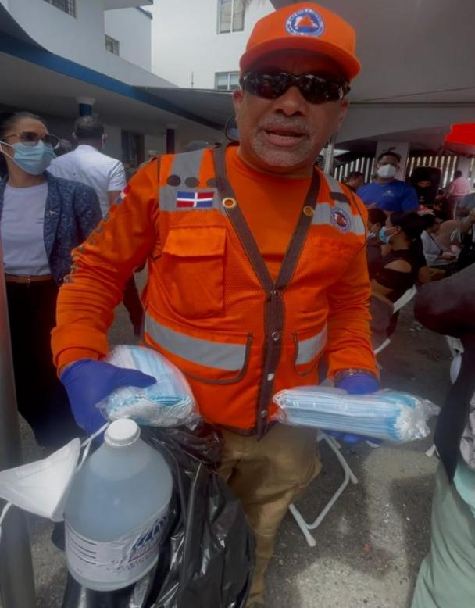

17 de Abril del 2025

El equipo de la Intendencia SDO, liderado por la Intendente Tania Ferreira en representación de la Gobernadora Lucrecia Santana Leyba, realizó el operativo de entrega de botiquines y orientación preventiva junto a Digesett RD y Área VII de Salud SDO.
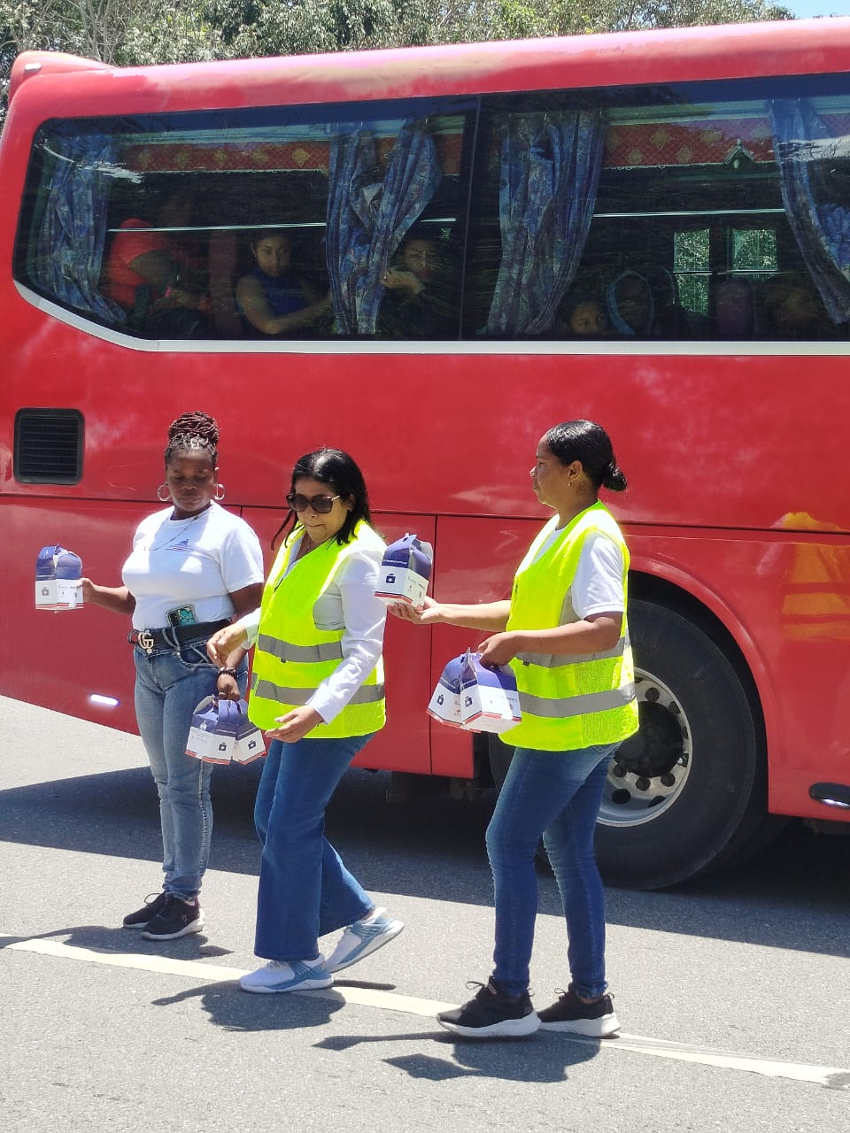
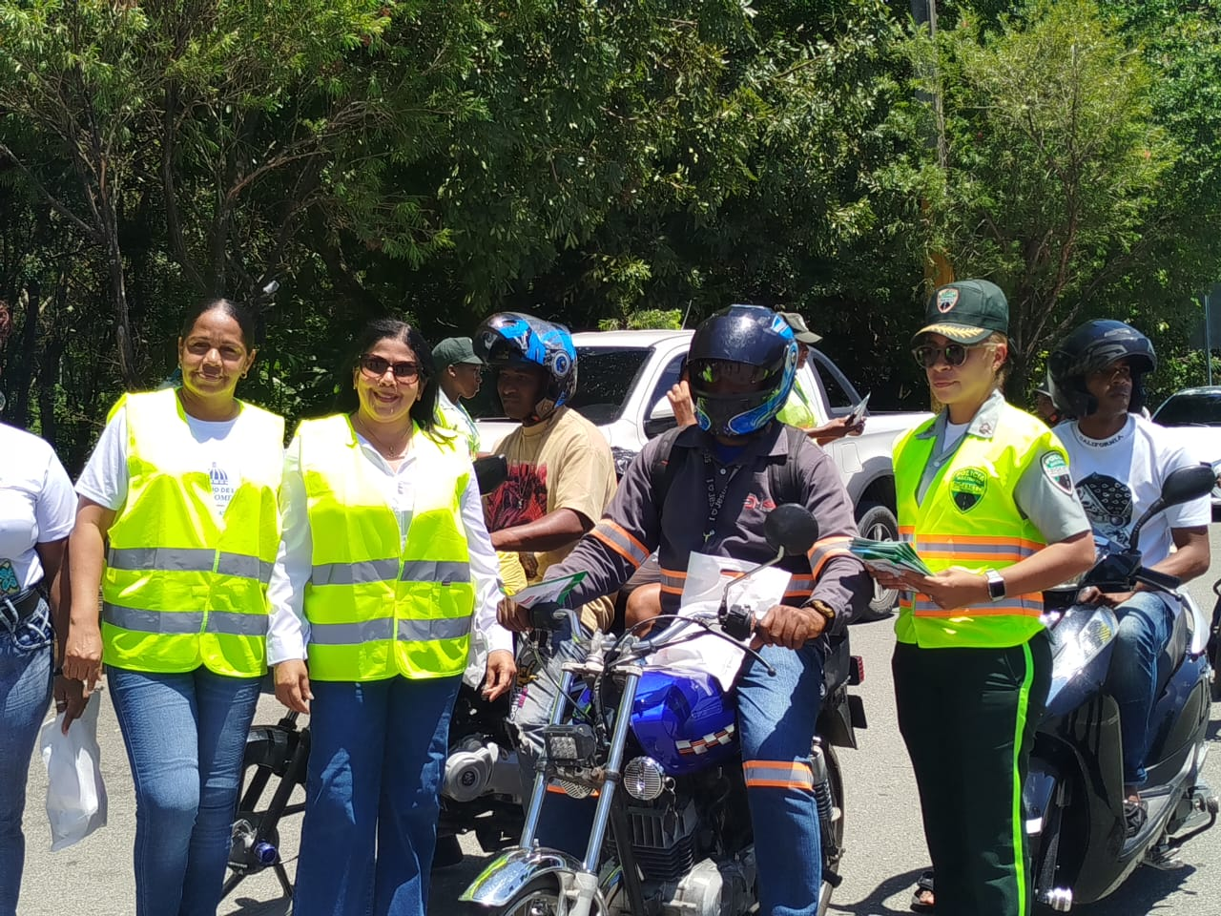

17 de Abril del 2025

Las intendentas de la gobernación en Pedro Brand y los Alcarrizos, en representación de la gobernadora Lucrecia Santana Leyba, junto al director del Área VIII de Salud, Dr. Ramón Batista, realizaron la entrega de kits de primeros auxilios a instituciones clave para la seguridad y el bienestar de nuestro municipio, como parte del operativo preventivo por Semana Santa.
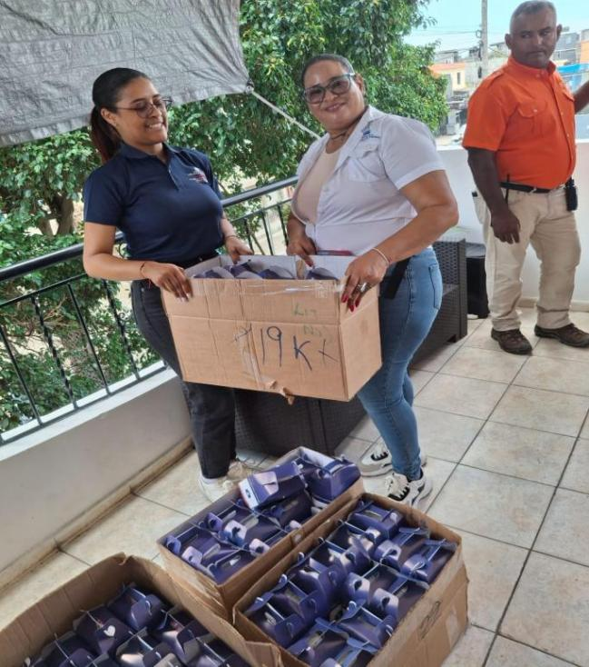


18 de Abril del 2025

En esta ocasión, el sector Brisa de Tosa y La Virgen una comunidad vulnerable y necesitada, fue el beneficiado gracias al compromiso y trabajo constante de la Intendente Rafaela Preña Tapia y su equipo de la Delegación Municipal de La Victoria
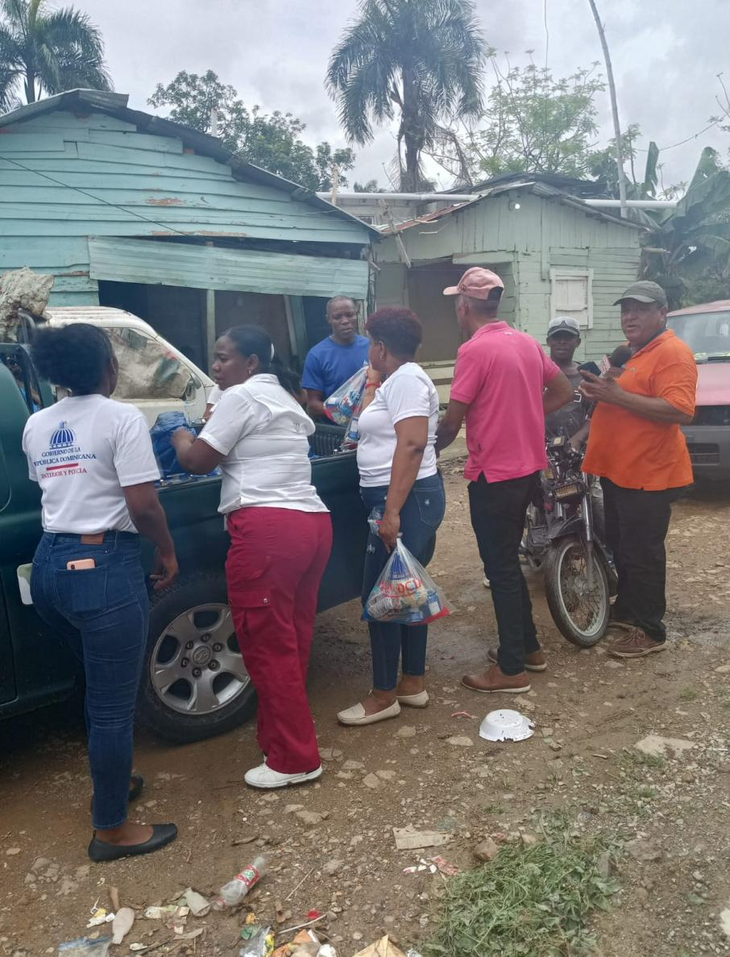
.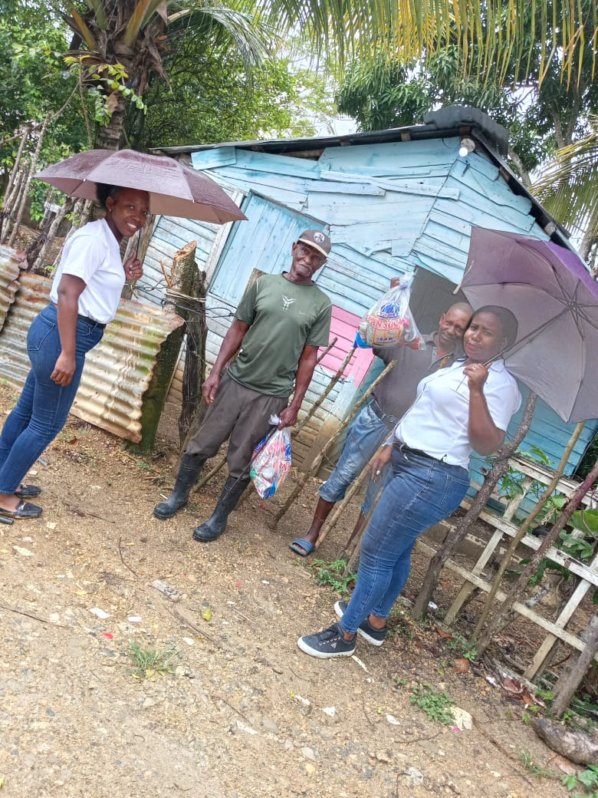

18 de Abril del 2025

En representación de la gobernadora provincial Lucrecia Santana Leyba, la intendenta del municipio Santo Domingo Norte, María Altagracia Santos de Martínez, compartió un momento especial en el Hospital Dr. Mario Tolentino Dipp, junto al director del centro y un valioso equipo de voluntarios como Juan Carlos Severino, Eloísa y otros colaboradores comprometidos.
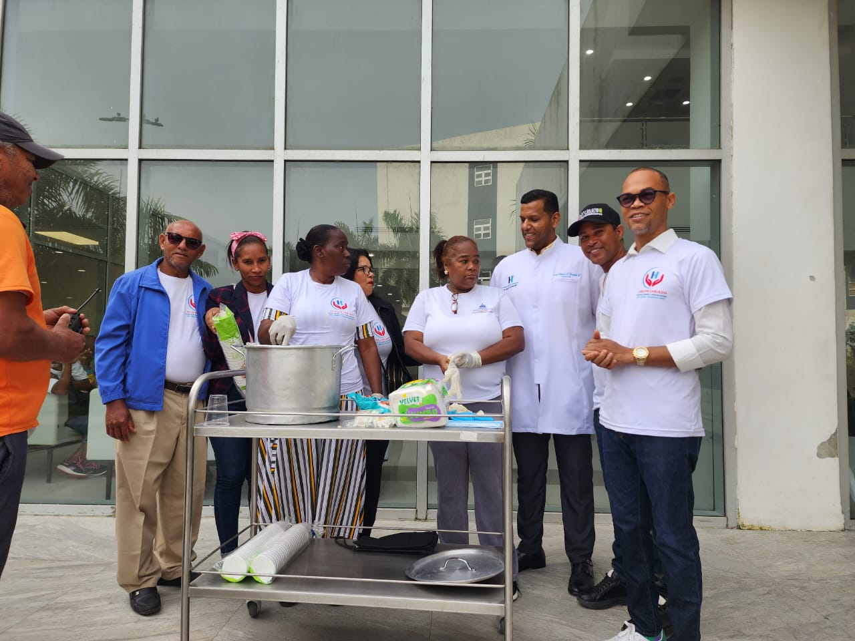
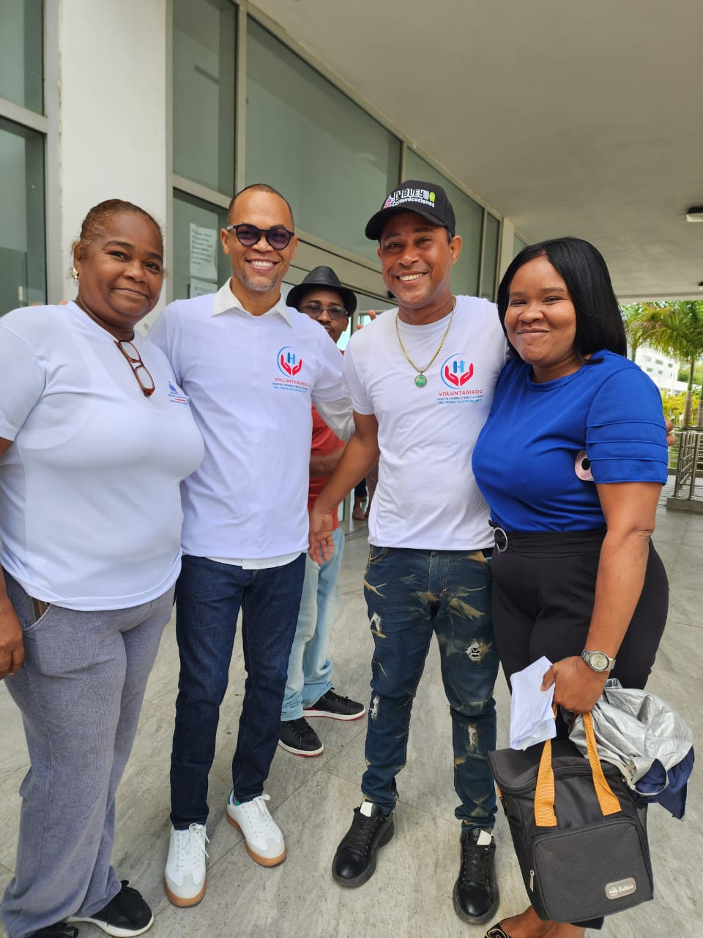

12 de Junio del 2025

Gobernadora Lucrecia Santana Leyba, junto a la intendencia del municipio La Victoria, participaron en un operativo de CONAPE, enfocado en pensiones, salud y alimentación a personas envejecientes.
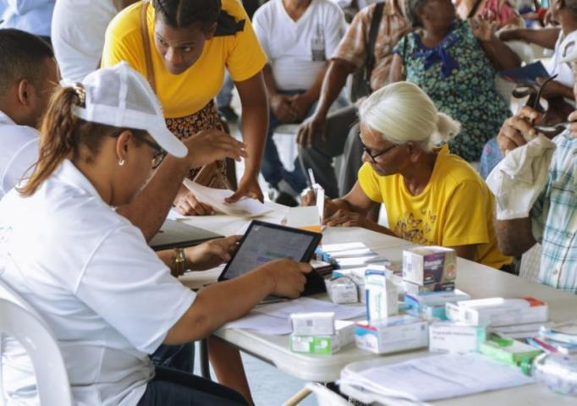
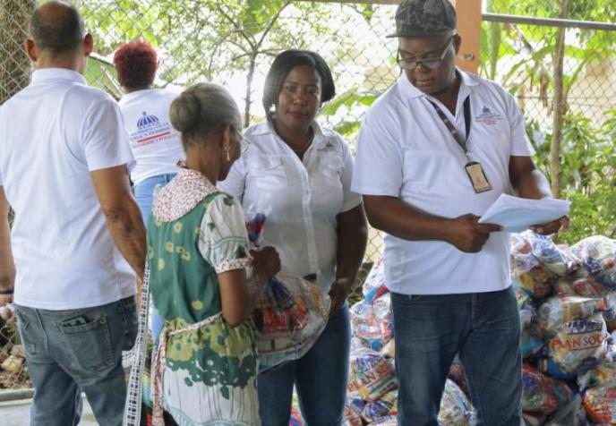

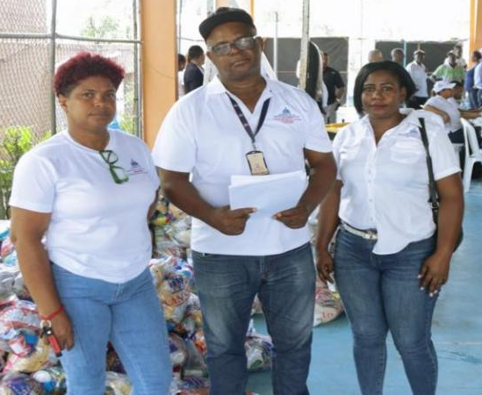
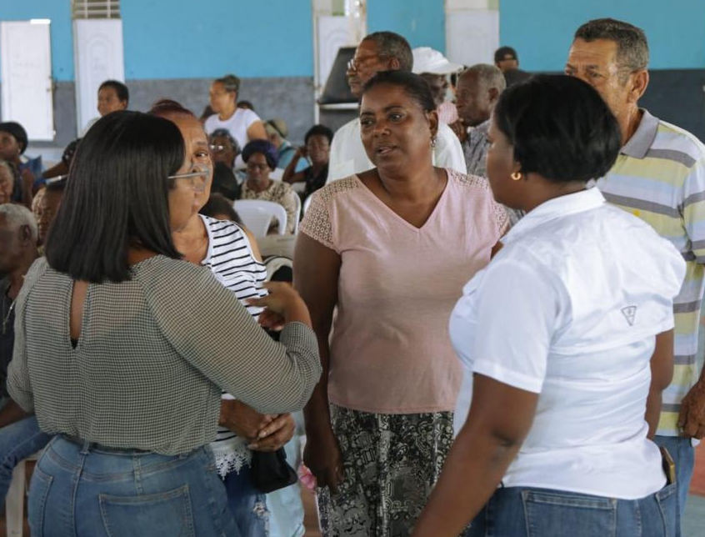

15 de Junio del 2025

Gobernadora Lucrecia Santana, realiza operativo junto a la intendencia del municipio La Victoria, de entrega de ajuares para el hogar y raciones alimenticias.
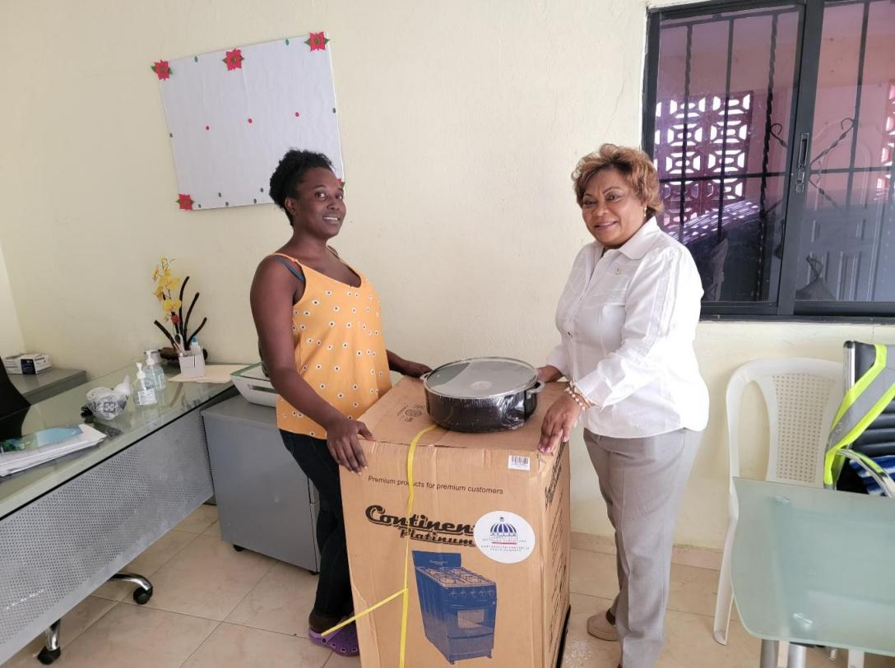
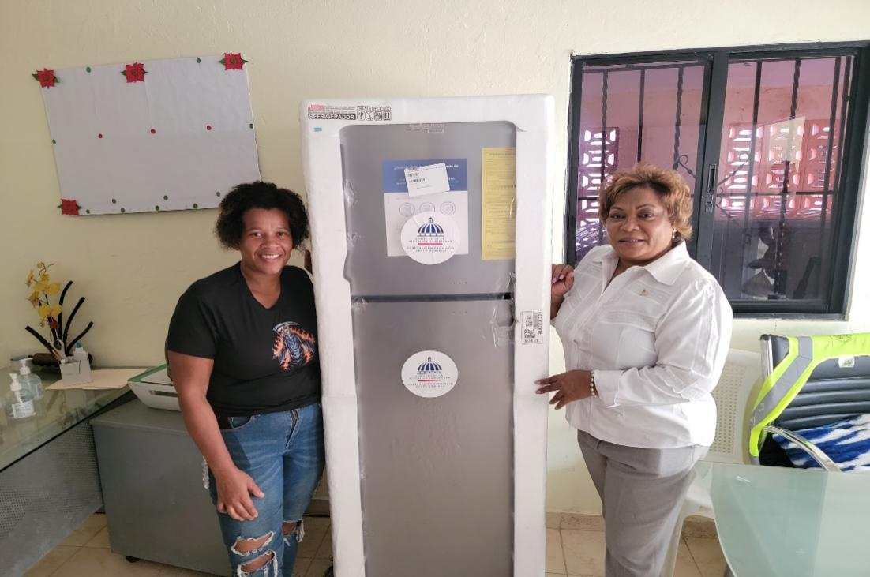

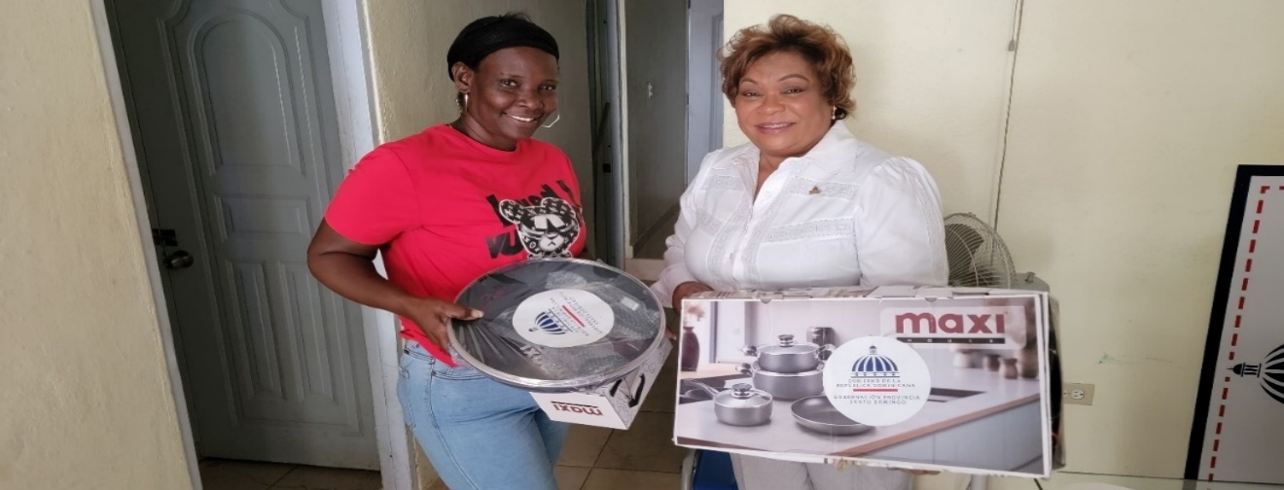

CONCLUSIÓN Y FIRMA

La sistematización de las demandas ciudadanas recibidas por esta Gobernación durante el período analizado nos permite identificar con mayor precisión las necesidades más recurrentes, el nivel de respuesta institucional y los retos pendientes de superar. Los datos presentados en este informe reflejan un ejercicio de compromiso y responsabilidad con las comunidades de nuestra provincia, destacando tanto los logros alcanzados como las gestiones en curso y aquellas que, por no ser competencia directa de esta institución, han sido canalizadas hacia las instancias correspondientes.
Reconocemos que aún queda camino por recorrer para garantizar una atención más oportuna, equitativa y eficaz. En este sentido, reiteramos nuestra disposición de continuar fortaleciendo la coordinación interinstitucional, optimizando los mecanismos de respuesta y priorizando las solicitudes más urgentes y vulnerables, con miras a consolidar una gobernanza cercana, sensible y orientada al desarrollo integral del territorio.

Lucrecia Santana Leyba
Gobernadora civil Provincia Santo Domingo

